Tehnica de citire a feței

Exteriorul dezvăluie interiorul și interiorul dezvăluie exteriorul!

Unghiul din care a fost făcută fotografia influenţează aspectul chipului frontal. Odată cu vârsta faţa îşi poate schimba forma. La fel se întâmplă atunci când cineva ia sau pierde în greutate.
Ca o regulă generală, faţa poate fi împărţită, pe verticală, în trei: partea superioară, de mijloc şi partea inferioară.
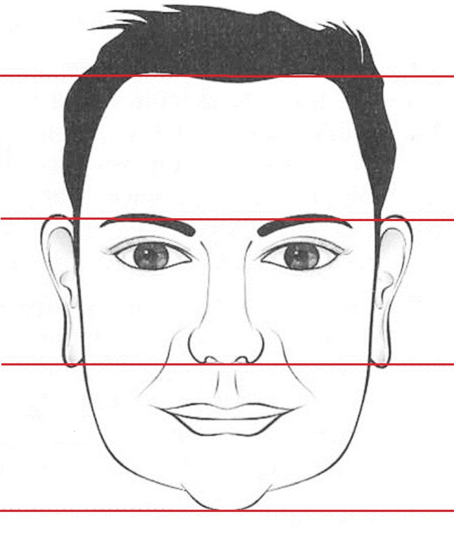
- Partea superioară a feţei este în principal legată de gândurile persoanei – zona intelectuală și începe de la linia părului, întinzându-se până la linia sprâncenelor. Această zonă este modelată de activitatea noastră mentală și conturează procese ce țin de memorie și inteligență, capacitatea de analiză și procesare a informațiilor, raportarea la existență și eul spiritual etc., adică activități de natură intelectuală.
- Partea de mijloc a feţei reflectă modul în care persoana interacționează cu mediul său existențial – zona emoțional-socială și începe imediat sub sprâncene, oprindu-se deasupra buzelor. Această zonă este modelată de felul în care de raportăm, relaționăm și reacționăm față de semenii noștri (ca indivizi și societate în ansamblu) și față provocările de vieții (în sensul cel mai larg), ceea ce ne conduce la acțiuni care ne asigură răspunsuri pentru nevoile noastre existențiale (psihice şi fizice).
- Partea inferioară a feţei conturează nevoile şi dorinţele lumeşti (materiale și instinctuale) ale individului – zona material-instinctuală și începe deasupra buzelor, terminându-se în extremitatea inferioară a bărbiei. Această zonă este modelată de tendinţele instinctuale legate de dorinţe și nevoi existențiale concrete, conturând orientări și atitudini specifice direcționate spre satisfacerea acestora prin acțiuni bine determinate, ancorate material și circumscrise poftelor și dorințelor lumești.
Zona predominantă a feței (mai mare decât celelalte) ne dă un prim indiciu cu privire la modul în care felul de a fi al persoanei respective este conturat și direcționat. Zona cea mai mică conturează vulnerabilităţile acelei persoane, ca urmare a faptului că are "calităţile" cel mai slab dezvoltate. Dacă toate cele trei zone sunt egale, avem de a face cu o persoană perfect echilibrată.
Putem împărți fața și pe orizontală, în două zone:
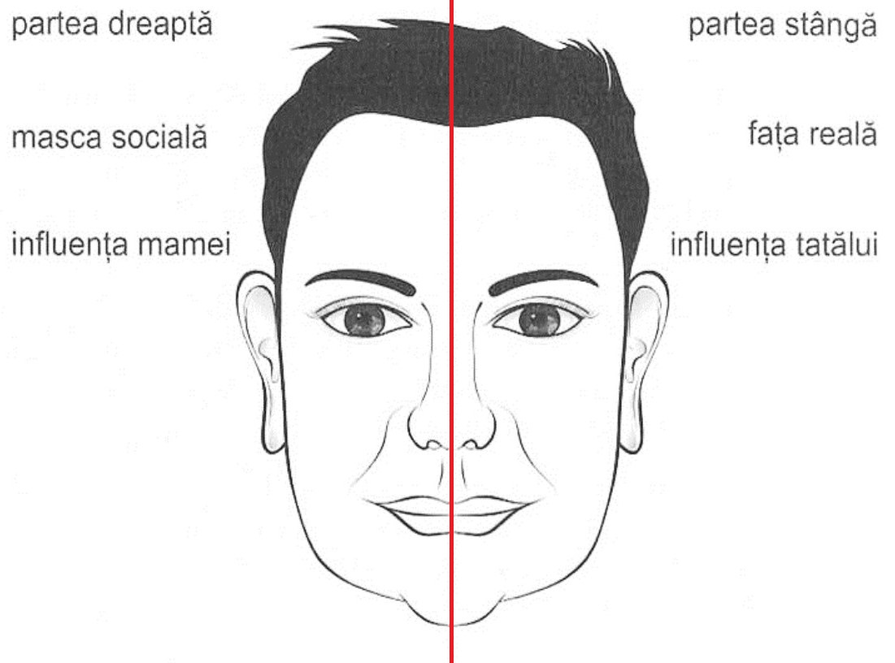
Se are în vedere faptul că emisfera stângă a creierului (care, printre altele, este răspunzătoare de facultatea logică a omului şi capacitatea sa raţională) este cea care controlează jumătatea dreaptă a corpului şi implicit partea dreaptă a feţei. Atunci când studiem partea dreaptă a feţei unei persoane, intrăm în contact cu latura sa "publică". Aceasta reliefează personalitatea pe care un om doreşte să o facă publică şi pe care o afişează fără nicio reţinere.
În mod asemănător, emisfera dreaptă a creierului (care este răspunzătoare de sfera emoţională şi intuitivă a omului, care îi stimulează creativitatea) controlează partea stângă a corpului şi a feţei. Partea stângă a feţei reprezintă latura intimă şi ascunsă a omului, reprezentând cheia spre lumea interioară a acestuia.
Tehnica constă în compararea celor două părţi ale chipului cu scopul de a recunoaşte şi analiza cele mai evidente diferenţe dintre acestea. Spre exemplu, dacă partea stângă a feţei este mai lată şi prezintă trăsături faciale mai proeminente decât partea dreaptă, atunci omul respectiv este extrovertit; dacă partea dreaptă a feţei este mai lată şi cu trăsături mai bine definite şi proeminente decât partea stângă, omul este introvertit. Partea stângă a feţei indică influenţa tatălui asupra persoanei respective, iar partea dreaptă a feţei reprezintă influenţa mamei asupra sa. Pentru a determina care dintre cei doi părinţi şi-a pus amprenta mai puternic asupra persoanei analizate, se determină care parte a feţei este mai încărcată de semne (riduri, aluniţe, umbre, pete sau cicatrici).
Fața
În mod natural o față ideală are următoarele caracteristici:
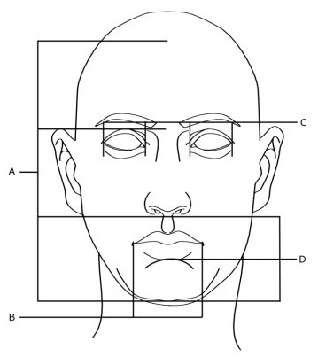
A – Fața poate fi împărțită în trei părți egale: prima parte, de la linia părului până la rădăcina/puntea nazală (imediat deasupra sprâncenelor), a doua parte de la rădăcina/puntea nazală până la baza nasului (filtrum) și a treia parte de la baza nasului (filtrum) până la extremitatea inferioară a bărbiei.
B – Lățimea bărbiei este egală cu lățimea gurii.
C – Distanța dintre colțurile interioare ale ochilor este egală cu lățimea unui ochi.
D – Șanțul mentolabial se află la jumătatea distanței dintre baza nasului (filtrum) și extremitatea inferioară a bărbiei.
Proporțiile ideale, verticate și transversale, ale feței deduse raportat la proporția divină 1/1,618:
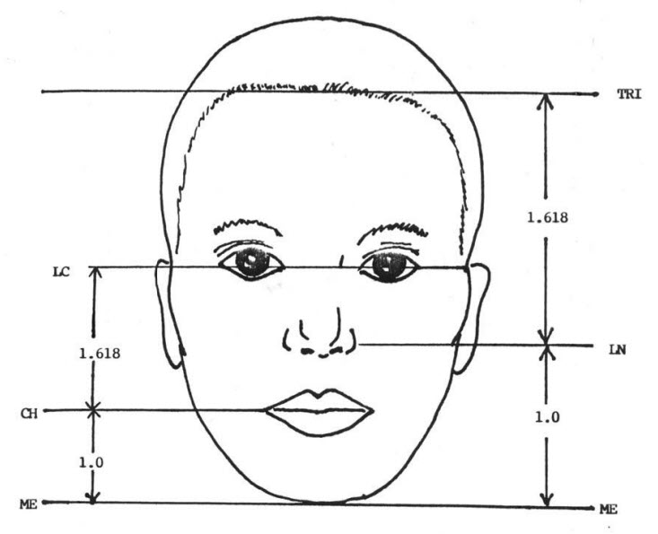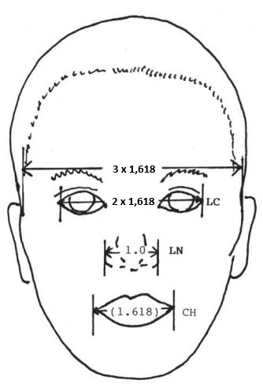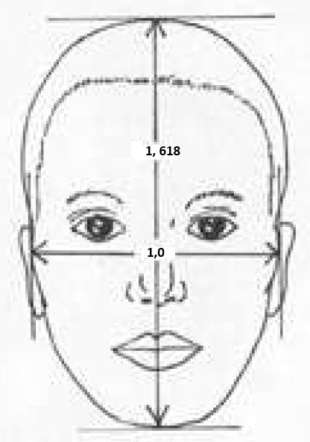
Linia bleu delimitează un pătrat perfect realizat între mijlocul pupilelor şi comisura bucală. Latura acestuia este egală şi cu înălţimea urechilor şi cu distanţa dintre buza superioară şi partea inferioară a mentonului. Linia galbenă reprezintă secţiunea de aur a liniei bleu şi corespunde lăţimii nasului,distanţei interoculare, distanţei intersprâncenoase şi distanţei dintre nivelul pupilei şi vârful nasului. Linia verde reprezintă secţiunea de aur a liniei galbene şi corespunde lăţimii ochiului, distanţei de la pupilă la rădăcina nasului, distanţei dintre marginea inferioară a ochiului la linia sprâncenoasă şi distanţei internarinare. Linia roz reprezintă secţiunea de aur a liniei verzi şi corespunde distanţei dintre buza superioară şi partea inferioară a nasului şi altor dimensiuni de la nivelul ochiului.

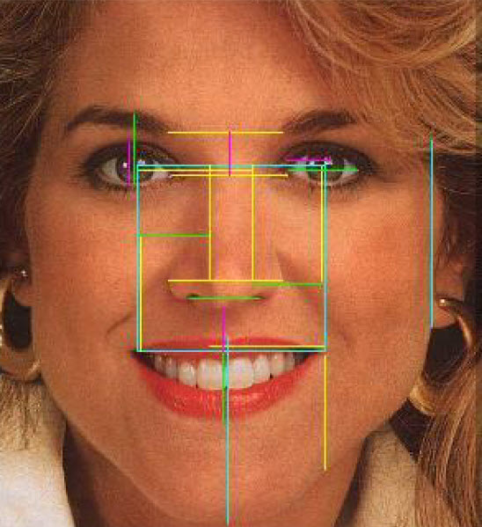

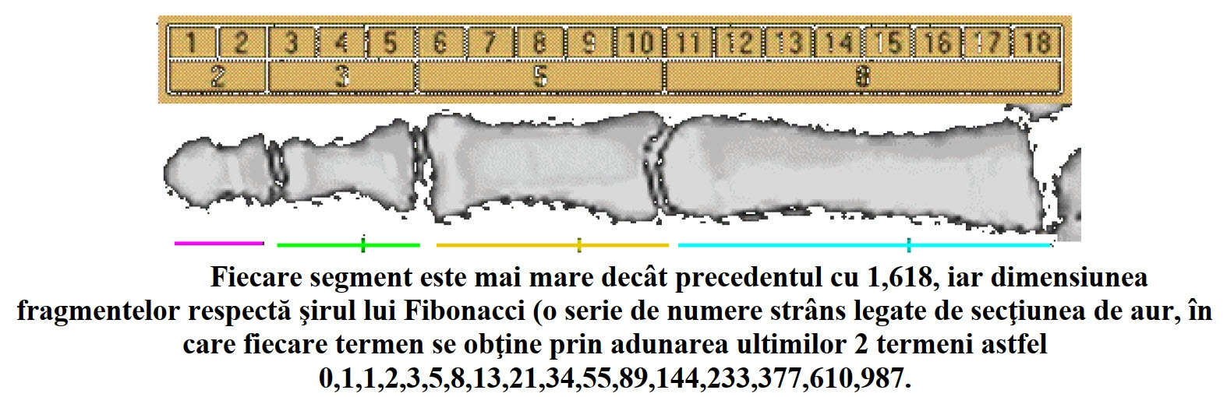
Forma feței se determină privind persoana din față, ochi în ochi (fața observatorului și fața persoanei studiate sunt paralele, ochii situându-se pe aceași linie), de la o distanță de aproximativ un metru, astfel încât să nu existe distorsiuni determinate de unghiul sub care se face vizualizarea.
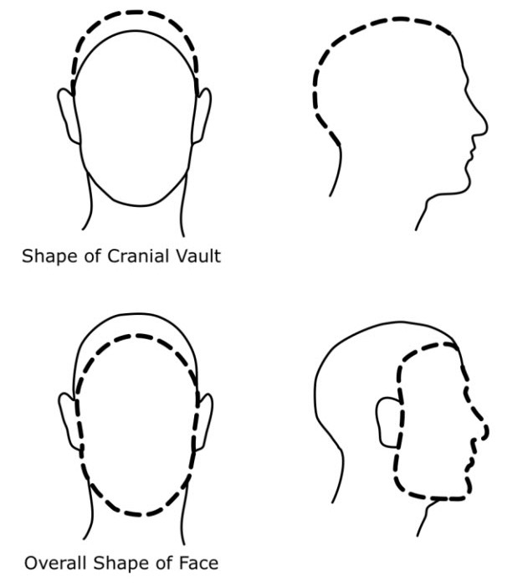
Pentru stabilirea formei feței, în afară de observarea direct, se pot face o serie de măsurători care vin să întărească reperele vizuale directe, după cum urmează:
- cea mai largă/lată parte a frunții
- distanța dintre mijlocul liniei părului și extremitatea terminală a bărbiei
- lățimea feței în dreptul pomeților
- distanța dintre punctul de început al maxilarului (imediat sub ureche) și mijlocul bărbiei (la extremitatea terminală) – în determinarea formei feței se lucrează cu dublul acestei valori
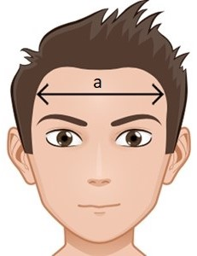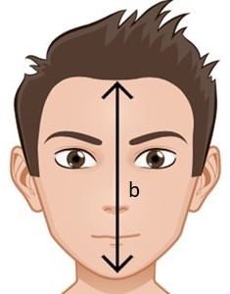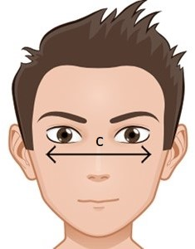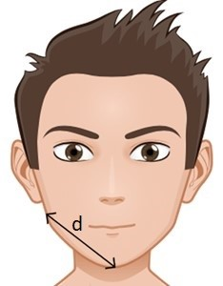
Vom grupa formele de fețe întâlnite plecând de la cele trei figuri geometrice elementare, respectiv cercul, triunghiul și pătratul, urmând ca pentru fiecare dintre acestea să dezvoltăm diverse variațiuni.

Față rotundă / Limfatic – Lună
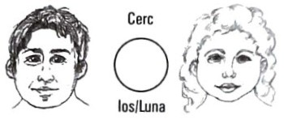
Fața rotundă se caracterizează prin faptul că liniile definitorii ale sale sunt rotunjite, lățimea feței în dreptul pomeților este aproximativ egală cu distanța dintre mijlocul liniei părului și extremitatea terminală a bărbiei (c ≈ b), cea mai largă/lată parte a frunții este aproximativ egală cu dublul distanței dintre punctul de început al maxilarului (imediat sub ureche) și mijlocul bărbiei (la extremitatea terminală) (a ≈ 2d), lățimea feței în dreptul pomeților și distanța dintre mijlocul liniei părului și extremitatea terminală a bărbiei sunt mai mari decât cea mai largă/lată parte a frunții și dublul distanței dintre punctul de început al maxilarului (imediat sub ureche) și mijlocul bărbiei (la extremitatea terminală) (b și c > a și 2d), iar maxilarul are un unghi blând și este foarte puțin definit. Extremităţile rotunjite ale frunţii încadrează chipul într-un semicerc, obrajii sunt mari şi cărnoşi, fălcile sunt bine evidenţiate şi prezintă de cele mai multe ori un strat adipos, iar bărbia este rotunjită.

Față ovală / Sangvin – Soare
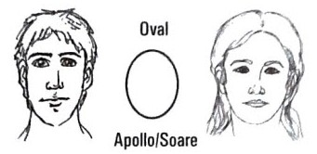
Fața ovală se caracterizează prin faptul că liniile definitorii ale sale sunt rotunjite, trăsăturile definitorii derivând din cele ale feței rotunde, dar întregul chip este mai prelung/suplu, distanța dintre mijlocul liniei părului și extremitatea terminală a bărbiei este mai mare decât lățimea feței în dreptul pomeților (b > c), iar cea mai largă/lată parte a frunții este mai mare decât dublul distanței dintre punctul de început al maxilarului (imediat sub ureche) și mijlocul bărbiei (la extremitatea terminală) (a > 2d). Fruntea este lată și rotunjită, iar bărbia este ușor ascuțită.

Față alungită/oblong / Limfatic – Neptun
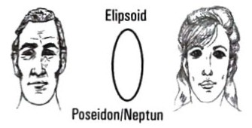
Fața alungită/oblong se caracterizează prin faptul că liniile definitorii ale sale sunt rotunjite, trăsăturile definitorii derivând din cele ale feței rotunde, dar întregul chip este foarte prelung/alungit, distanța dintre mijlocul liniei părului și extremitatea terminală a bărbiei fiind cea mai mare dimensiune caracteristică (b > a, c și 2d), în condițiile în care cea mai largă/lată parte a frunții, lățimea feței în dreptul pomeților și dublul distanței dintre punctul de început al maxilarului (imediat sub ureche) și mijlocul bărbiei (la extremitatea terminală) au aproximativ aceeași dimensiune (a ≈ c ≈ 2d), iar bărbia este ușor mai proeminentă.

Față triunghiulară / Nervos – Mercur (triunghi scurt și triunghi alungit)
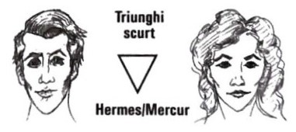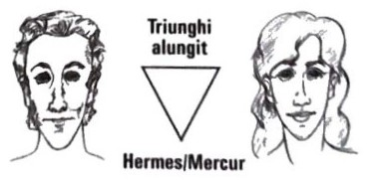
Fața triunghiulară se caracterizează prin faptul că liniile sale definitorii formează unghiuri ascuțite, dublul distanței dintre punctul de început al maxilarului (imediat sub ureche) și mijlocul bărbiei (la extremitatea terminală) este mai mare decât lățimea feței în dreptul pomeților (2d > c), iar aceasta din urmă este mai mare decât cea mai largă/lată parte a frunții (c > a), în condițiile în care distanța dintre mijlocul liniei părului și extremitatea terminală a bărbiei poate contura un triunghi scurt sau unul alungit. Fruntea este lată, iar bărbia şi fălcile sunt înguste.

Față inimă / Sangvin – Venus
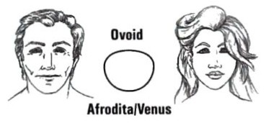
Fața inimă se consider că derivă din fața triunghiulară, dar este mai suplă și cu trăsături rotunjite în jumătatea superioară, iar cea mai largă/lată parte a frunții (în dreptul tâmplelor!) este mai mare decât dublul distanței dintre punctul de început al maxilarului (imediat sub ureche) și mijlocul bărbiei (la extremitatea terminală) și lățimea feței în dreptul pomeților (a > 2d, c), bărbia fiind ascuțită și obrajii mai proeminenți (se extend atunci când persoana respective zâmbește). Distanța dintre mijlocul liniei părului și extremitatea terminală a bărbiei poate contura o față mai alungită sau una mai turtită, asemănător feței triunghiulare.

Față pătrată / Coleric – Pământ
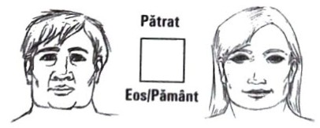
Fața pătrată se caracterizează prin faptul că liniile definitorii ale sale sunt colțuroase, cea mai largă/lată parte a frunții, distanța dintre mijlocul liniei părului și extremitatea terminală a bărbiei, lățimea feței în dreptul pomeților și dublul distanței dintre punctul de început al maxilarului (imediat sub ureche) și mijlocul bărbiei (la extremitatea terminală) au aproximativ aceeași dimensiune (a ≈ b ≈ c ≈ d), maxilarul fiind bine conturat. Fruntea și fălcile sunt bine conturate, iar obrajii sunt proeminenți.

Față dreptunghiulară / Sangvin – Marte și Sangvin – Pluto
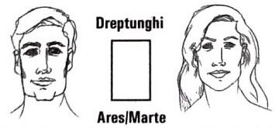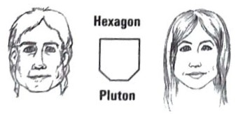
Faţa dreptunghiulară poate fi considerată o față pătrată alungită şi mai îngustă, cu fălcile bine definite, inserţia părului înaltă, având o linie în formă de U de la colţurile gurii până sub bărbie. Cea mai largă/lată parte a frunții și lățimea feței în dreptul pomeților au aproximativ aceeași dimensiune și sunt mai mici decât distanța dintre mijlocul liniei părului și extremitatea terminală a bărbiei și dublul distanței dintre punctul de început al maxilarului (imediat sub ureche) și mijlocul bărbiei (la extremitatea terminală), care la rândul lor au aproximativ aceeași dimensiune (a ≈ c < b ≈ 2d) – Marte. O variațiune a acesteia are cea mai mare dimensiune dublul distanței dintre punctul de început al maxilarului (imediat sub ureche) și mijlocul bărbiei (la extremitatea terminală) (2d > b > a ≈ c) – Pluto.

Față diamant
Fața diamant poate fi considerată ca derivând din fața dreptunghiulară, dar partea superioară și cea inferioară sunt ușor ascuțite, distanța dintre mijlocul liniei părului și extremitatea terminală a bărbiei fiind cea mai mare dimensiune a sa, iar celelalte dimensiuni caracteristice se succed astfel: lățimea feței în dreptul pomeților, cea mai largă/lată parte a frunții și dublul distanței dintre punctul de început al maxilarului (imediat sub ureche) și mijlocul bărbiei (la extremitatea terminală) (b > c > a > 2d). Pomeții sunt bine evidențiați și deplasați ușor spre lateralele feței, bărbia este îngustă.

Față trapez cu baza în sus / Coleric – Saturn (trapez scurt) și Coleric – Uranus (trapez alungit)
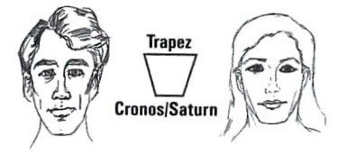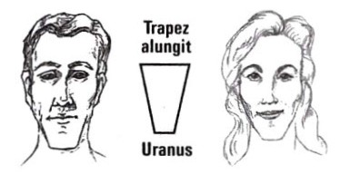
Fața trapez cu baza în sus se consideră că derivă dintr-o față pătrată, având o frunte foarte lată, fălcile sunt bine definite, dar mai înguste decât aceasta, cu o bărbie pătrăţoasă, tăiată drept, de la care liniile laterale ale feţei pornesc oblic către frunte. Cea mai largă/lată parte a frunții este mai mare decât lățimea feței în dreptul pomeților (a > c), iar dublul distanței dintre punctul de început al maxilarului (imediat sub ureche) și mijlocul bărbiei (la extremitatea terminală) este aproximativ egală cu distanța dintre mijlocul liniei părului și extremitatea terminală a bărbiei (2d ≈ b) – trapez scurt, sau dublul distanței dintre punctul de început al maxilarului (imediat sub ureche) și mijlocul bărbiei (la extremitatea terminală) este mai mare distanța dintre mijlocul liniei părului și extremitatea terminală a bărbiei (2d > b) – trapez alungit. În ambele situații cea mai largă/lată parte a frunții este mai mica decât dublul distanței dintre punctul de început al maxilarului (imediat sub ureche) și mijlocul bărbiei (la extremitatea terminală) (a < 2d).

Față trapez cu baza în jos / Limfatic – Jupiter
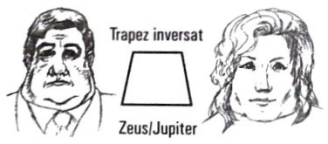
Fața trapez cu baza în jos se consideră că derivă dintr-o față pătrată, având fruntea îngustă, iar fălcile bine definite, proeminente şi mai late decât aceasta. Maxilarele sunt puternice şi pătrăţoase și uneori accentuate de o barbă tot pătrăţoasă. Lățimea feței în dreptul pomeților este mai mare decât cea mai largă/lată parte a frunții (c > a), iar dublul distanței dintre punctul de început al maxilarului (imediat sub ureche) și mijlocul bărbiei (la extremitatea terminală) este aproximativ egală cu distanța dintre mijlocul liniei părului și extremitatea terminală a bărbiei (2d ≈ b).

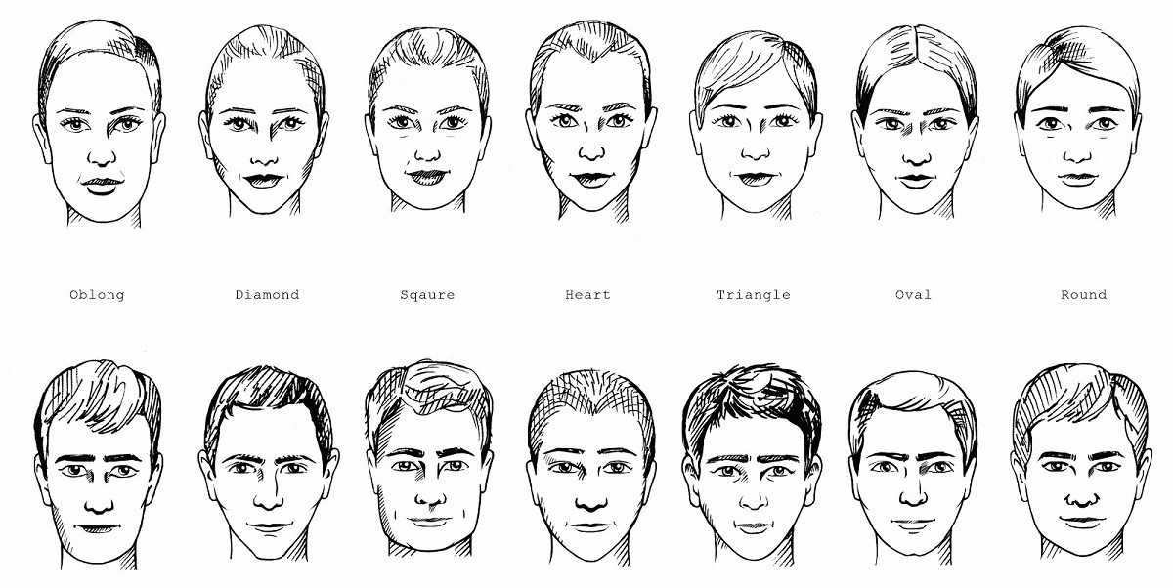

Lățimea feței variază de la o persoană la alta şi se determină visual, ţinând cont în acelaşi timp de mărimea capului, de grosimea gâtului, de lăţimea umerilor, de proporţiile bustului şi de înălţimea persoanei respective.
Față lată
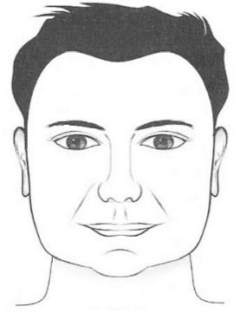
Față îngustă
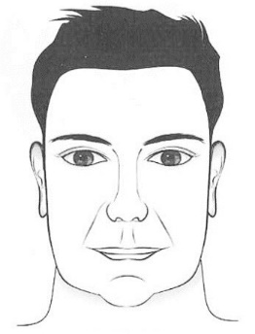

Aspectul profilului se determină studiindu-se chipul din lateral, cu privire la proeminenţa frunții, nasului şi bărbiei.
Profil plat
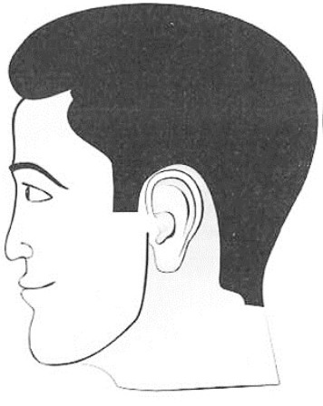
Profilul unei persoane este plat atunci când, privite din lateral, trăsăturile faciale au dimensiuni reduse, sunt teşite/nu sunt aproape deloc proeminente.

Profil proeminent
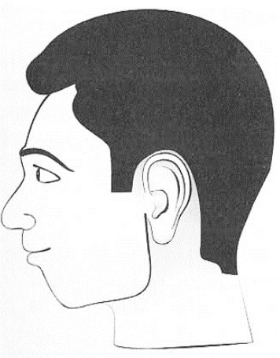
Profilul unei feţe este proeminent atunci când trăsăturile faciale sunt de mari dimensiuni şi ies puternic în evidenţă atunci când cipul este privit din lateral. De obicei, fruntea este înclinată, bărbia mai retrasă, iar nasul iese mult în afara chipului.

Profil scufundat
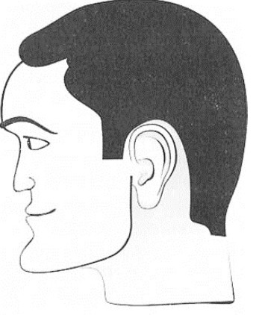
Profilul scufundat se observă atunci când trăsăturile privite din lateral sunt teşite şi curbate pe chip spre interior, fruntea şi bărbia sunt proeminente, ieşite în afara chipului, iar nasul şi restul trăsăturilor sunt adâncite pe chip.

Profil scufundat sus și proeminent jos
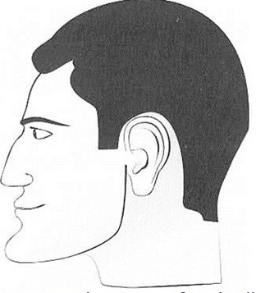
Fruntea este teşită sau înclinată, nasul, buzele şi bărbia sunt proeminente, iar fălcile sunt proeminente şi bine definite.

Profil proeminent sus și scufundat jos
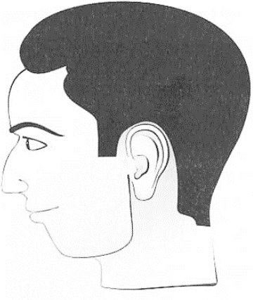
Fruntea unei astfel de persoane este bombată, nasul este proeminent, iar bărbia este retrasă.

Tipuri de profil (după Auger, Turley şi Nguyen şi Turley):
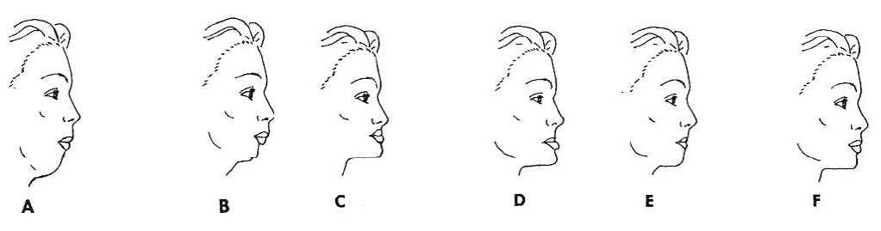
Tipul A reprezintă o faţă lungă cu retrognatism mandibular, tipul B o faţă scurtă cu retrognatism mandibular, tipul C o faţă scurtă cu prognatism mandibular, tipul D o faţă lungă cu prognatism mandibular, tipul E este tipul normal vertical profil drept, tipul F este profilul uşor rotunjit, acceptat universal ca fiind cel mai plăcut din punct de vedere estetic.

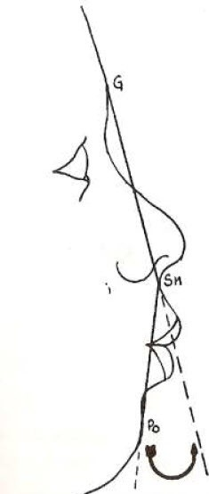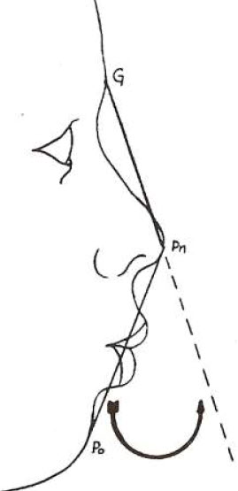
Convexitatea profilului fără nas reprezentată de unghiul G Sn Po și convexitatea totală a profilului reprezentată de unghiul G Pn Po (după Langlade) reprezintă două repere care se pot utiliza la stabilirea tipului de profil.

Forma capului implică o evaluare a persoanei respective din profil cu privire la forma capului la creştet şi la spate, pentru a observa rotunjirea sau teşirea acestuia.
Cap rotunjit
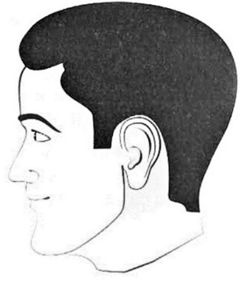
Cap teșit
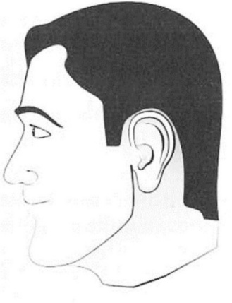

Cap proeminent în spate
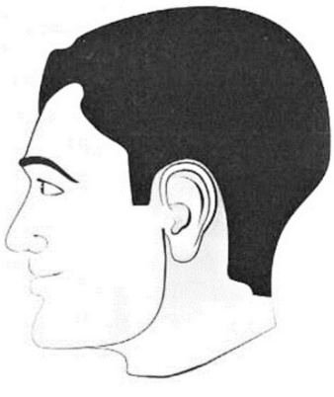

Părul și linia părului
Oferă indicii cu privire la modul și capacitatea de socializare. Când analizăm părul ne focalizăm pe culoarea acestuia, dimensiune, textură și densitate, iar când analizăm linia părului urmărim să identificăm forma acesteia, simetria și poziționarea la nivelul feței.
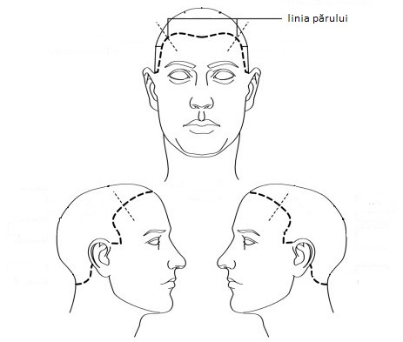
Linia părului rotunda
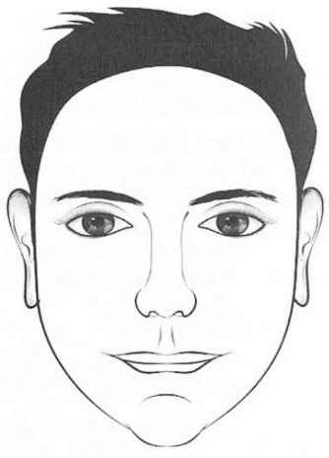

Linia părului pătrată
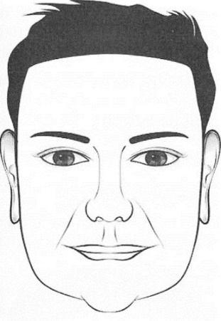

Linia părului în formă de V
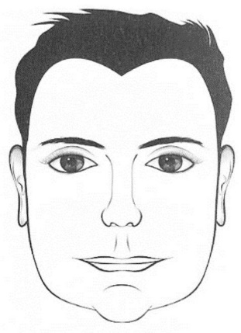

Linia părului în formă de M
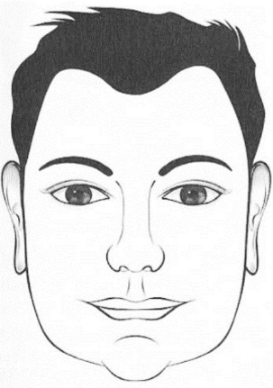

Linia părului de tip coroană
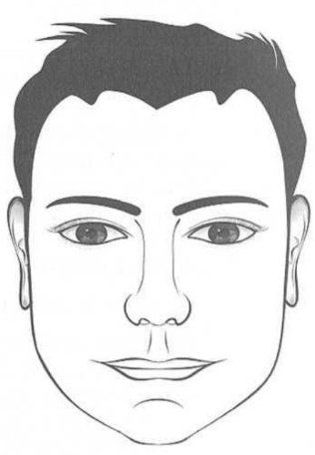

Linia părului dantelată
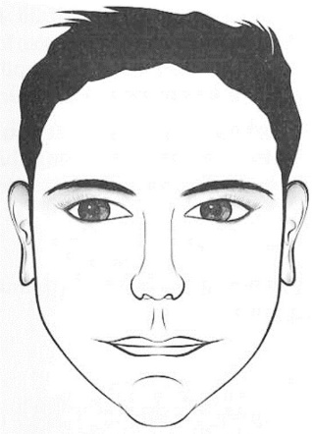

Linia părului ciupită
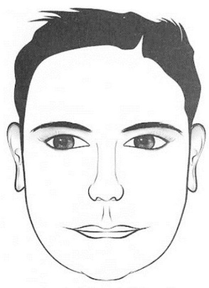

Linia părului lată
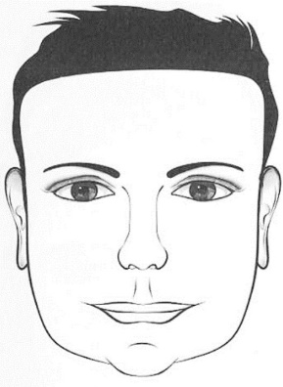

Linia părului îngustă
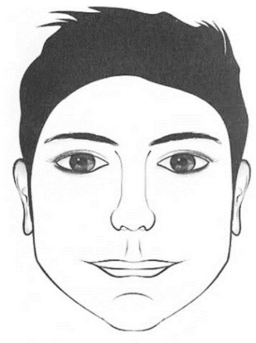

Linia părului înaltă
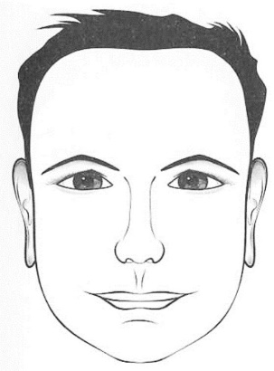

Linia părului joasă
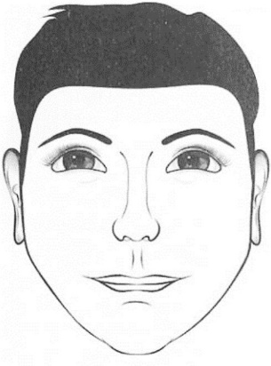

Linia părului simetrică
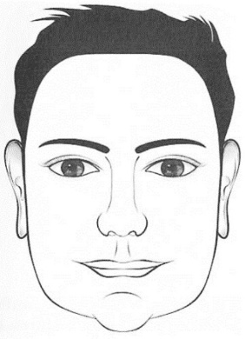

Un aspect particular vizează părul facial (barba, mustața și perciunii), în analiza căruia vom urmări să identificăm forma, culoarea, distribuția spațială, textura, densitatea, variațiile de culoare, orientarea și simetria/asimetria.

Fruntea
Oferă indicii cu privire la relația și influența părinților asupra formării persoanei respective. Când analizăm fruntea urmărim să identificăm forma acesteia, dimensiunea (înălțimea și lățimea), aspectul (inclusive și anomaliile congenitale) și poziționarea acesteia (față de centrul unei fețe ideale). Analiza frunții se realizează privind chipul persoanei respective atât din față cât și din profil.
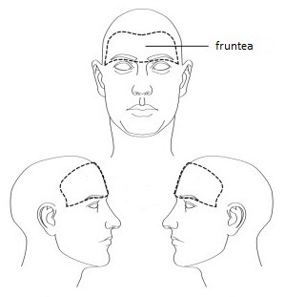
La rândul ei fruntea se poate împărți în trei zone, după cum urmează:
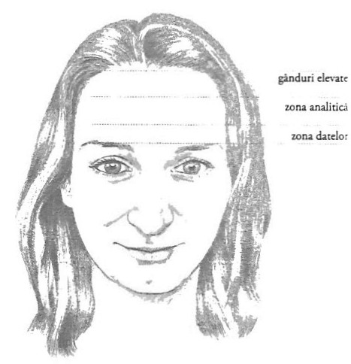
Când priveşti chipul din faț, observă fruntea şi familiarizează-te cu cele opt forme planetare posibile.
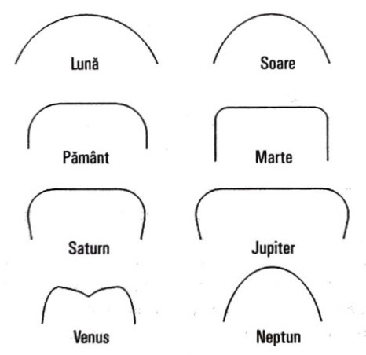
Fruntea ovală este o frunte solară și are un aspect de cupolă, spre deosebire de fruntea lunară mai largă şi de cea neptuniană, care este mai îngustă. Când persoana are o față ovolidală (sub formă de inimă) și cupola este curbată ca un arc, se consideră că are o frunte venusiană. Când fruntea este dreptunghiulară, iar linia părului este dreaptă, fruntea este asociată cu tipul marţian. Când fruntea este pătrată şi dreaptă, este asociată cu tipul de pământ. Când fruntea este lată si extinsă în lateral, este o frunte jupiteriană. Când forma acesteia este mai îngustă, este o frunte saturniană. Fruntea jupireriană este descrisă ca fiind largă, lată și adâncă. Cupola, sau linia de păr sub formă de arc, este asociată cu tipul solar, un tip considerat idealist. Linia de păr sub formă de inimă este asociată cu Venus. Fruntea rotundă este considerată feminină, în timp ce fruntea liniară este considerată masculină.

Frunte pătrată

Frunte rotundă

Frunte înaltă

Frunte joasă

Frunte lată

Fruntea îngustă

Privită din profil fruntea dezvăluie mai multe tipologii, dar, conturul anatomic al frunţii, din punct de vedere estetic, trebuie să prezinte o convexitate uşoară.
Frunte bombată (curbată)
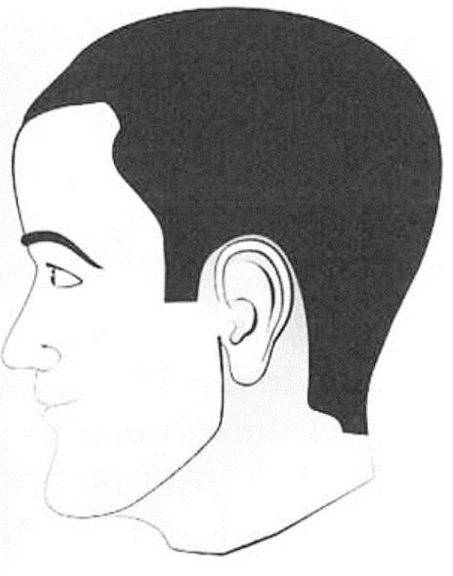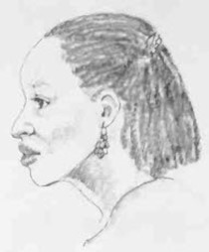

Frunte dreaptă
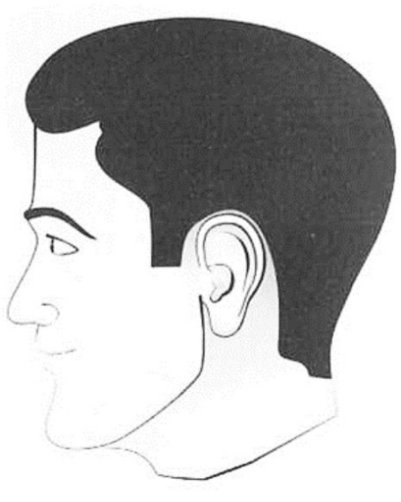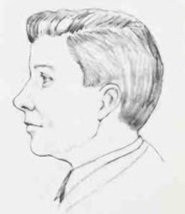

Frunte înclinată
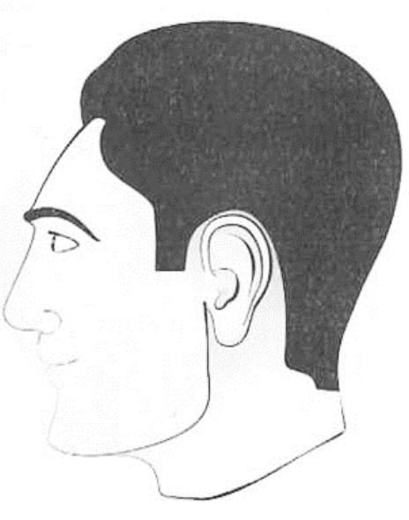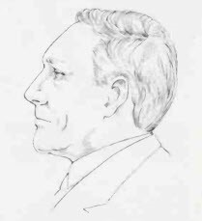

Frunte dantelată
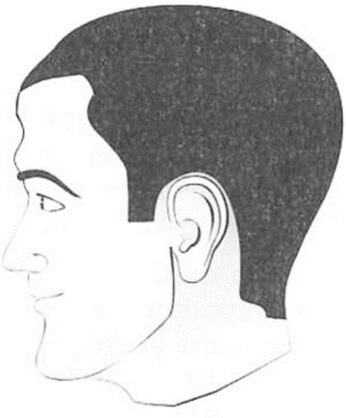

Când sunt proeminenţe pe frunte, ne uităm să vedem în ce zonă se află. Atunci când evaluăm acest aspect al frunţii, este util să priveşti profilu. Fiecare proemineță limitează sau îmbunătăţeşte calităţile zonei respective.
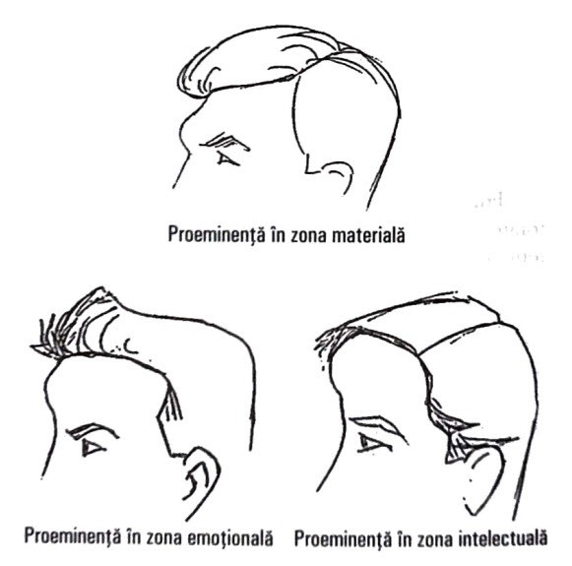
Tâmplele

Tâmple adâncite

Tâmple pline (umflate/bine conturate)

Arcadele
Când analizăm arcadele ne focalisăm pe simetria și continuitatea acestora, precum și pe aspectul și forma proeminențelor specifice, inclusiv anomaliile congenitale.
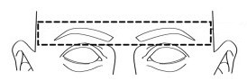
Arcadă cărnoasă

Arcadă osoasă/proeminentă
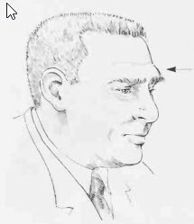

Fără arcadă proeminentă
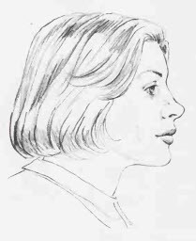

Umflătură cărnoasă între sprâncene
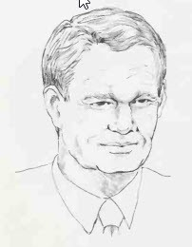

Sprâncenele
Oferă indicii cu privire la temperament, mândrie și pasiune, respectiv capacitatea de control/autocontrol și de eluare a deciziilor. Analiza sprâncenelor se realizează atât din perspectiva ansamblului celor două, cât și individual (stânga, dreapta), urmărindu-se forma, mărimea/dimensiunea și poziționarea acestora, precum și densitatea, distribuția, aspectul și textura părului sprâncenelor. Totodată se va analiza gradul de asimetrie dintre cele două sprâncene.
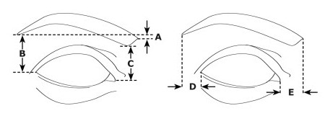
A – poziționarea celor două extremități ale sprâncenei una față de cealaltă
B – poziționarea pe verticală a extremității de sfârșit a sprâncenei față de colțul extern al ochiului
C – poziționarea pe verticală a extremității de început a sprâncenei față de colțul intern al ochiului
D – poziționarea pe orizontală a extremității de sfârșit a sprâncenei față de colțul extern al ochiului
E – poziționarea pe orizontală a extremității de început a sprâncenei față de colțul intern al ochiului
Sprâncenele se împart în 3 zone. Zona apropiată de axul feţei este numită partea practică a sprâncenei, zona din mijloc este numită partea decizională, iar coada sprâncenei, zona poziţionatâ cel mai departe de axul median al feţei, este partea idealismului. Partea practică a sprâncenei este cea pe care o păstrăm, de obicei, cel mai mult, pe măsură ce înaintăm în vârstă părul sprâncenelor tinde să dispară din celelalte zone. Partea decizională a sprâncenei este definită de zona în care sprânceana este frântă, sau zona în care apare unghiul sprâncenei (nu toate sprâncenele prezintă această parte). Partea idealismului, reprezentată de coada sprâncenei, este prima din care dispar firele de păr, dar este şi o parte în care firele de par pot creşte mult mai târziu în viaţă.
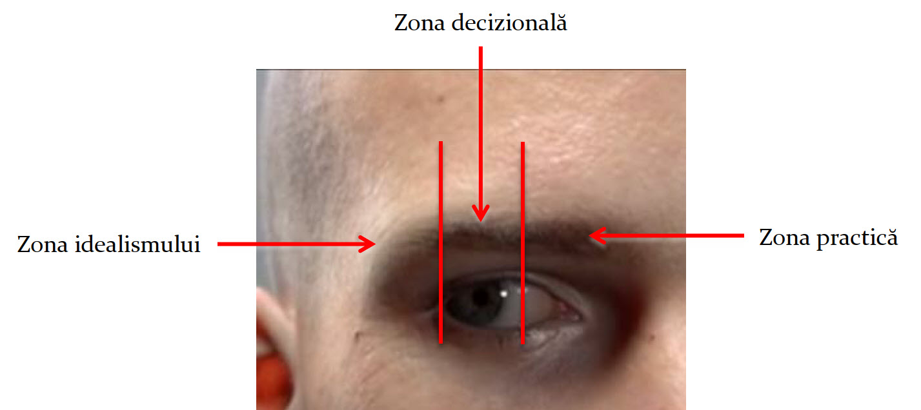

Forma sprâncenelor se determină vizual, comparativ cu modelele consacrate, dar în multe situații sprânceana raţională (cea din partea dreaptă a feţei) şi sprânceana emoţională (cea din partea stângă a feţei) nu vor avea aceeaşi formă.
Forma ideală (din punct de veder estetic) a sprâncenii trebuie să descrie un arc mic de cerc, sprânceana trebuie să înceapă medial printr-o curbură uşoara şi să se îngusteze gradual către marginea sa laterală. La femei este poziţionată destul de mult deasupra marginii supraorbitale, iar la bărbaţi este situată la nivelul marginii sau uşor deasupra acesteia. Marginea medială a liniei sprâncenoase trebuie să se plaseze pe linia perpendiculară dusă prin poziţia cea mai laterala a aripii nasului şi aproximativ la 10mm deasupra cantusului medial. Poziţia ideală a sprâncenii poate varia în funcţie de tendinţele modei, iar punctul cel mai înalt poate fi plasat oriunde de la limbusul lateral la cantusul lateral. Cele două aspecte – forma și poziția sprâncenei – se conturează prin măsurători specifice, conform figurii de mai jos.
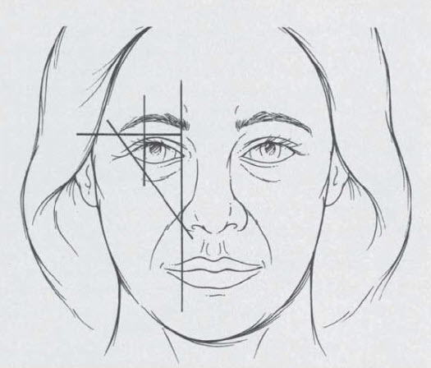

Sprâncene lună nouă (arcuite/curbate)
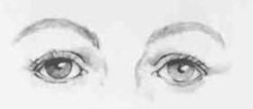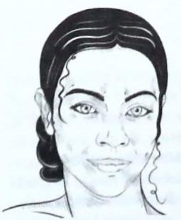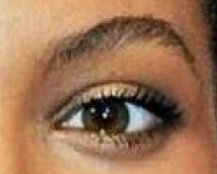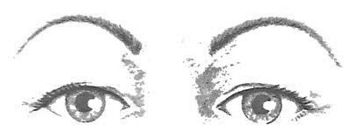

Sprâncene triungiulare (frânte/sabie/circumflexă)
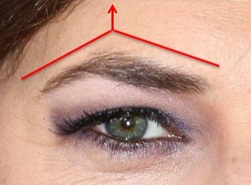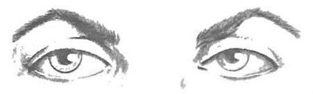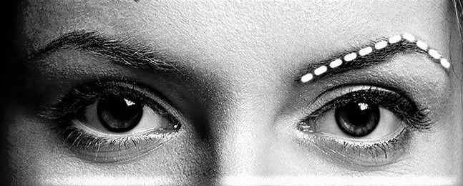

Sprâncene drepte
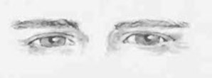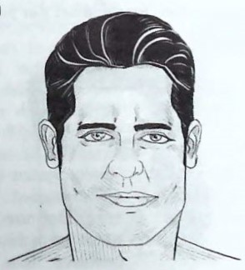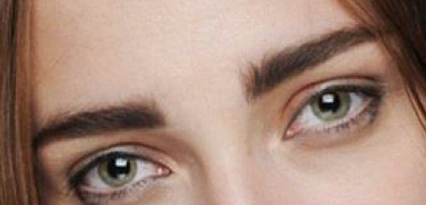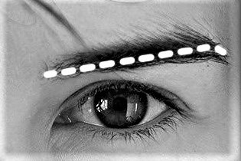

Sprâncene încruntate (curbate în sus)
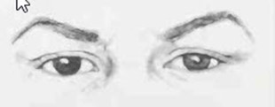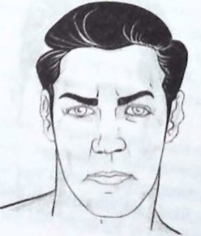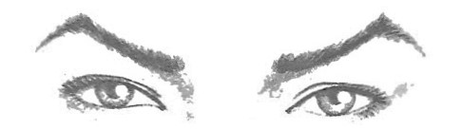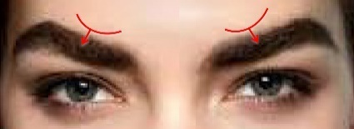

Sprâncene ascendente
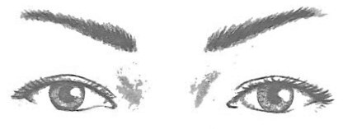

Sprâncene triste (descendente)
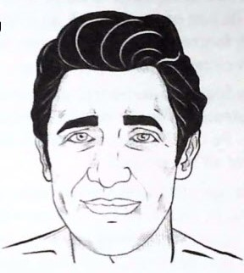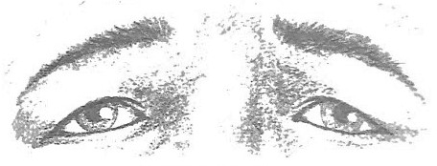

Sprâncene de zeu
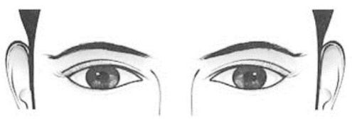

Sprâncene aripi
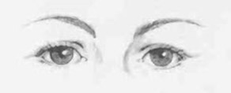

Sprâncene uniforme
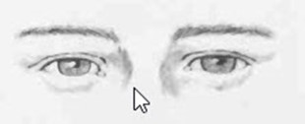

Sprâncene de manager
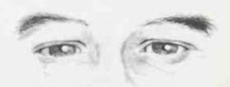

Sprâncene despărțite
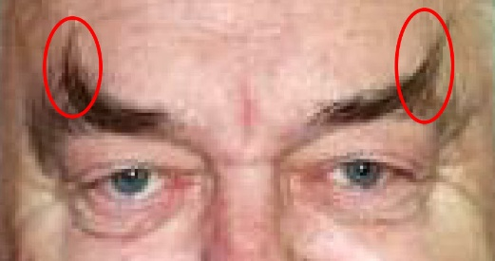

Poziția
Sprâncene înalte
Sprâncenele înalte sunt depărtate de pleoapa superioară și foarte ridicate spre frunte.
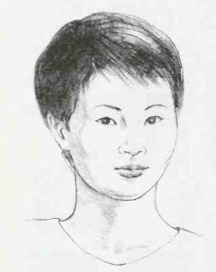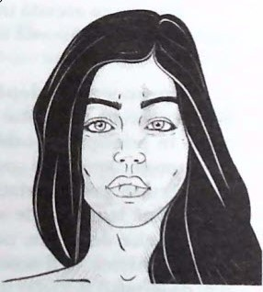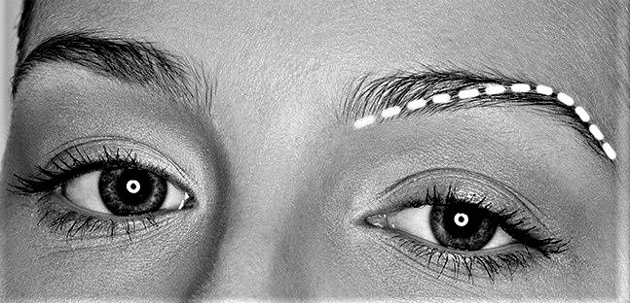

Sprâncene joase
Sunt foarte apropiate de pleoapă, iar pleaopa superiaoră aproape că nu se vede.
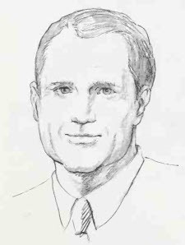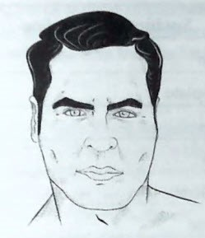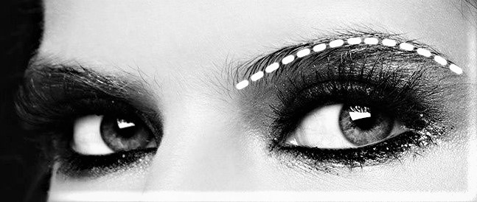

Sprâncene apropiate
Aproape că se întâlnesc la nivelul nasului, nu sunt unite, dar pătrund în "palatul vieții" (zona dintre sprâncene delimitată de colțurile interne ale ochilor).
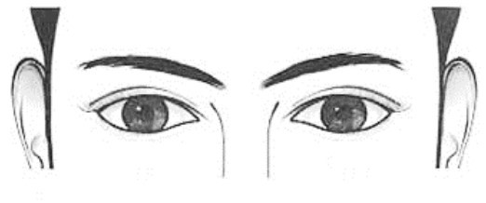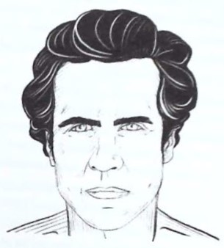

Sprâncene unite
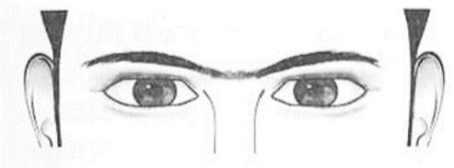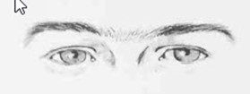

Sprâncene depărtate
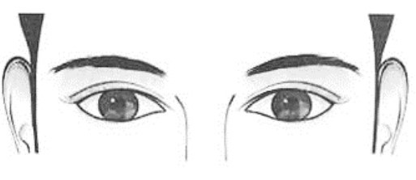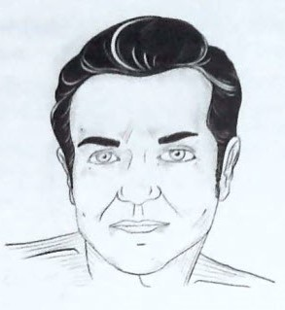
Sprâncene asimetrice
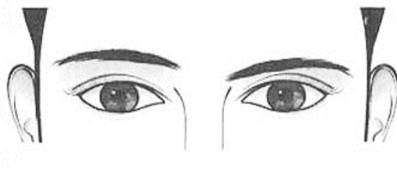

Mărimea
Sprâncene lungi
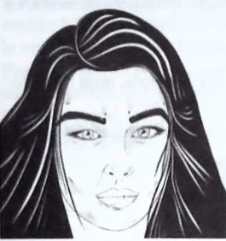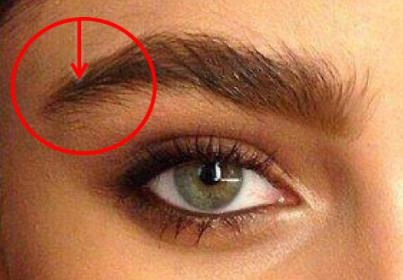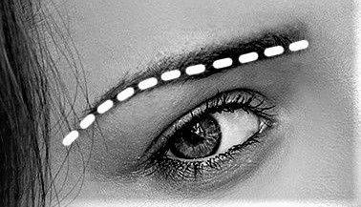
Sprâncene scurte
Nu ajung să depăşească, nici măcar să întâlnească colţul extern al ochiului.
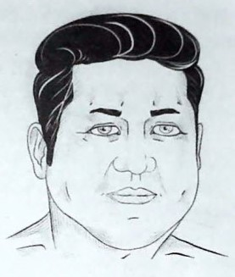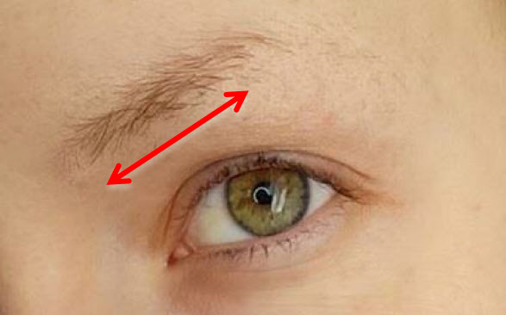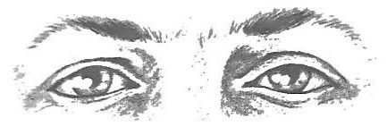
Aspectul/textura
Sprâncene dese (groase)
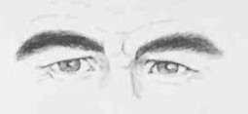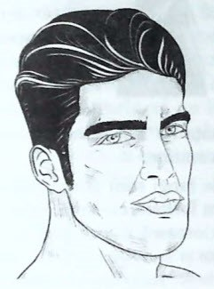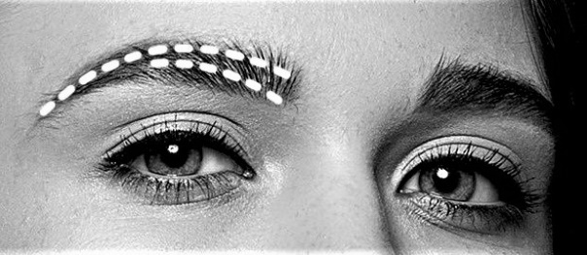

Sprâncene rare (subțiri)
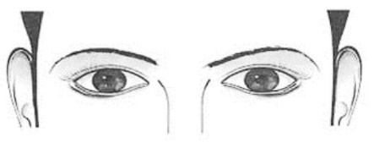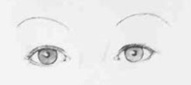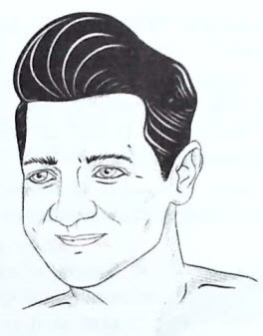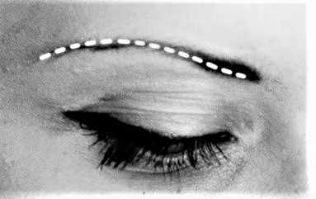

Sprâncene încâlcite (stufoase)
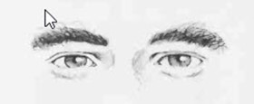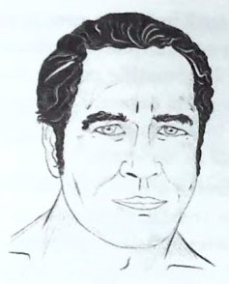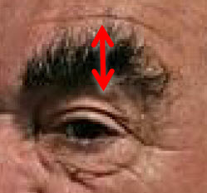

Sprâncene cu păr drept la început
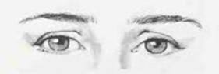

Sprâncene cu păr împrăștiat
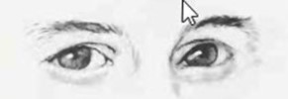

Sprâncene cameleon
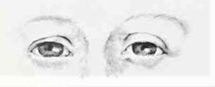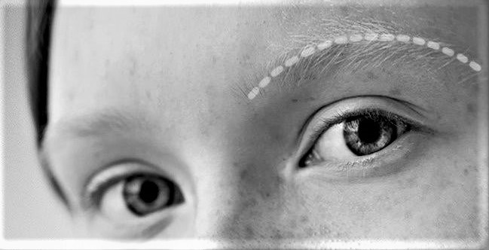

Cu titlu de exemplu avem mai jos grupate mai multe tipologii de sprâncene.
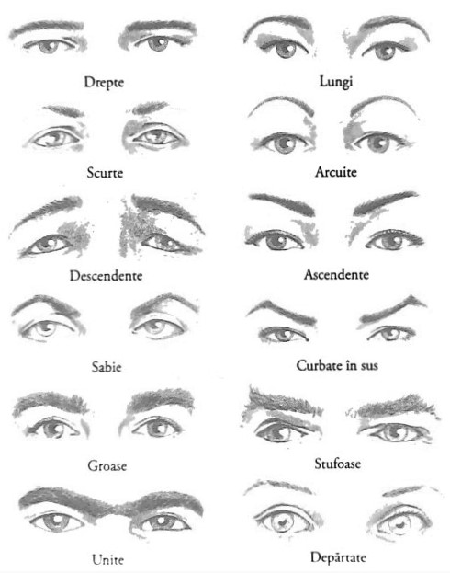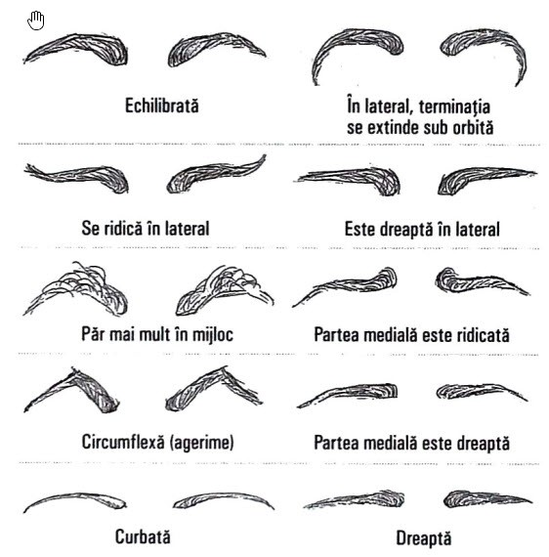

Ochii, pleoapele și genele
Ochii sunt consideraţi oglinda sufletului, deoarece privirea unui om este cel mai important aspect în citirea feţei. Aceștia oferă indicii cu privire la receptivitatea persoanei respective. Când analizăm ochii vom avea în vedere poziția relativă a acestora unul față de celălalt, poziționarea la nivelul feței, forma, dimensiunea, aspectul, culoarea și gradul de asimetrie dintre aceștia, precum și părțile componente luate individual și în ansamblul (formă, poziționare, dimensiune, aspect, culoare și și anomalii congenitale).
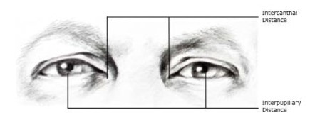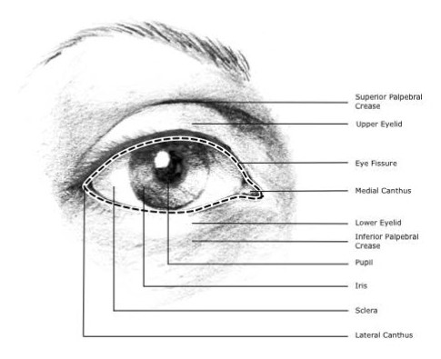
Orbitele ochilor sunt situate la limita treimii inferioare a etajului superior al feţei şi treimii superioare a etajului mijlociu al feţei. Din perspectivă estetică, lăţimea ochiului trebuie să fie egală cu o cincime din lăţimea totală facială, precum si cu distanţa intercantala (interoculară).
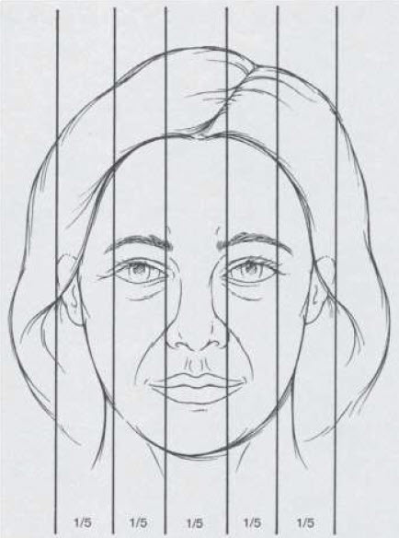

Poziția
Ochi depărtați
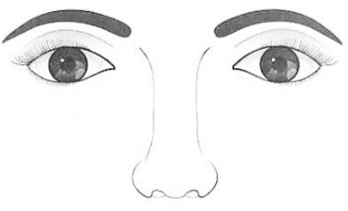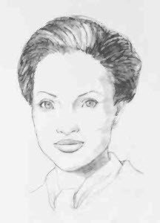

Ochi apropiați
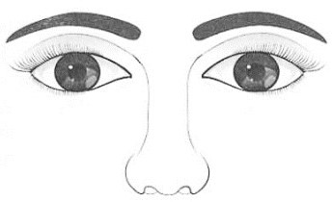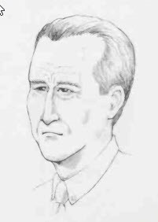

Ochi sus-jos (asimetrici)
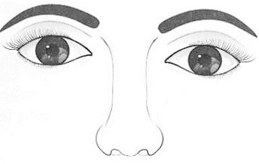

Aspectul
Vom mai avea în vedere mărimea și proeminența globului ocular, culoarea sclerei și aspectul defectelor și vaselor de sânge situate pe aceasta, precum și aspectul, poziționarea, deschiderea relativă și neregularitățile pupilei și irisului.
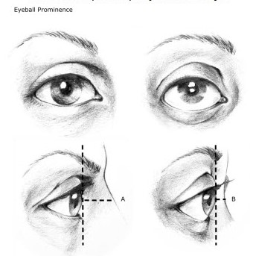

Dacă ochii ies în afară, atunci persoana este extrovertită. Ochii care sunt proeminenți reflectă capacitatea de a fi deschis interacţiunilor şi abilitatea de a vorbi în public cu uşurinţă. Persoanele cu aceşti ochi nu ascund informaţii şi vor conversa uşor despre gândurile şi ideile lor.
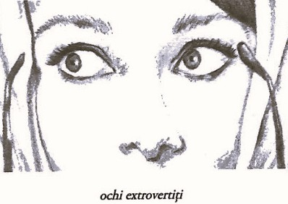

În contrast, ochii adânciţi indică persoane care au tendinţa de a rămâne în gândurile lor şi astfel tind a fi mai introvertite.
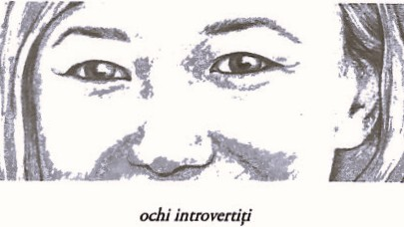

Strălucirea ochilor este un indiciu asupra vitezei pe care o are conexiunea dintre ochi, nervul optic şi creier. Cu toate că nu este un semn al inteligenţei, este adesea un semn al acelor oameni care sunt ageri şi capabili de remarci inteligente. Mintea lor lucrează mai repede.
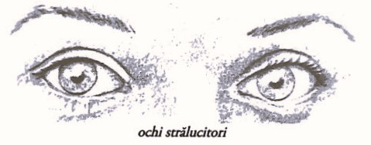

Dacă ochii au aspect mat, fără strălucire, atunci avem un semn al unor experienţe psihologice negative sau a unor probleme de sănătate (mentale sau fizice) ce pot avea ca efect încetinirea proceselor mentale.
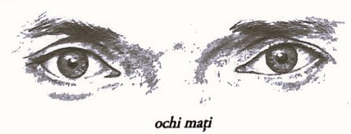

Dacă distanţa dintre ochi este mica, atunci, în situaţiile în care persoana este enervată sau frustrată, va reacţiona şi va lovi rapid.
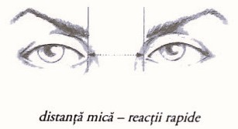

Opusul este valabil acolo unde, relativ la dimensiunea chipului, vedem o distanţă mare între ochi. Persoana va aştepta răbdătoare, reluând întruna problema, până când se iveşte momentul potrivit să acţioneze. Vor avea nevoie de mai mult timp să reacţioneze.

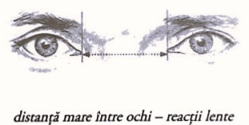

O persoană cu o privire „obişnuită", care nu trezeşte o nelinişte, va procesa informaţia pe care o vede într-o manieră firească şi va tinde să se comporte raţional.
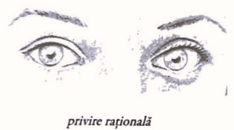

O persoană care are o privire aţintită, fixă, are o probabilitate mare de a fi iraţională în procesele mentale şi în comportament.
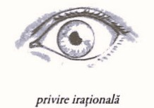

Nivelul de gelozie al unei persoane poate fi interpretat prin poziţia colțului lateral (numit şi unghiul extern) a1 ochilor. Colţul lateral al ochiului este unghiul format de joncţiunea părţii exterioare a pleoapei superioare şi inferioare. Muşchii aflaţi în această zonă pot trage întregul ochi în sus, în jos, sau să îl păstreze în mijloc. Fiecare dintre aceste poziţii pe axa verticală au semnificaţii diferite ce sunt legate de nivelul de gelozie pe care o persoană îl poate simţi. Dacă coltul extern al ochiului trage în sus, atunci persoana are un grad ridicat de gelozie. Dacă colţul extern este în mijloc, pe orizontală, atunci nivelul de gelozie esre echilibrat. Iar dacă coltul extern coboară în jos, atunci persoana respectivă nu simte gelozie.
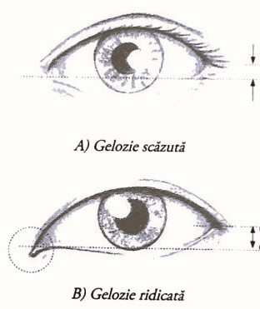 (?)

Ochi adânciți, fără pleoape vizibile
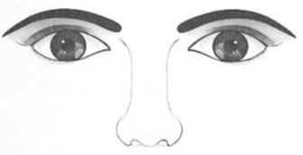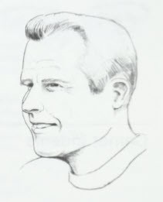

Ochi adânciți, cu pleoape vizibile
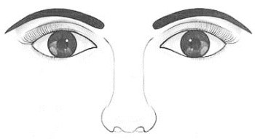

Ochi bulbucați
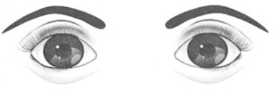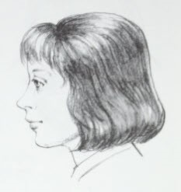

Ochi înguști
Pleoapele, atât cea superioară, cât şi cea inferioară, acoperă într-o măsură foarte mare globul ocular, lăsând să se vadă foarte puţin ochii printre ele.
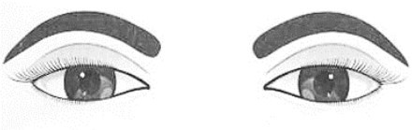

Ochi mici
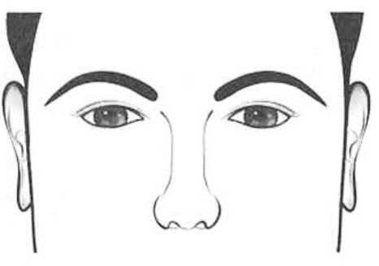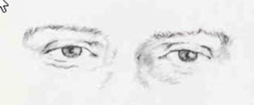

Ochi mari
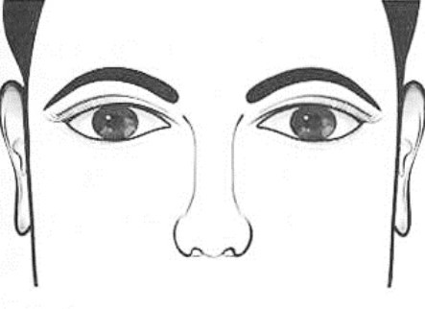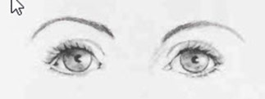

Ochi yin-yang
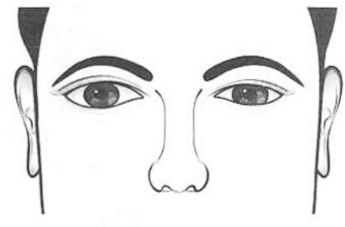

Cu cât ochii sunt mai larg deschiși, cu atât persoana respectivă este mai receptivă și cât e mai îngustă deschiderea ochilor pe verticală, cu atât persoana respectivă este mai circumspectă și concentrată pe ceea ce receptează ca noutate.
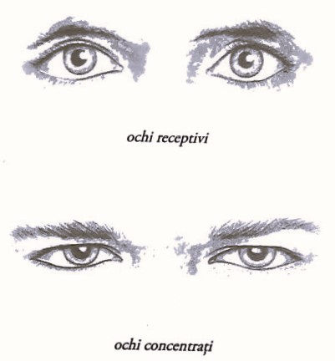

Se analizează totodată forma și orientarea colțului interior al ochiului, respectiv ale colțului exterior al ochiului, orizontalitatea și implicit nivelul și direcția de înlinare a ochiului raportat la colțul interior și exterior al acestuia.
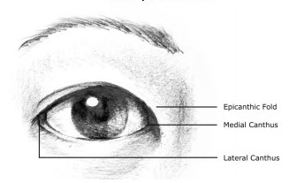

Coltul intern al ochiului ascuţit
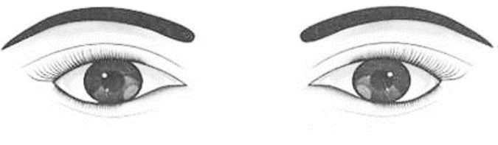

Colţul intern al ochiului rotunjit
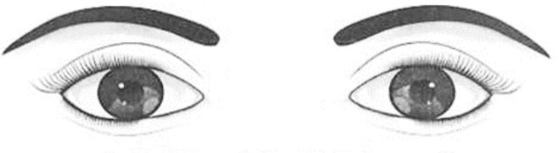

Ochi lăsați (căzuți, orientați în jos/ de struț?)
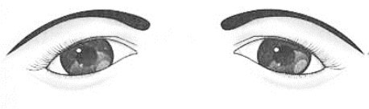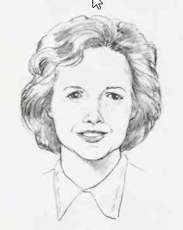

Ochi de pisică (orientați în sus)
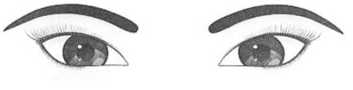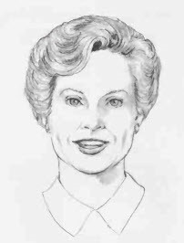

Ochi orizontali (în linie dreaptă)
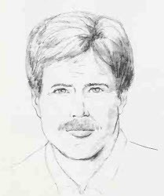

Forma

Ochi de căprioară (migdalați ?)
Din punct de vedere fizic, ochii de căprioară sunt în general mari, deschişi larg şi cu un iris mare. Sclera este vizibilă pe două sau trei părţi ale irisului. Sunt ochi orizontali, cu o uşoară înclinaţie descendentă a colţului interior.
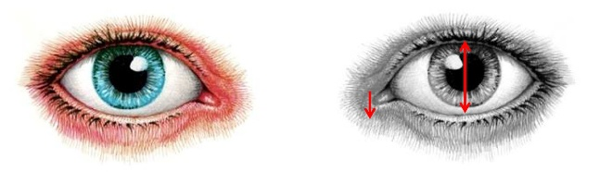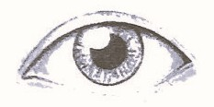

Ochi de cămilă (triunghiulari ?)
Din punct de vedere fizic, ochii de cămilă au punctul cel mai înalt al pleoapei superioare în mijlocul ei (la jumătatea distanţei dintre cele două colţuri ale ochilor). Sclera este vizibilă de cele mai multe ori pe trei părţi ale irisului. Pleoapa de sus dă impresia că formează un vârf în mijlocul ei (sau seamănă cu o cocoaşă de cămilă), dar asta se întâmplă, de fapt, deoarece jumătăţile pleoapei superioare (exterioară şi interioară) coboară spre colţurile ochilor.
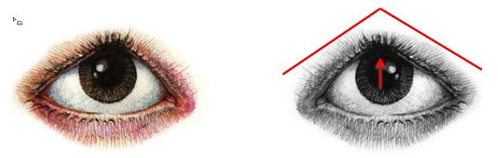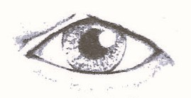

Ochi de cal
Ochii de cal sunt în general mari, larg deschişi şi cu un iris mare. Sunt orizontali şi au atât colţurile interioare, cât şi pe cele exterioare orientate în jos. Pleoapa superioară arată ca un arc de cerc. Cu cât colţurile ochilor sunt mai coborâte, cu atât trăsăturile de personalitate descrise mai jos sunt mai accentuate.
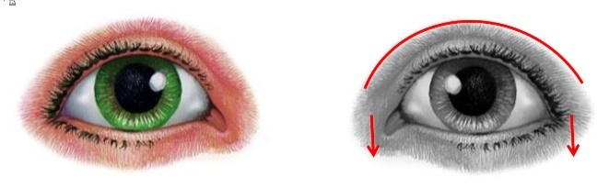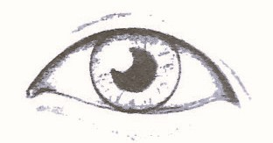

Ochiul de cal greu
Ochiul de cal greu coboară chiar mai accentuat decât cel de cal, la colţurile exterior şi interior, formând o curbură mai pronunţată a pleoapei superioare şi caracterizându-se prin exagerări ale comporcarnencului descris mai sus.
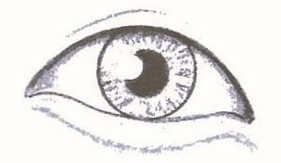

Ochi de vultur
Ochii de vultur sunt oblici şi au colţul interior înclinat in jos, iar olrul exterior îndreptat în sus. Albul ochilor este adesea congestionat.
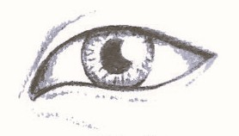

Ochi de bufniță (rotunzi ?)
Ochii de bufniţă sune foarte larg deschişi, dar sunt înguşti în raport cu lăţimea feţei. Aceşti ochi sunt în mod caracteristic înguşti la colţuri.
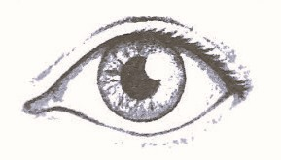

Ochi de păun
Coltul interior al ochilor de păun se prelungeşte în jos luând forma unui cârlig. Unghiul descendent (sau coborârea) începe dinspre zona centrală a ochiului, şi nu din zona cârligului interior propriu-zis. Cu cit e mai pronunţată înclinaţia întregului ochi, ridicându-se în sus spre colţul exterior, cu atât sunt mai exagerate caracteristicile de .. păun".
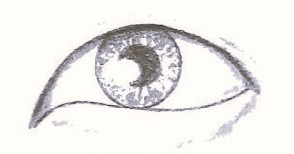

Ochii de păun ,.înalt"
Întregul ochi este înclinat în sus spre coltul exterior și este mai îngust dect ochiul de păun, având aspect de ochi alungit.
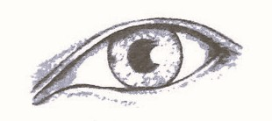

Ochi de struț
Forma ochiului de struţ este caracterizată de un fald al pleoapei superioare care se formează în jumătatea exterioară. La acest tip de ochi jumătatea interioară a pleoapei superioare este orientată în sus sau spre exterior şi apare neafectată în timp ce jumătatea exterioară pare să cadă ca rezultat al unui muşchi slab sau ineficient.
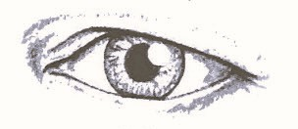

Ochi de tigru (dreptunghiulari ?)
Forma definitorie a ochiului de tigru este felul în care pleoapele sunt drepte şi paralele în zona centrală a ochiului.
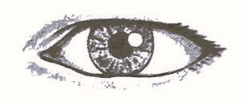

Ochi de leu
Această formă de ochi poate fi confundată cu cea de păun. Particularitatea fizică distinctă a acestui tip de ochi este unghiul ascuţit, înclinat în jos, al părţii interioare a pleoapei de sus care duce la formarea unui cârlig interior lung. Acest cârlig interior este vizibil mai lung decât la alee forme de ochi.
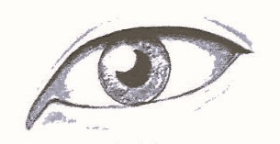

Ochi de pisică
În cazul acestei forme, ochii sunt oblici, iar colţul interior are un cârlig mic şi uşor îndreptat în jos.
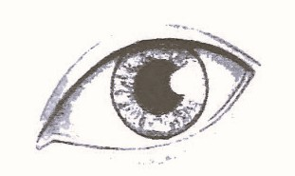

Ochi de vulpe
Aceşti ochi pot fi largi sau înguşti pe verticală. Cu toace acestea, forma distinctivă a ochilor de vulpe este lungimea lor mare. Ochiul de vulpe are un colţ interior ce coboară şi un colţ exterior foarte discret ridicat. Forma ochiului de vulpe este mai lungă decât cea de pisică.
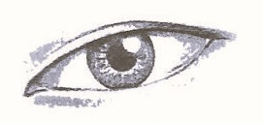

Ochi de balenă
Ochii de balenă sunt mari şi întotdeauna orizontali. Colţurile ochilor nu sunt orientate nici în sus, nici în jos şi sunt ascuţite. În comparaţie cu restul formelor de ochi, la ochii de balenă irişii sunt mai degrabă mici. Din această cauză, sclera este vizibilă pe trei şi uneori pe patru părţi ale irisului. Dacă am împărţi ochiul în două, am obţine jumătăţi aproximativ simetrice. În unele cazuri, în special la femei, ochii de balenă pot avea formă de migdală, fiind mai deschişi în jumătatea lor exterioară (cea în care regăsim colţul exterior).
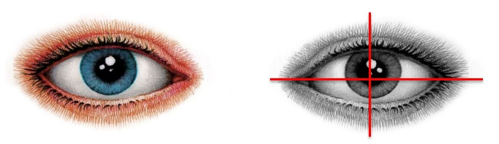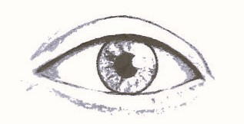

Ochi de delfin
În forma pură, ochiul de delfin este orizontal, iar irişii mari, în comparaţie cu cei ai altor forme de ochi. Colţul interior este cel care evidenţiază acest ochi şi îl face inconfundabil. Colţul interior este rotunjit, prezintă margini paralele, forma lui semănând cu cea a botului unui delfin. Pleoapele ochiului sunt curbate aproape ca la ochiul de căprioară. În ansamblu aceşti ochi sunt orizontali, iar forma lor are o mică deschidere cu margini paralele la colţul interior. Forma pleoapelor este rotundă, dar nu au aceeaşi deschidere ca în cazul căprioarei.
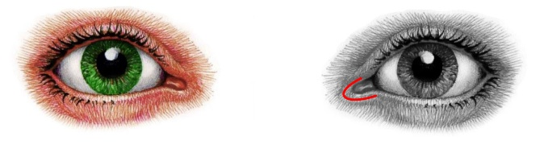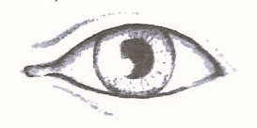

Ochi semilună
Ochii sunt orizontali, iar pupilele lor sunt mici. Pleoapa inferioară este foarte activă (puternică) şi cu o curbă bine definită. Pentru că privirea este de cele mai multe ori orientată în jos, pentru a putea fi ascunsă mai uşor, pleoapa superioară este mai puţin activă. De multe ori, ea coboară şi acoperă jumătatea superioară a ochiului. Aceşti ochi mai sunt numiţi şi ochii hoţului, tocmai pentru că sunt des întălniţi la această categorie de oameni.
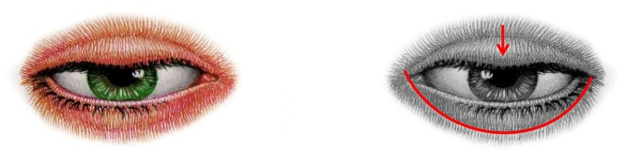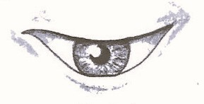

Ochi lună nouă
Această formă de ochi mai este numită şi a dispreţuitorului. Colţurile ochilor (atât cele interioare, cât şi cele exterioare) sunt orientate în jos. Irisul este, de obicei, mic şi pare ridicat, pentru ca aceşti oameni ţin faţa orientată uşor în jos şi privesc pe sub sprâncene. Sclera este, de cele mai multe ori, vizibilă între iris şi pleoapa inferioară. Fizionomiştii orientali numesc această stare sanpaku şi susţin că denotă o dizarmoie interioară. Colţurile acestei forme de ochi sunt îndreptate în jos astfel încât forma de ansamblu dă impresia că ambele pleoape se arcuiesc în sus de la un colţ la celălalt pe lungimea ochiului.
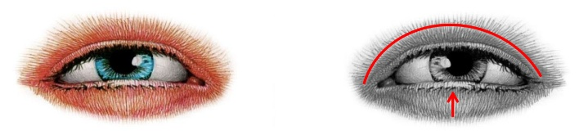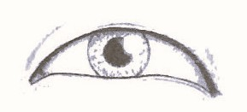

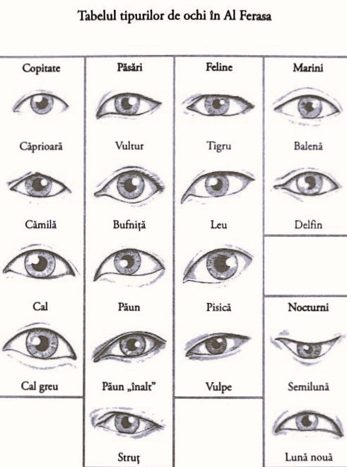
Culoarea
Ochi negri

Ochi bruni

Ochii căprui

Ochi căprui închis

Ochi căprui roşiatic

Ochi căprui deschis

Ochi verzi

Ochi verde închis

Ochi verde deschis

Ochi albaştri

Ochi albastru închis

Ochii albaştri deschis

Ochi albastri spălăciţi, tulburi

Ochii de chihlimbar

Ochi cenuşii

Ochi de culoare diferită

Sclera
Sclera vizibilă în partea superioară
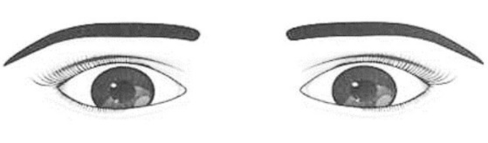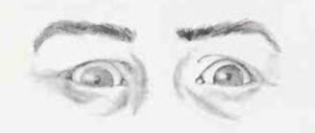

Sclera vizibilă în partea inferioară
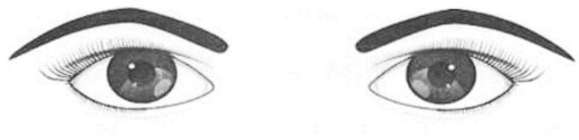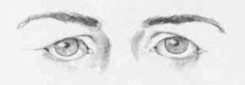

Sclera vizibilă în partea superioară şi inferioară
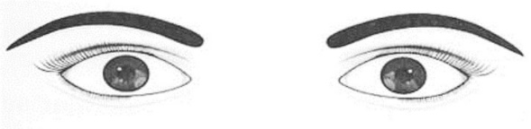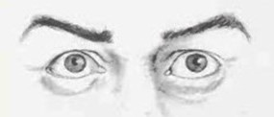

Scleră albă

Scleră roşie

Scleră galbenă

Scleră albastră

Linii roşii în colţurile sclerei

Linii negre-albăstrui pe sclera

Linii galbene pe sclera

Irisul
Irisul mai mic decât sclera (e la fel cu sclera vizibilă în partea superioară şi inferioară?!)
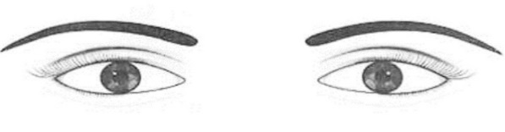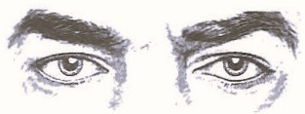

Irisul mai mare decât sclera
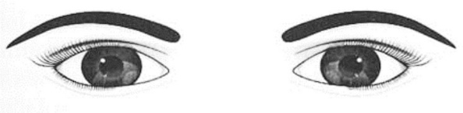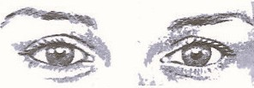

Pupila
Doi factori care influenţează dilatarea pupilei sunt intensitatea luminii şi trăirile emoţionale puternice.

Pupile dilatate
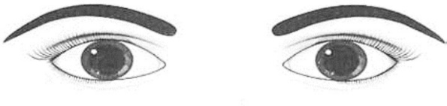

Pupile contractate
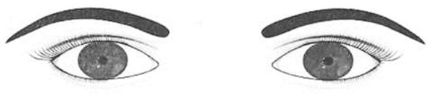
Cu privire la pleoape și gene, avem în vedere proeminența acestora, vizibilitatea pliului de deasupra ploapei superioare, respective de dedesuptul pleoapei inferioare, poziția în raport cu irisul, aspectul și dimensiunea cearcănelor, precum și lungimea, densitatea, orientarea, continuitatea și regularitatea firelor de păr.

Pleoapele
Pleoapa superioară în mod normal acoperă o porţiune mică din iris dar nu şi pupila. Pleoapa inferioara este plasată la 1-2mm de iris în cazul unei priviri neutrale, iar sclera nu trebuie să fie vizibilă sub marginea irisului.
Pleoape superioare vizibile
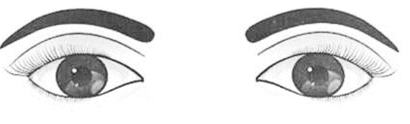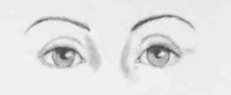

Pleoape cu dublu pliu
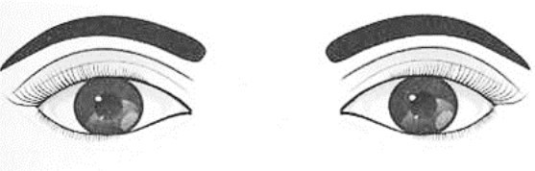

Pleoape puțin vizibile
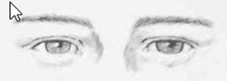

Pleoape acoperite
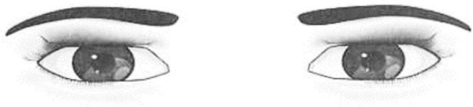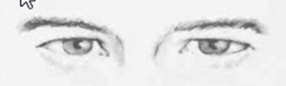

Pleoape inferioare curbate
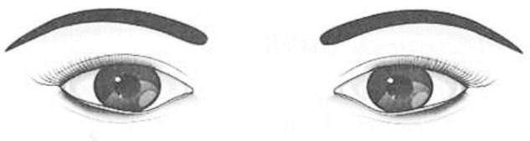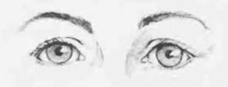

Pleoape inferioare drepte
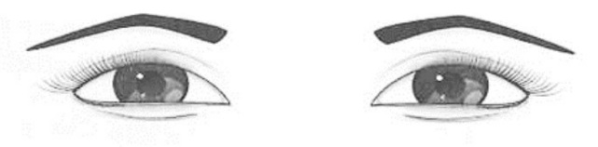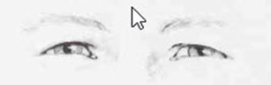

Pleoapele superioare acoperă un sfert din iris
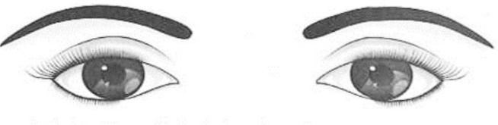

Pleoape căzute pe exteriorul ochiului
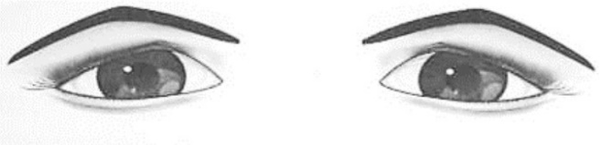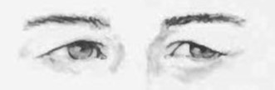

Pleoape căzute pe tot ochiul
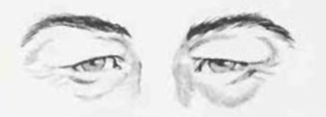

Pleoape grele
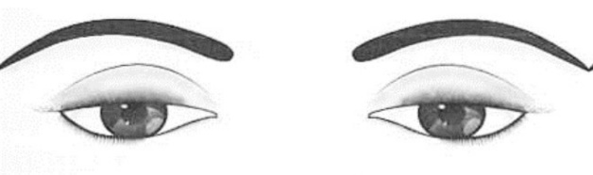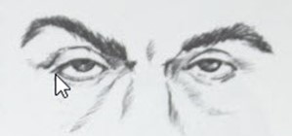

Genele
Gene lungi
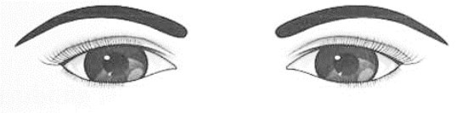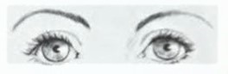

Gene scurte
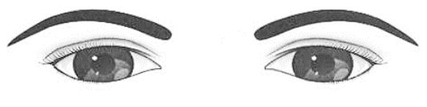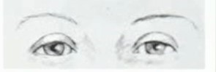

Gene răsucite în sus
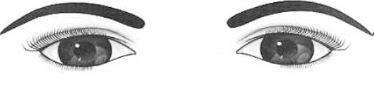

Gene lăsate pe ochi

Gene groase

Gene subţiri

Cearcănele
Cearcăne maronii

Cearcăne movulii

Pungi sub ochi
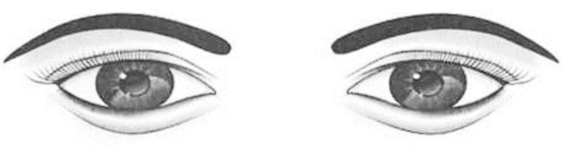

Punctele premoniției (prescient)
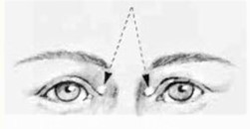

Privirea
Privirea omului trădează natura sufletului său, claritatea minţii şi calitatea trăirilor interioare. Fiecare om este caracterizat de propria privire.
Privire agresivă
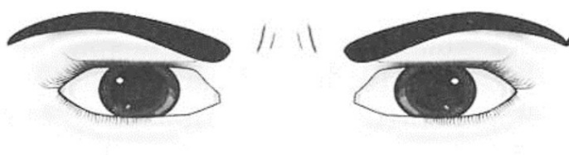

Privire pătrunzătoare
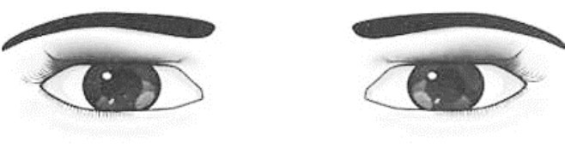

Privire directă (neutră)
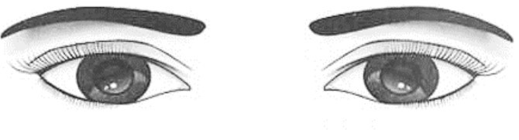

Privire indirectă (neutră)
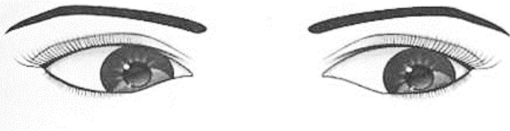

Privire laterală
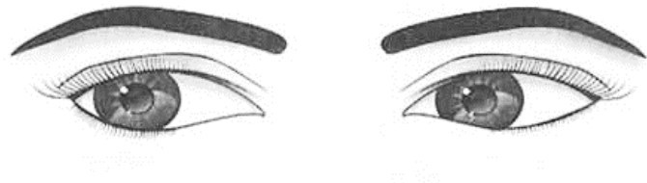

Privire holbată
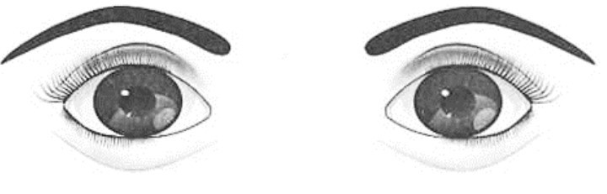

Privire încrucişată
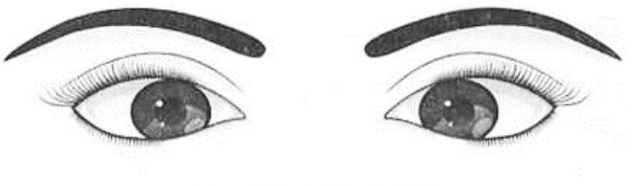

Clipire rapidă

Clipire rară

Obrajii și pomeții
Oferă indicii cu privire la autoritatea persoanei respective. Atunci când analizăm obrajii și pomeții, avem în vedere poziționarea acestora (pe orizontală și vertical) la nivelul feței, dimensiunea relativă în raport cu fața, consistența (cărnoasă sau ososasă) și aspectul (proeminețe și adâncituri).
Obrajii
Obrajii simbolizează energia, vitalitatea şi bunătatea de care poate da dovadă o persoană.
Obraji umflaţi (plini)
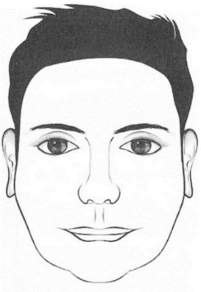

Obraji scobiţi
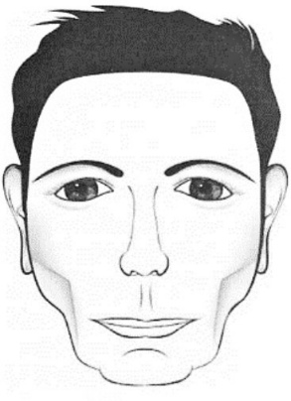

Obraji inferiori proeminenţi (fălcoșii)
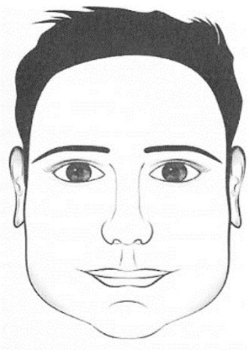

Pomeții
Pomeţii reprezintă simbolul ambiţiei şi al curajului une persoane, al autorităţii manifestate înaintea celorlalţi şi, nu în ultimul rând, al mândriei. Pomeţii sunt precum umerii feţei.

Aspectul
Pomeţi cărnoşi
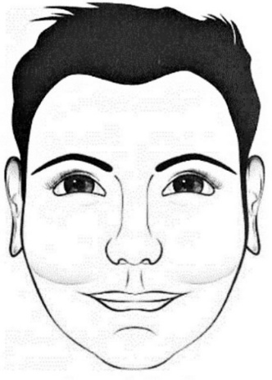

Pomeţi osoşi
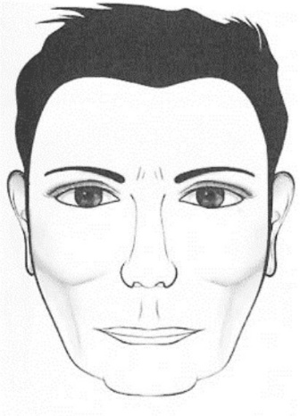

Pomeţi plaţi

Poziția
Pomeţi înalţi (ridicați)
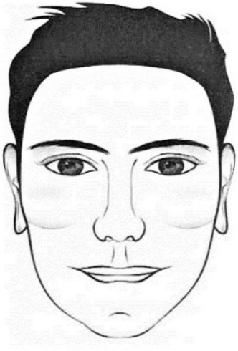

Pomeţi joşi
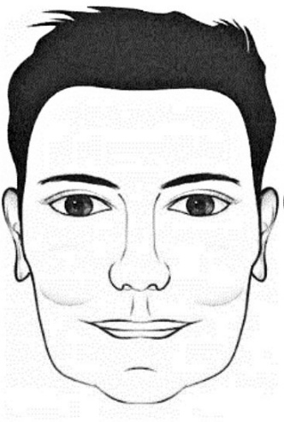

Pomeţi apropiați de nas
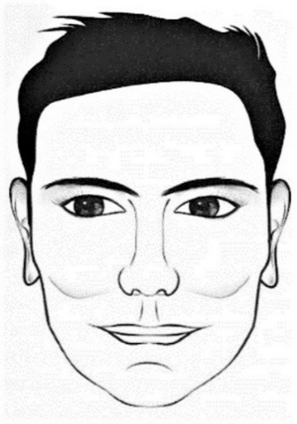

Pomeţi apropiați de urechi
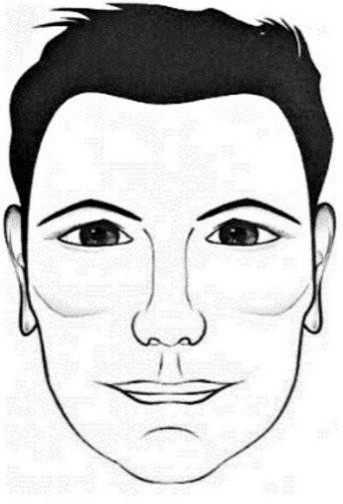

Nasul
Oferă indicii cu privire la puterea, capacitatea de conducere, ego-ul și tendința de îmbogățire a persoanei respective. Când analizăm nasul avem în vedere părțiel componente ale nasului (rădăcina, puntea nazală, vârful, baza și nările), după caz, sub aspectul poziționării, dimensiunii, formei, simetriei, consistenței, orientării și anomaliilor congenitale.
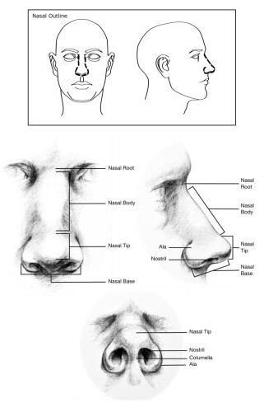
Nasul este trăsătura facială care simbolizează egoul, sexualitatea, integritatea unei persoane şi bunăstarea pe care o poate dobândi în viaţă. În fizionomie, vârful nasului poartă denumirea de punctul din inimă sau conştiinţă. Nasul, prin prisma nărilor, reprezintă o poartă către spirit.
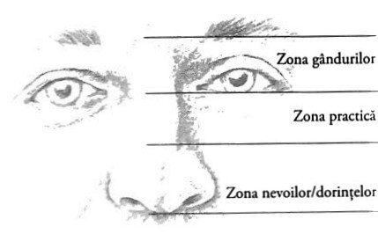
Definim zona superioară a nasului prin rădăcina nasului, iar această parte a nasului variază de la om la om. Lăţimea acesteia este legată de gradul de agresivitate în gândire, sau agresivitate mentală, pe care o persoană o are în legătură cu lumea din jur (prin agresivitate ne referim strict la un proces mental, iar prin violenţă înţelegem acţiunea fizică). Această parte a nasului este, de asemenea, o exprimare a atitudinii şi a abordării noastre asupra obiectivelor şi provocărilor cu care ne confruntăm. Există oameni care sunt mereu gata pentru orice provocare. Dacă această stare de spirit de a fi mereu "în priză" derivă din dorinţa persoanei de a demonstra ceva, atunci această trăsătură de comportament devine o componentă cheie a personalităţii sale şi se va putea citi pe nas. Uneori, această trăsătură de comportament este aşa de dezvoltară încât pe zona rădăcinii nasului se formează o linie orizontală bine definită. Numim această linie, ,,linia provocării", din cauza efectului gândurilor care domină atitudinea persoanei în cauză.
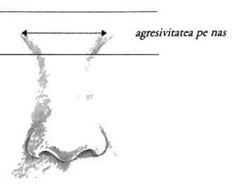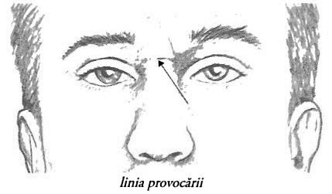
Zona de mijloc a nasului reflectă trăsături de personalitate cum ar fi: nivelul de comportament violent, gradul de curiozitate, cât de iscoditoare este persoana şi nivelul său de maturitate. Cu cât este mai lată zona de mijloc a nasului, cu atât va fi mai pronunţată tendinţa spre comportament violent. Dacă zona este îngustă, deci nasul este subţire la mijloc, arunci tendinţele violente vor fi mai puţin probabile. Lăţimea nasului în zonele laterale ale părţii de mijloc, unde se leagă cu faţa, ne dă indicii despre gradul de violenţă pe care cineva l-a trăit în copilărie. Dacă cineva este iscoditor, va avea o proeminenţă pe partea de sus a nasului. Această trăsătură se poate observa bine din profil, dar trebuie deosebită de arcuirea în ansamblu a întregului nas. O persoană curioasă va fi nerăbdătoare să afle ceea ce-şi doreşte să ştie. Curiozitatea presupune a fi băgăcios, indiscret şi a căuta răspunsuri şi argumente doar de dragul de a le avea. Un om care este curios va încorda în mod inconştient muşchii din jurul nasului ca şi cum ar adulmeca. Ambele caracteristici, iscoditor şi curios, sunt definite de mici proeminenţe pe nas. Pentru curiozitate, proeminenţele se pot observa pe laturile zonei de mijloc a nasului, în loc de parcea de sus, ca în cazul celor iscoditori.

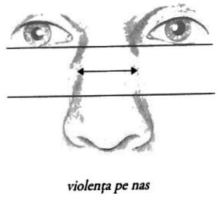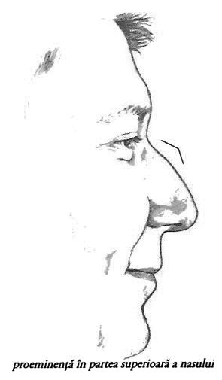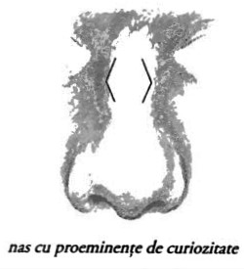

Zona de jos a nasului este definită de: vârful nasului, nări, septul nazal şi de felul în care forma este definită prin creşterea cartilagiului nazal. Această. zonă indică atitudinea şi obiceiurile pe care le avem faţă de acrivirăţile practice ce implică satisfacerea poftelor, a dorinţelor şi a răsfăţurilor. Vârful nasului ne dă informaţii despre preocuparea persoanei pentru a face bani şi abilitarea de a-i gestiona. Dacă o persoană este preocupată de bani, aceasta poate fi descrisă ca fiind materialistă. Această abilitate este dezvăluită direct prin rotunjimea vârfului nasului. Cu cât e mai mare rotunjimea, cu atât este mai mare preocuparea persoanei de a face bani. O persoană care are o zonă plată către vârful nasului este abilă în gestionarea banior. Totuşi, a face bani şi a-i gestiona, sune două chestiuni diferite. Astfel, dacă cineva este bun la a face bani, nu înseamnă că îi şi gestionează bine. Cu cât este mai plată şi mai lată zona, cu atât concentrarea pe a gestiona banii este mai pronunţată.
Cu cât distanţa dintre nas şi tragus este mai lungă, cu atât o persoană este mai activă motric. Cu cât distanţa este mai scurtă, cu atât o persoană este mai puţin activă din punct de vedere motric.
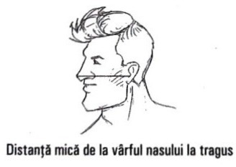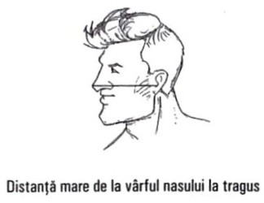
Când priveşti nasul din faţă, întrucât se află în mijlocul zonei emoţionale, centrul feţei, este proeminent şi uşor de observat la o privire rapidă. Deci, ceea ce ar putea să iasă în evidentă sune lucruri precum concavitatea sau convexitatea si lăţimea sau îngustimea osului nazal, forma vârfului nasului, denivelările, leziunile, pistruii, aluniţele sau orice alee caracteristici ori neregularităţi ne-ar putea atrage atenţia. Aceste caracteristici pot dezvălui mule despre starea fizică şi ernoţională a persoanei.

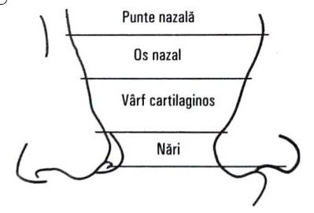
Fiecare nas conţine două temperamente deoarece partea superioară şi cea inferioară a nasului reprezintă aspecte diferite. Nasul are două părţi principale: partea superioară osoasă ataşată de rădăcină (locul unde nasul se ataşează de frunte, glabela), numită osul nazal, şi parcea inferioară cartilaginoasă a nasului, care începe din locul în care partea osoasă se întâlneşte cu jumătatea inferioară mai moale, până în vârf. Osul nazal poate fi concav sau convex, iar partea cartilaginoasă poate fi rotundă sau dreaptă (acvilin). Dacă osul nazal este convex când priveşti profilul, atunci este un nas de tip Nervos, iar dacă este concav, este considerat un nas de tip Limfatic. Partea cartilaginoasă a nasului este fie de tip Coleric, fie Sangvin. Când cartilajul este rotund, este considerat de cip Coleric. Dacă vârful cartilaginos este acvilin este considerat de tip Sangvin. Proiecţia nasului din şanţul nazolabial (canelura verticală de sub centrul nasului) până la vârfuJ nasului vorbeşte despre inteligenţă. Când temperamentul care este determinat de maxilar şi frunte nu se potriveşte exact cu temperamentul observat la nas, nasul este o atenuare a temperamentului. De exemplu, dacă un Nervos are o punte Limfatică (care este adesea realizată prin intervenţie chirurgicală), acest lucru îi răpeşte tipului Nervos capacitatea de a străpunge lumea şi îi amplifică natura pasivă. Dacă un Coleric (linia maxilarului şi fruntea) are un vârf de nas de tip Sangvin, acvilin, temperamentul lui nu va mai aparţine complet acestui tip şi îl va face pe individ mai analitic şi mai activ.
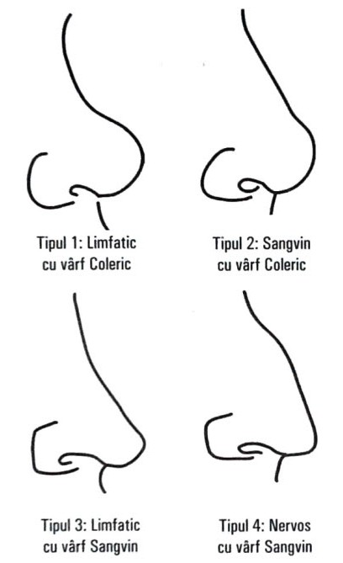
- Tipul 1: Partea osoasă concavă este asociată cu tipul Limfatic. Cartilajul rotunjit este asociat cu tipul Coleric.
- Tipul 2: Partea osoasă acvilină este asociară cu tipul Sangvin. Cartilajul rotunjit este asociat cu tipul Coleric.
- Tipul 3: Partea osoasă concavă este asociată cu tipul imfatic. Vârful acvilin este asociat cu tipul Sangvin.
- Tipul 4: Partea osoasă convexă este asociară cu cipul Nervos. Vârful acvilin este asociat cu tipul Sangvin.
Când privim nasul din lateral, dacă nările formează un triunghi, avem un semn fie de invidie, fie de gelozie. Dacă lărgirea este în faţă (partea mai aproape de vârful nasului), când nările se ridică şi formează un triunghi, acest lucru indică gelozie. Dacă triunghiul este în spate (mai aproape de osul maxilar), este vorba despre invidie.

Mărimea
Nas mare
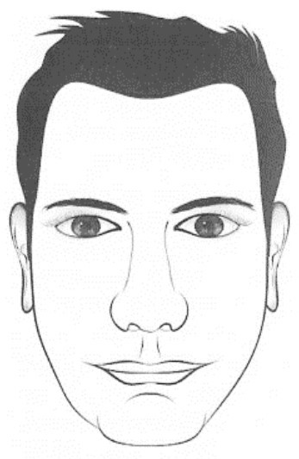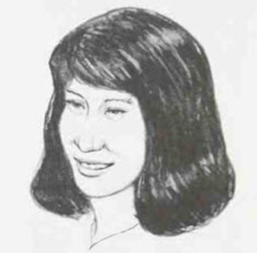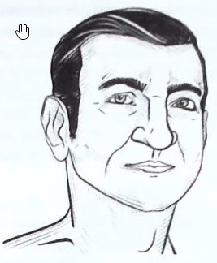

Nas mic
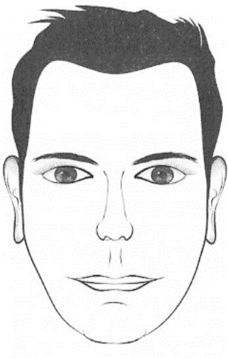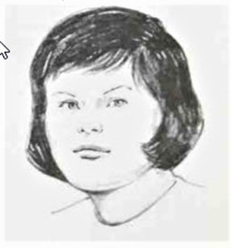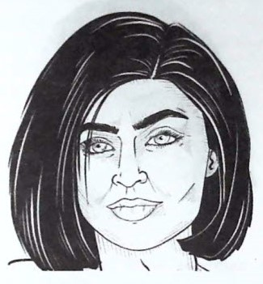

Rădăcina
Rădăcină înaltă (nas lung?)
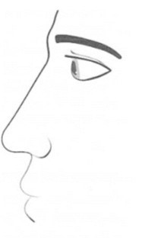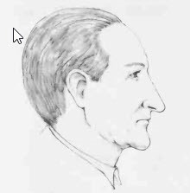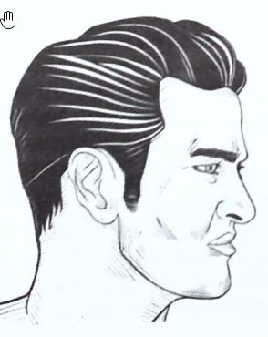

Rădăcină joasă (nas scurt?)
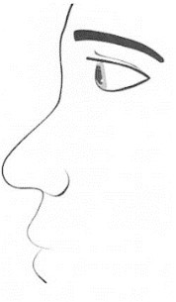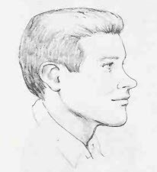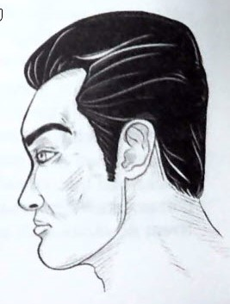

Rădăcină osoasă
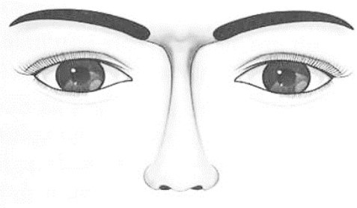

Rădăcină lată
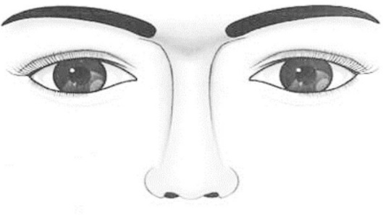

Rădăcină îngustă
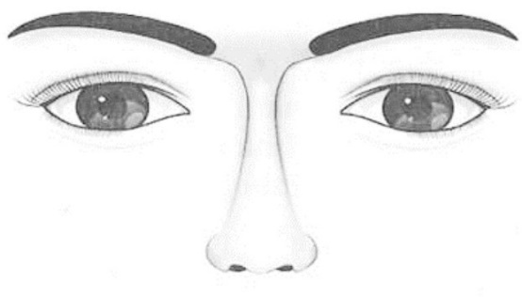

Podul
Pod lat
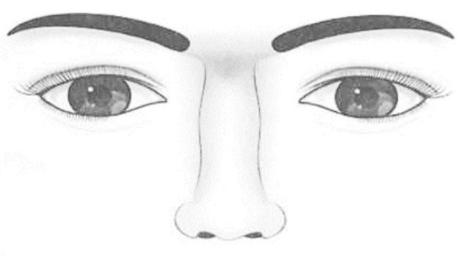

Pod îngust
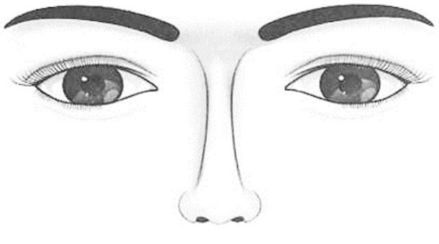

Pod osos
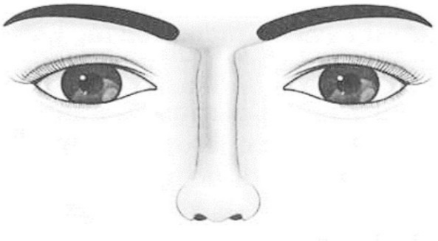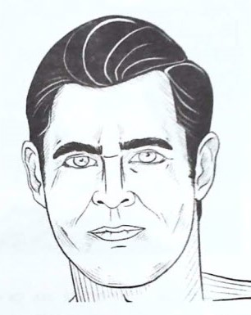

Pod cărnos
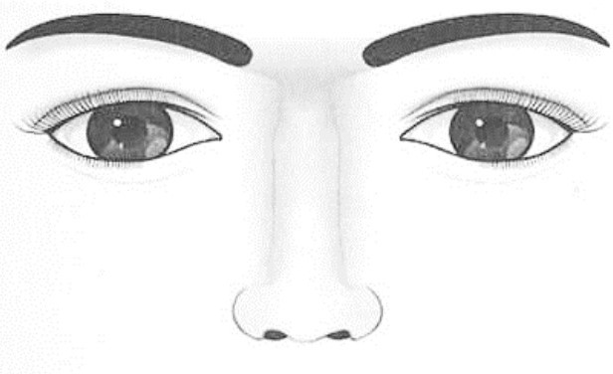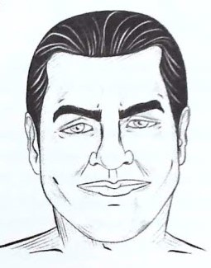

Pod drept (nas grecesc)
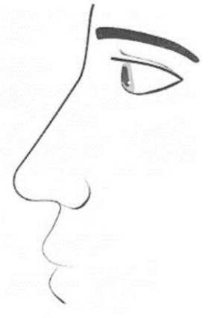

Nas roman
Nasul roman este drept, cu o mica proeminenta la radacină.

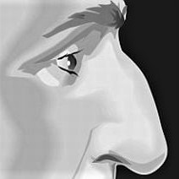

Pod cu os proeminent pe mijloc (acvilin?/roman?)
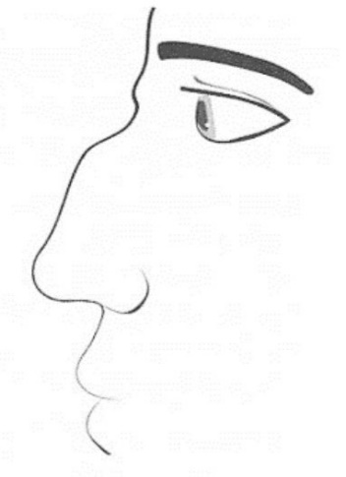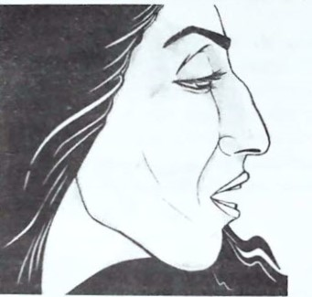
Nasul Nubian
Acets tip de nas are aripile nazale late si narile mari.

Pod arcuit (cocoșat/coroiat)
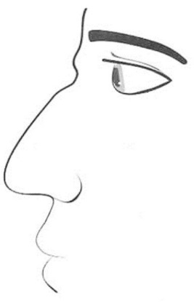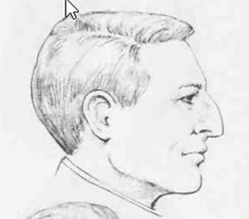

Pod denivelat
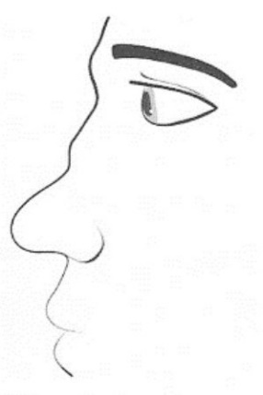

Pod deformat (strâmb)
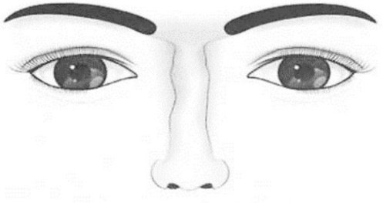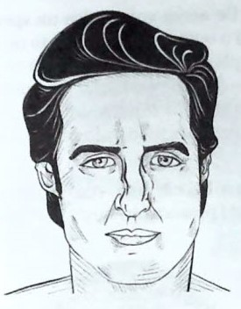

Pod deviat spre dreapta
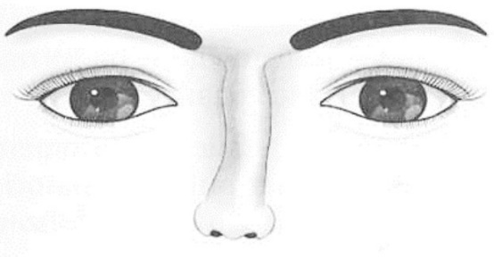

Pod deviat spre stânga
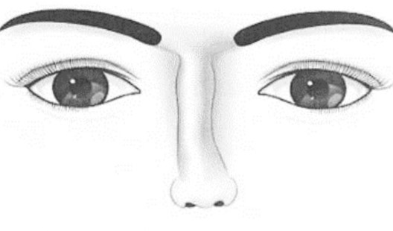

Vârful
Vârf lat
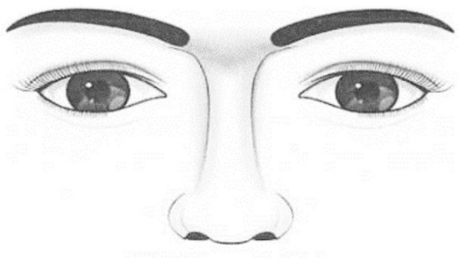

Vârf îngust
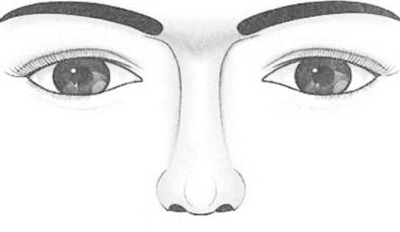

Vârf bombat
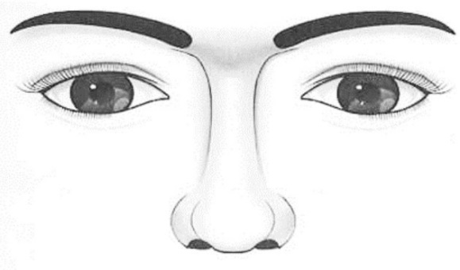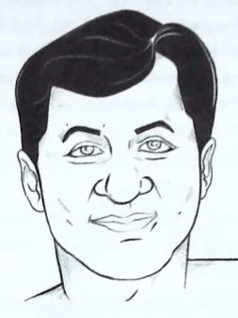
Vârf despicat
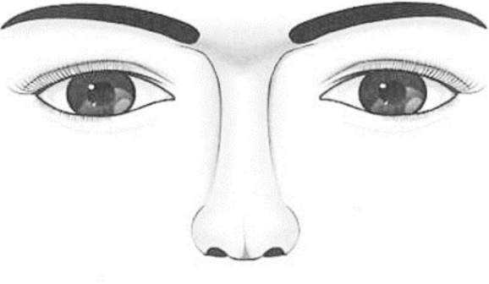

Vârf în vânt (cârn)
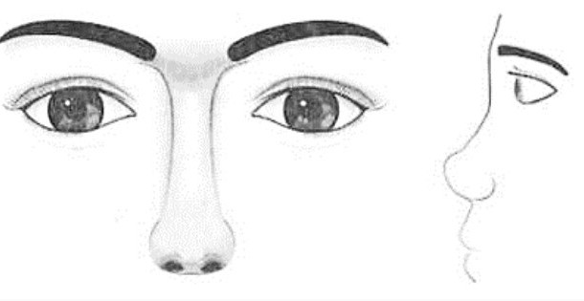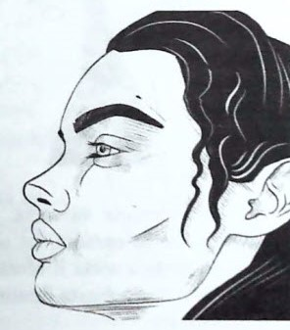

Vârf picurător (îndreptat în jos)
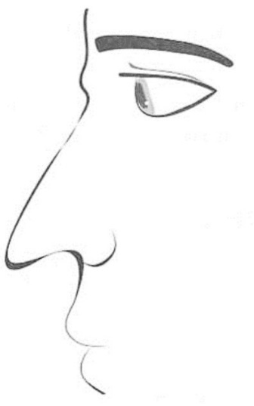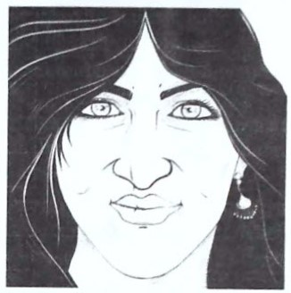

Nările
Nări largi
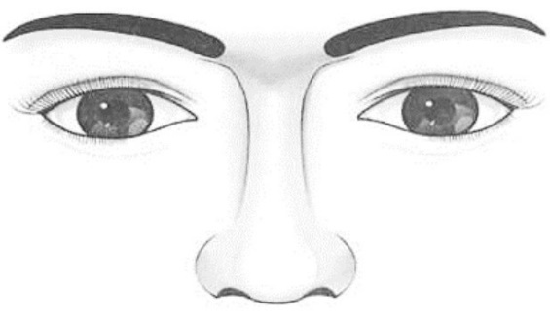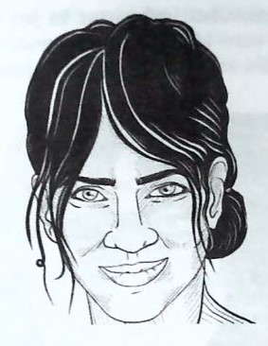

Nări înguste
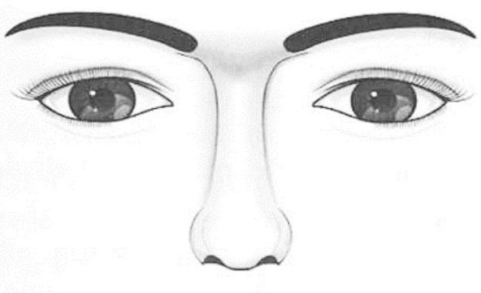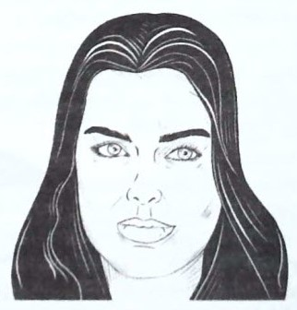

Nări groase
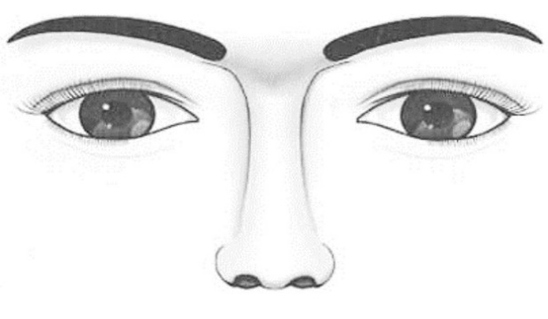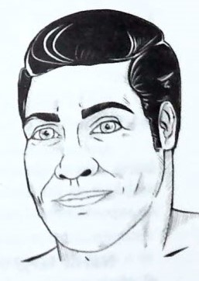

Nări subţiri
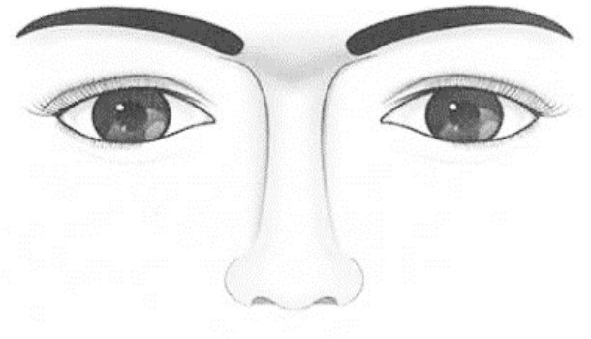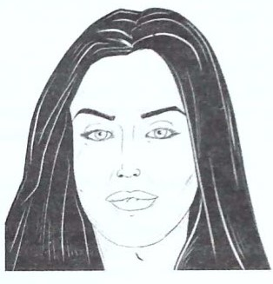

Nări expuse
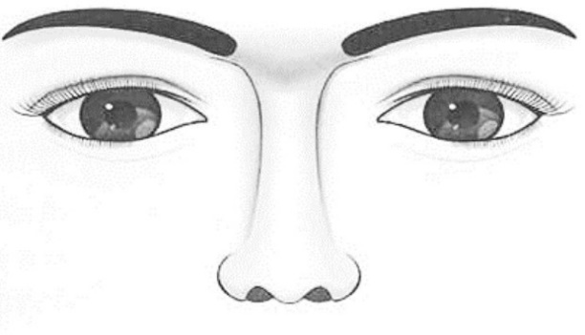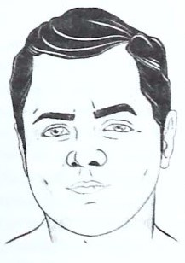

Nări ascunse
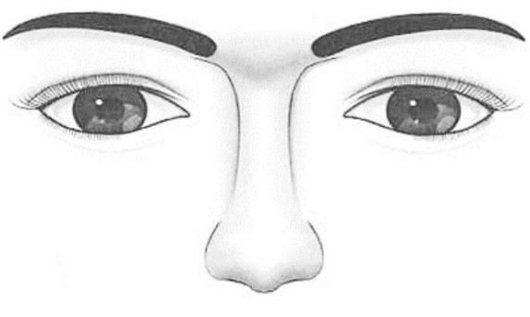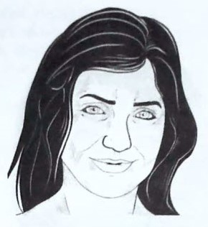

Persoanele care obişnuiesc să discute în contradictoriu sau caută astfel de discuţii, tind să formeze pe linia nasului un unghi obtuz între zona de mijloc şi de jos a nasului, deasupra vârfului. Dacă cineva este smerit sau modest, arunci seprul nazal tinde să fie împins în sus, iar întregul nasului se curbează peste şi împinge în jos. În schimb, dacă numai vârful nasului împinge în jos, arunci oamenii cu un astfel de nas tind să fie vicleni. O astfel de persoană afişează o anumită smerenie pentru a obţine ceea ce îşi doreşte, având o agendă ascunsă pentru a-şi atinge scopurile.
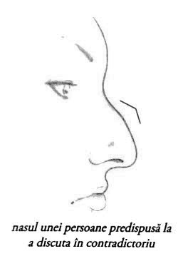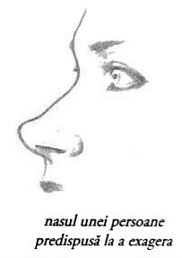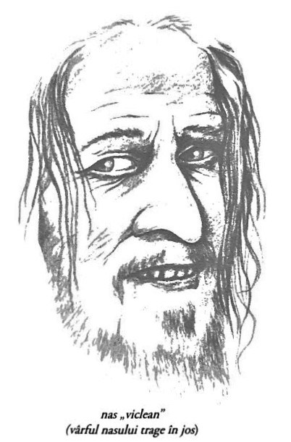
La examenul din profil, unghiul nazo-frontal realizat între linia tangentă la Glabella (care pleacă de la rădăcina nasului) şi linia tangentă la dorsumul nazal trebuie să fie cuprins între 115 - 130◦.
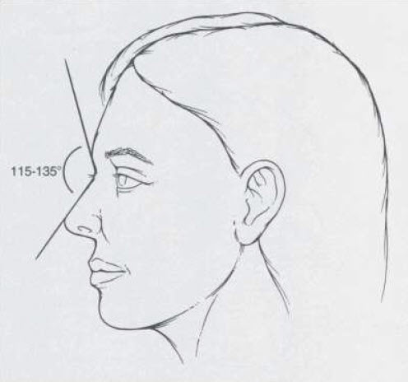
Unghiul naso-labial este format la intersecţia liniei care uneşte Labiale superior cu Subnasale, cu linia care uneşte Subnasale cu punctul cel mai anterior al columelei. Valoarea acestui unghi trebuie să fie cuprinsă între 95 - 100◦la femei şi între 90-95◦ la barbaţi.
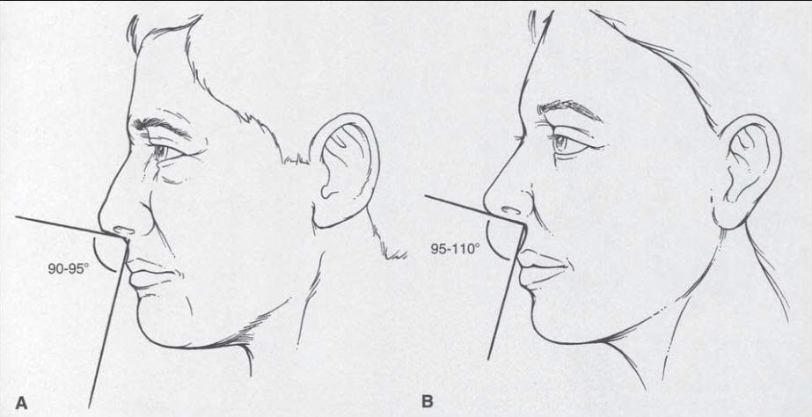

Unghiul naso-facial reprezintă unghiul format la intersecţia liniei care uneşte Pogonionul cu Nasale, cu linia care uneşte Nasionul cu vârful nasului (proeminentia nasale). Ideal acest unghi are valoarea de 36◦ , dar poate varia între 30 şi 40◦. Unghiul naso-mental este format la intersecţia liniei care uneşte Nasionul cu vârful nasului, cu linia care uneşte vârful nasului cu Pogonionul. Acest unghi variază între 120-132◦ şi poate fi mascat de obraji şi de pozitţa buzelor în cazul unei dizarmonii faciale. Unghiul nazal este reprezentat de unghiul Sn N Pn şi are valoarea ≈22,8◦, el crescând uşor în cursul dezvoltării.

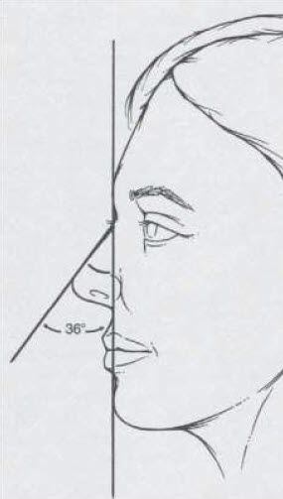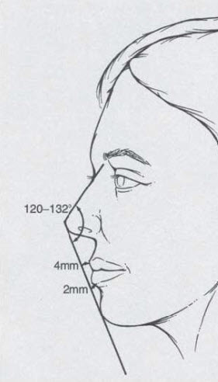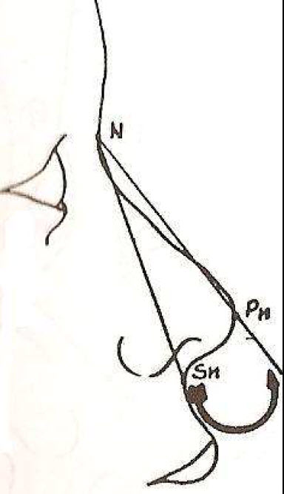

Urechile VEZI 0 Ear shape
Oferă indicii cu privire la capacitatea de asumare a riscurilor și longevitate. Analiza urechilor se realizează în ansamblu și pe părțile componente ale acestora, urmărindu-se, după caz, poziționarea la nivelul capului/feței (vertical și orizontal), dimensiunea, forma, orientarea, simetria/asimetria, proeminențele și anomaliile congenitale.
Pentru a determina poziţia urechilor pe chip se trasează două linii imaginare (privind chipul atât din faţă, cât şi din profil), una care uneşte cele două arcade (zona sprâncenelor) şi se prelungeşte spre exteriorul capului, iar cea de-a doua porneşte de sub nas şi se prelungeşte la stânga şi la dreapta spre exteriorul capului. Prin observare, se determină cum sunt poziționate urechile între cele două linii (raportat la mărime și poziție).
Într-un studiu amănunţit, urechea se împarte în trei secţiuni orizontale (partea superioară, partea mijlocie şi lobul). Această tehnică de analiză determină cât de dispusă este o persoană să-şi asume riscuri. Cu cât o secţiune este mai lată (largă) şi mai bine dezvoltată, cu atât persoana va fi înclinată să-şi asume riscuri mai mari raportat la specificul acelei zone. Trăsăturile de lider se văd cel mai bine când măsori distanța dintre urechi și distanța dintre colțul extern al ochiului și colțul buzelor. Cu cât este mai mică diferența dintre cele două distanțe, cu atât ai o personalitate mai puternică și influentă.
Distanţa dintre tragus şi antitragus, numită incizură incertragiană, poate indica, de asemenea, cât este de vorbăreţ cineva. După cum vei descoperi, cu cât distanţa este mai mare, cu atât o persoană va fi mai vorbăreaţă, cu cât distanţa este mai mică, cu atât va fi mai puţin vorbăreaţă.
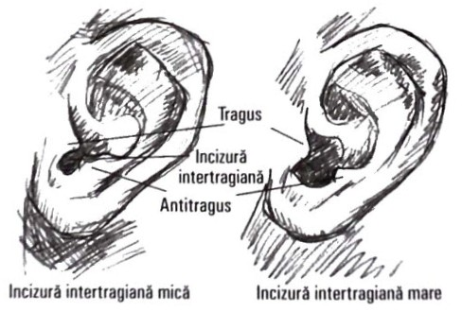

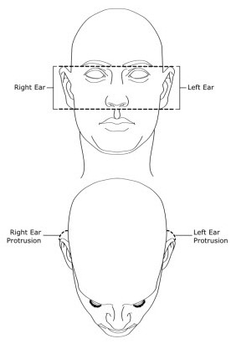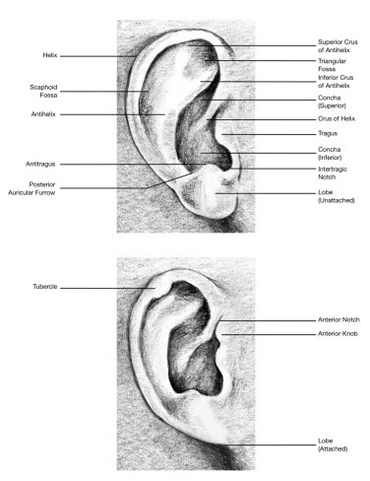
Laţimea urechii trebuie să fie aproximativ 1/2 din lungimea sa. Lungimea urechii trebuie să fie aproximativ egală cu lungimea nasului măsurată de la Nasion la Subnasale. Marginea superioară a urechii este situată aproximativ la nivelul sprâncenei în timp ce marginea sa inferioară este situată la nivelul aripii nasului. Axul lung al urechii este paralel cu axul lung al dorsumului nazal şi trebuie sa aiba o rotaţie posterioară de aproximativ 15◦ faţă de planul vertical. Urechea proiemină faţă de nivelul craniului într-un unghi de aproximativ 20-30◦.
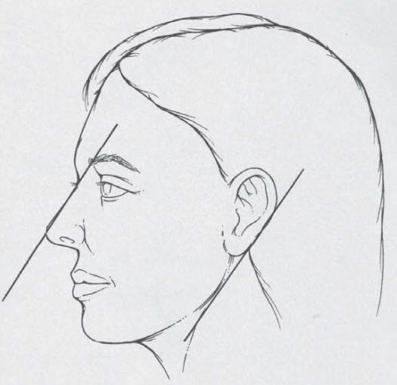

Poziția
Folosim capetele exterioare ale sprancenelor si vârful nasului pentru a determina poziționarea urechilor. Urechile poziționate central sunt centrate bine între cele două grupe de puncte. Urechile înalte tind să fie mai înalte decât capetele exterioare ale sprâncenelor și mai sus decât vârful nasului. Vârfurile urechilor joase cad mai jos decât capetele exterioare a sprâncenelor și mai jos decât vârful nasului.
Urechi înalte
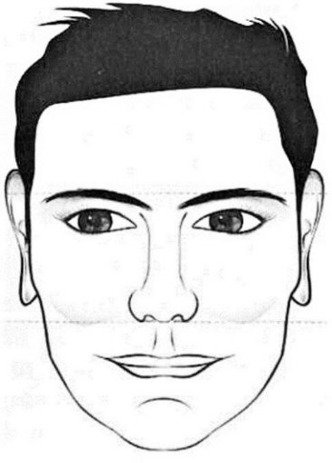

Urechi joase
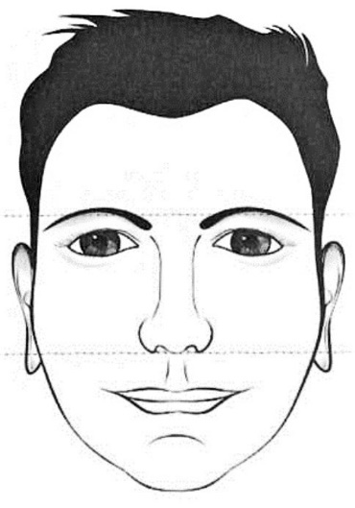

Urechi mijlocii
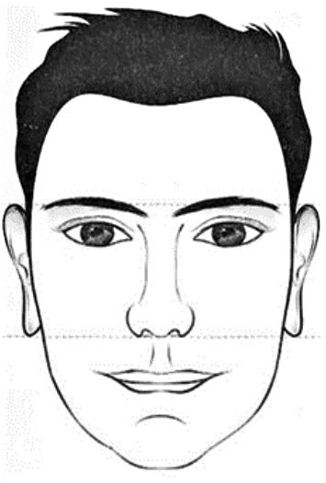

Urechi poziționate inegal
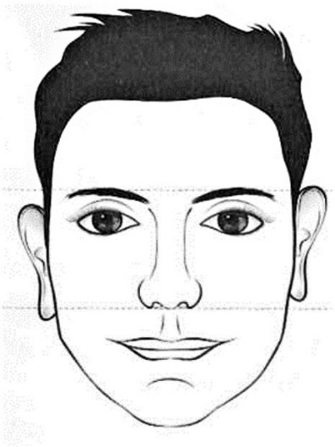

Urechi lipite de cap
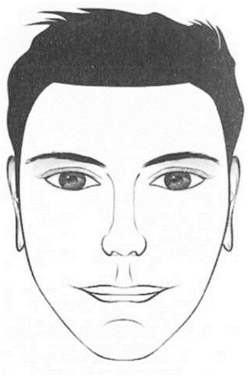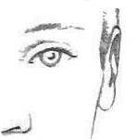

Urechi depărtate de cap (decolate)
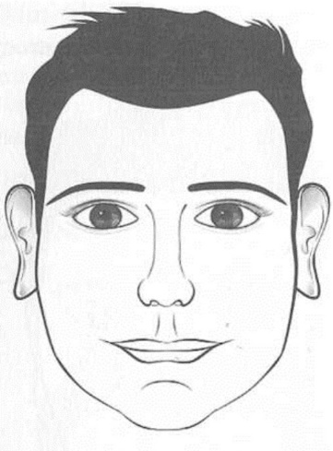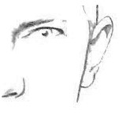

Urechi înclinate spre spate
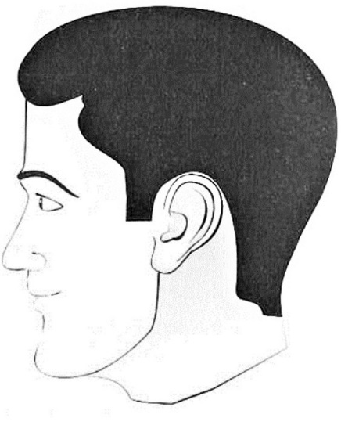

Urechi înclinate spre față
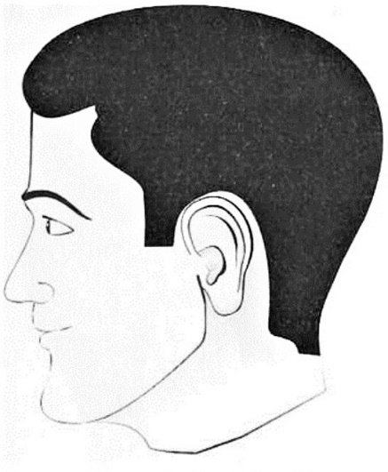

Urechi drepte
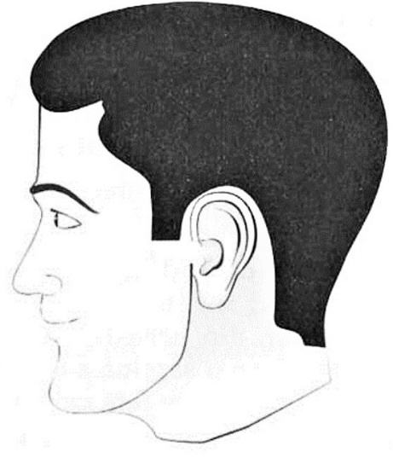

Urechi apropiate de chip
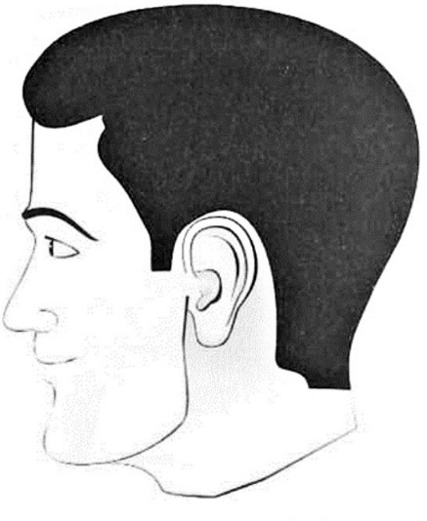

Urechi depărtate de chip
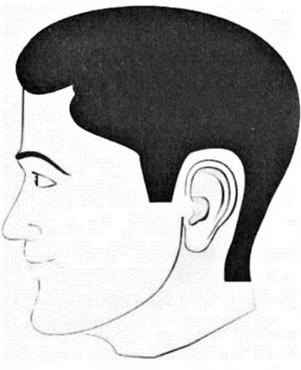

Mărimea
Mărimea urechilor se stabileşte strict în raport cu faţa. Dacă acestea sunt mari sau mici se determină cu ochiul liber, comparând cu atenţie mărimea urechilor cu mărimea feţei în ansamblul ei; dacă mărimea urechii încape în decupajul feţei de 5 ori, urechea va fi considerată medie.

Urechi mari
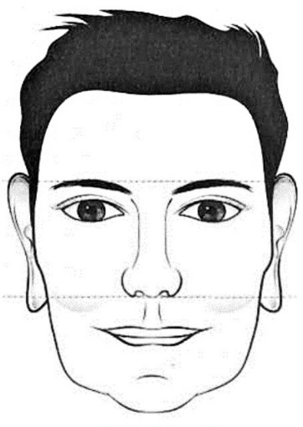

Urechi medii
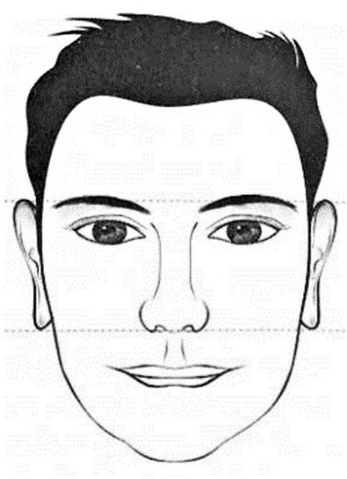

Urechi mici
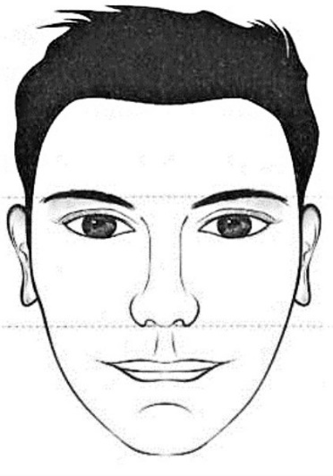

Urechi de mărimi diferite
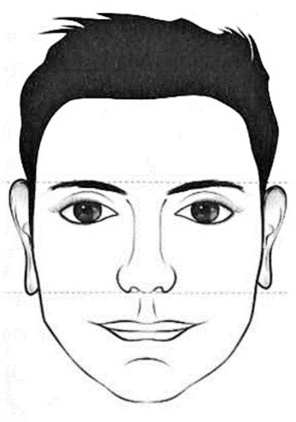

Aspectul

Urechi păroase

Urechi deformate

Urechi palide

Urechi gri

Urechi roşiatice

Urechi maronii

Vene roşii permanente pe urechi

Interiorul urechii cu cartilaj evidenţiat

Forma
Helix rotund
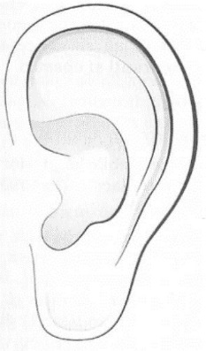

Helix ascuțit
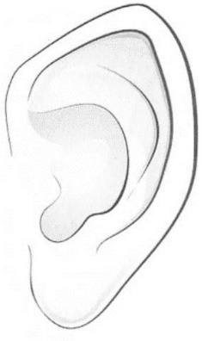

Helix pătrat
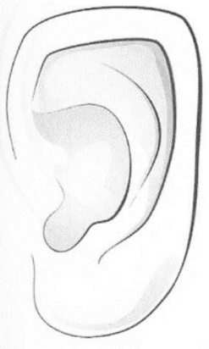

Helix gros
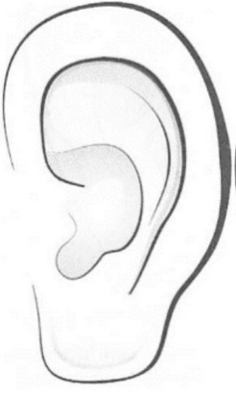

Helix subțire
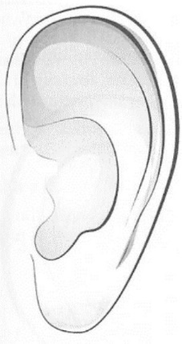

Helix fără bordură
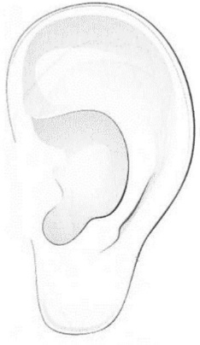

Helix ciupit
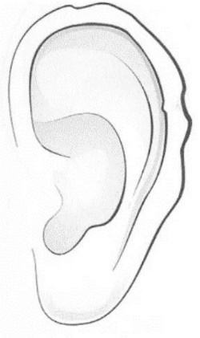

Helix cu umflături
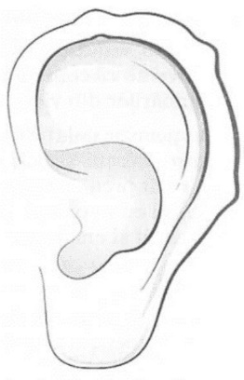

Helix tare

Helix moale

Lob mare
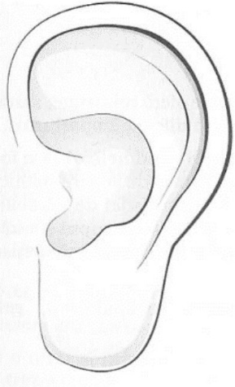

Lob mic
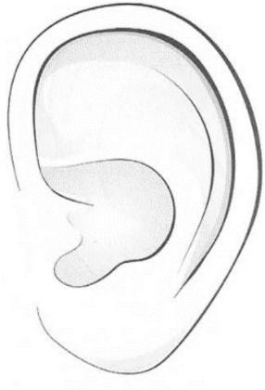

Lob atașat de cap
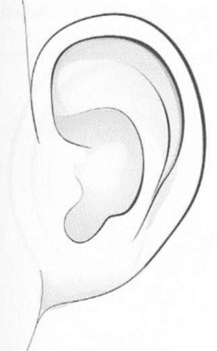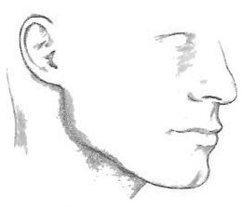

Lob detașat de cap
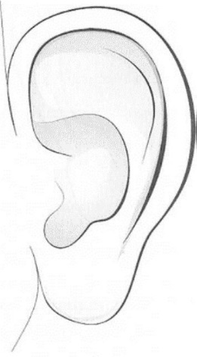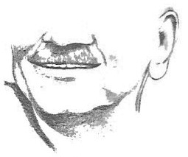

Urechi cu gaură mare
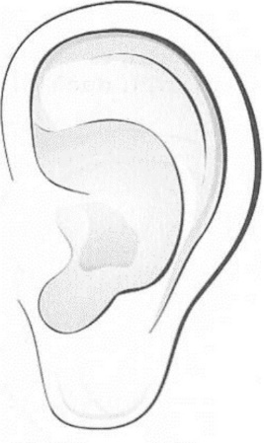

Urechi cu gaură mica
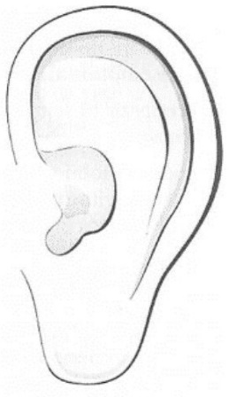

Urechi alungite
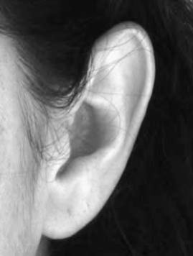

Gura, buzele, filtrumul și dinții (regiunea bucală)
Când analizăm regiunea bucală, având ca element definitoriu gura, avem în vedere o privire de ansamblu sub aspectul poziționării la nivelul feței (orizontal și vertical) și al simetriei, precum și o evaluare la nivelul fiecărei părți componente, după caz, din perspectiva poziționării, orientării, dimensiunii, formei, consistenței, aspectului, regularității, proeminențelor, anomaliilor congenitale și simetriei/asimetriei.

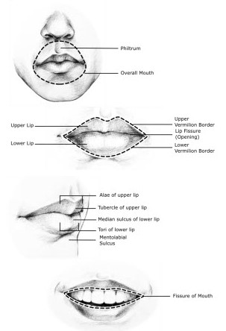
Gura
Gura reprezintă simbolul emoţiilor, al sentimentelor, al senzualităţii şi sexualităţii. Mărimea gurii se măsoară în raport cu faţa astfel: se trasează două linii imaginare, verticale şi paralele, pornind din mijlocul pupilelor înspre gură. Dacă cele două linii paralele se intersectează cu comisura buzelor (colţurile exterioare ale gurii), se consideră că gura este normală în raport cu faţa.

Mărimea

Gură largă (mare)
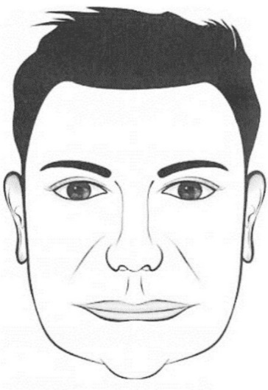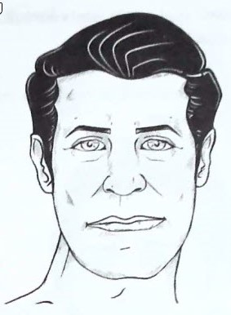

Gură îngustă (mică)
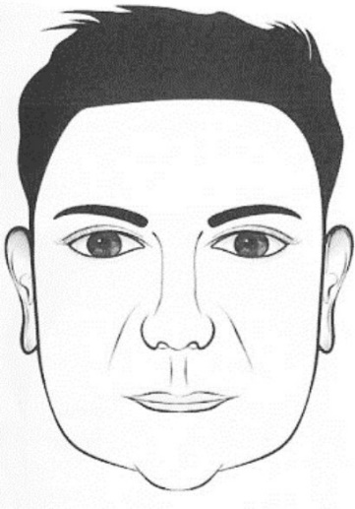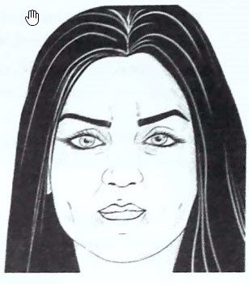

Forma
Gură cu colţuri ridicate
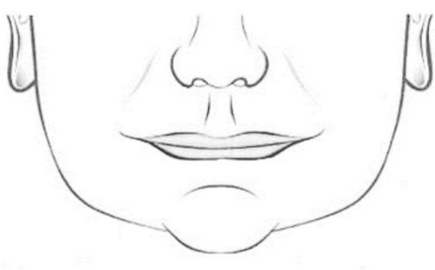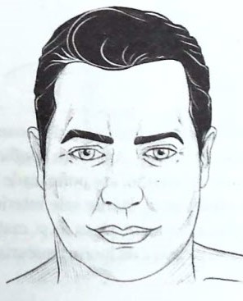

Gură cu colţuri lăsate
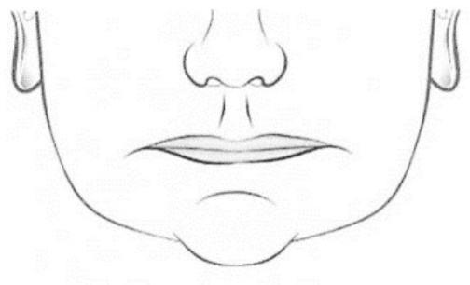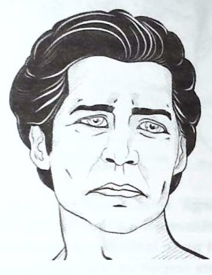

Gură dreaptă
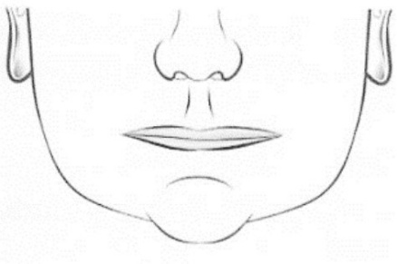

Gură strâmbă
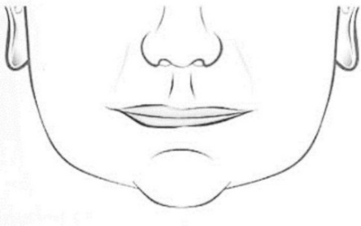

Gură fără borduri definite
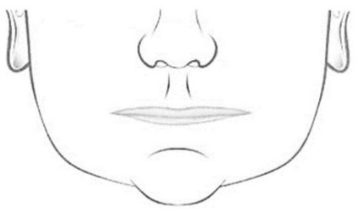

Gură întredeschisă
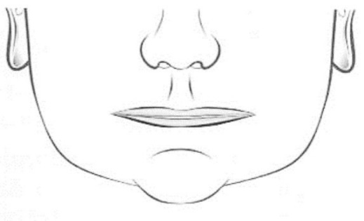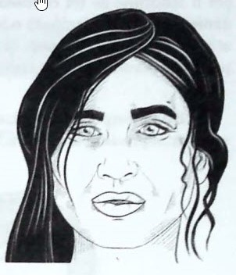

Timiditatea este vizibilâ atunci când muşchii ridicători ai colţurilor gurii sunt foarte puternici. Când vedem umflăturile timidităţii deasupra colţurilor gurii, ştim că omul respectiv este timid din fire, când nu – nu.
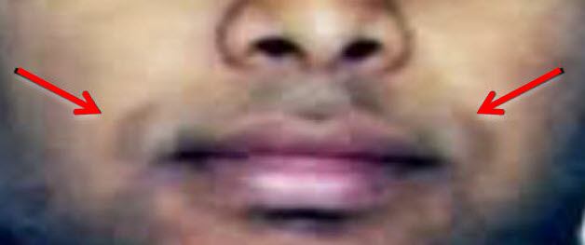

La unii indivizi, sub buza inferioară, către colţurile gurii, se formează două umflături. Acestea reprezintă, de fapt, muşchii coborâtori ai buzei inferioare şi poartă denumirea de umflăturile interesului faţă de propria dezvoltare. Cu cât interesul unui om faţă de dezvoltarea sa raţională este mai mare (dezvoltarea socială, găsirea unui loc de muncă mai bun, creşterea salarială etc) cu atât muşchiul coborâtor al buzei inferioare din partea dreaptă a feţei este mai puternic. La cei interesaţi într-o măsură mai mare de dezvoltarea lor personală, de creştere spirituală, etc – muşchiul coborâtor al buzei inferioare din partea stângă a feţei va fi cel mai puternic.
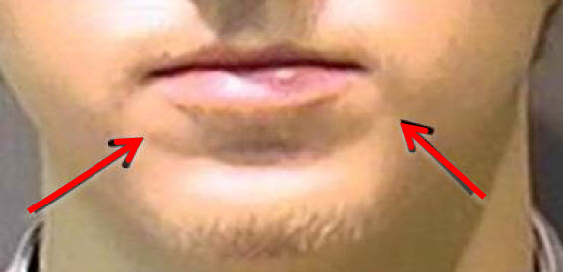

La cei care nu fac nicio diferenţă între aceste două tipuri de dezvoltare, cei doi muşchi vor părea uniţi, arătând ca o umflătură continuă sub buza inferioară.
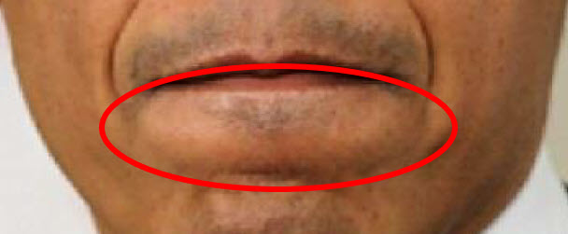

Dacă persoana are mici umflături chiar deasupra colţurilor gurii, arunci aceasta tinde să fie timidă în situaţii de socializare.
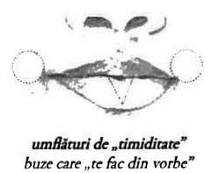

Dacă bservărn mici umflături sub marginile exterioare ale buzei inferioare, atunci o astfel de persoană tinde să fie egoistă.
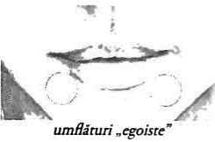

Buzele
Buza de sus simbolizează capacitatea de a oferi sau de a iubi, iar buza de jos simbolizează capacitatea de a primi sau de a fi iubit. Buza de sus simbolizează energia feminină, emoţiile şi starea de pasivitate, iar buza de jos reprezintă energia masculină, dorinţele acelei persoane şi starea de activitate.
Raportul dintre înălţimea buzei superioare şi înălţimea buzei inferioare este de ½. Poziţia orizontală a buzelor poate fi determinată prin 2 metode diferite. Prima apreciază poziţia buzelor faţă de o linie care pleacă din Subnasale către Pogonion. Se trasează apoi linii perpendiculare din punctul cel mai anterior al fiecărei buze până la această linie. Buza superioară şi inferioară trebuie să fie poziţionate la 3,5 respectiv 2,2mm de ea. A doua metodă foloseşte unghiul naso-mental pentru a determina poziţia orizontală a buzelor. Buzele trebuie să fie poziţionate faţă de linia care uneşte proeminentia nasale cu mentonul la o distanţă de 4mm pentru cea superioară şi de 2mm pentru cea inferioară.
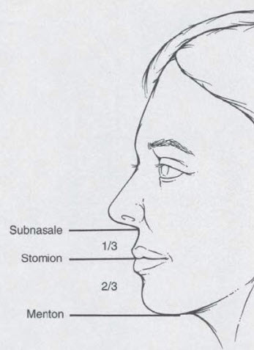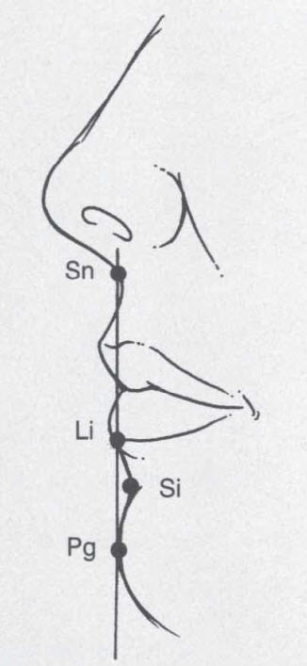

Ambele buze cărnoase (pline)
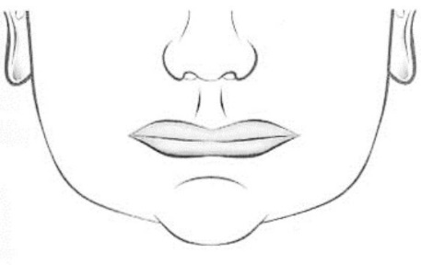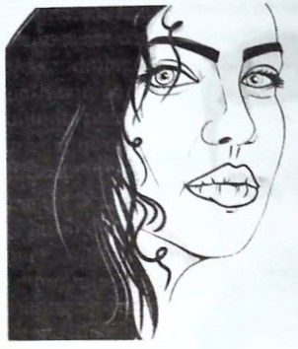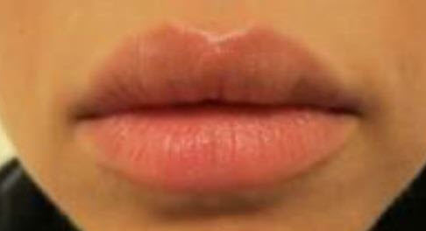

Ambele buze subţiri
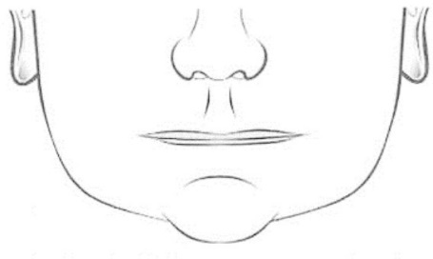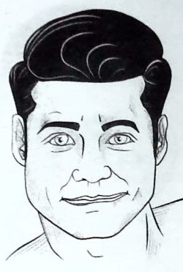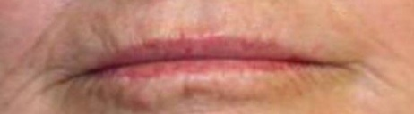

Buzele medii/obișnuite (nu sunt nici cărnoase, nici foarte subţiri, dar au bordurile bine conturate)
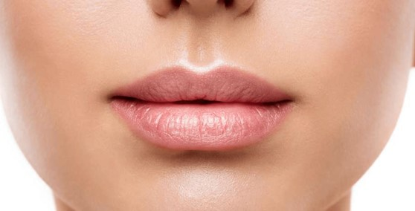

Buză superioară cărnoasă
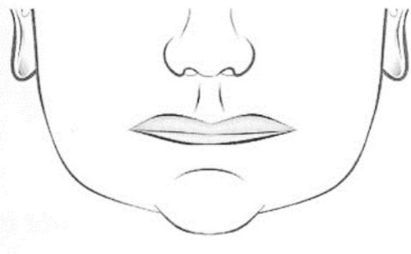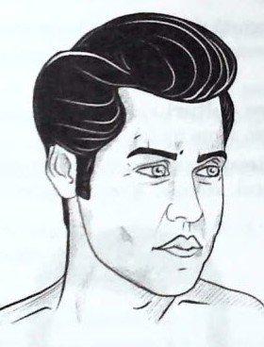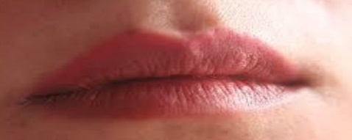

Buză superioară subţire
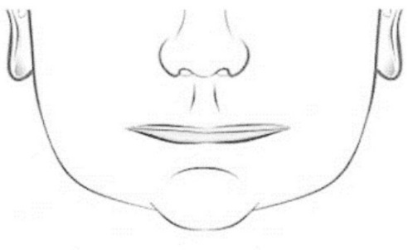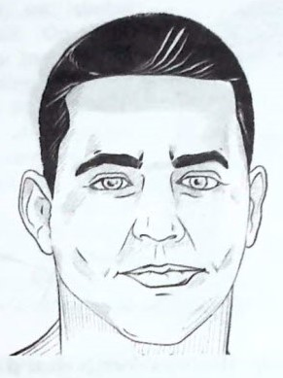

Buză superioară în formă de M (cu arcul lui Cupidon ascuțit)
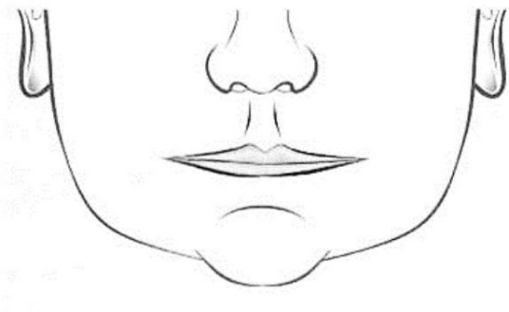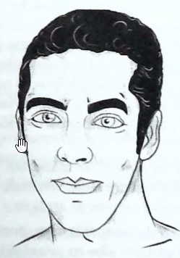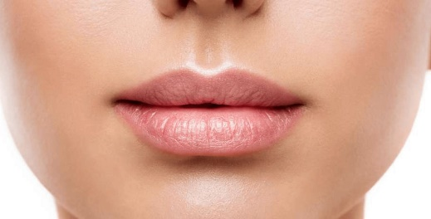

Buză superioară cu nod (cu arcul lui Cupidon rotunjit)
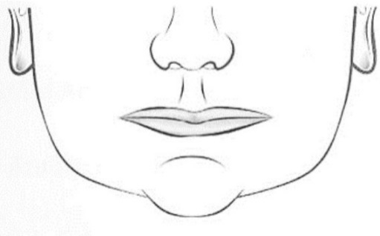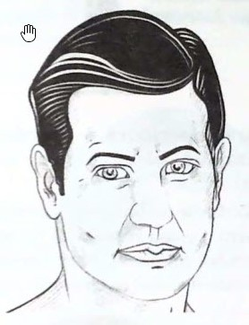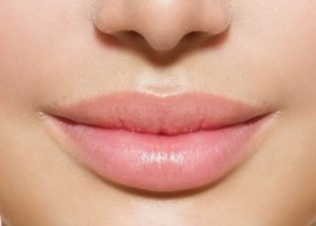

Buză superioară cu arcul lui Cupidon nedefinit
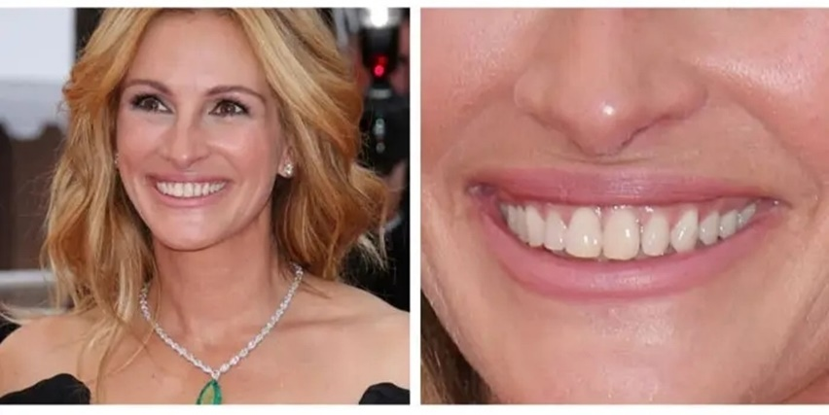

Buză inferioară cărnoasă
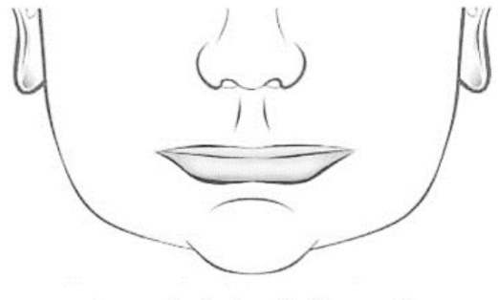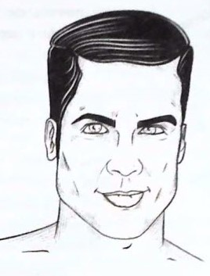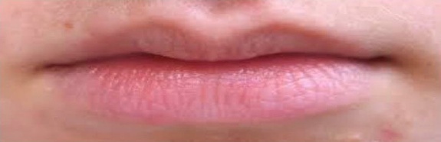

Buză inferioară subţire
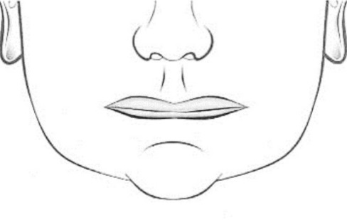

Buze mici (în lungime) și voluminoase în centru
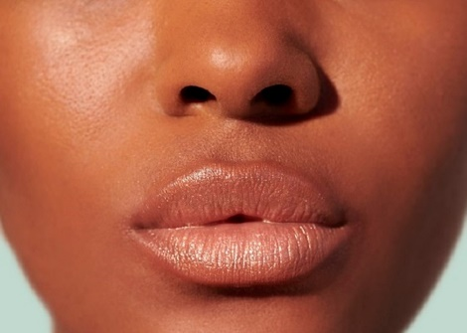

Linie orizontală între buze
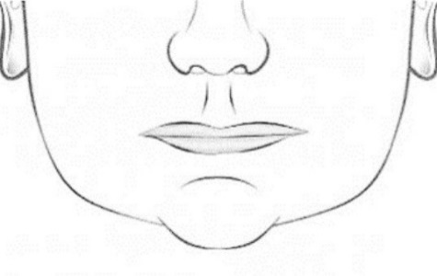

Linie ondulată între buze
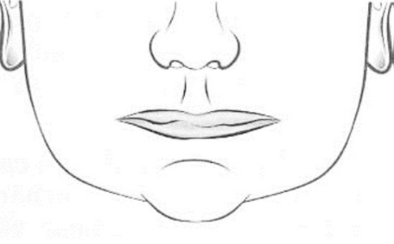

Gura se împarte atât pe orizontală, cât şi pe verticală. Buza superioară reprezintă imaginaţia legată de proriile plăceri, iar cea inferioară aptitudinea fizică. Altfel spus, cea de sus arată ce rol joacă imaginaţia în atingerea unui nivel ridicat de plăcere, iar cea inferioară cum trebuie să fie partea fizică a plăcerii (acţiunea).
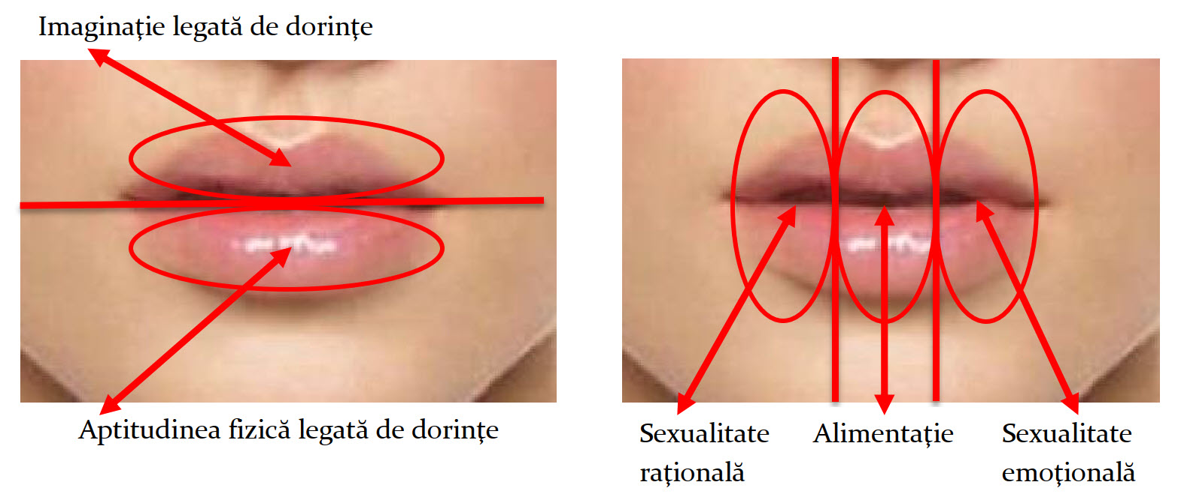
La unii indivizi, mijlocul părţii de jos a buzei inferioare coboară mai mult decât buza în sine. Spunem despre aceştia că sunt vorbitori plăcuţi. Câteodată, această parte mai coborâtă poate fi orientată uşor către dreapta sau către stânga, lucru care arată din ce punct de vedere îşi “îndulcesc” cuvintele cei care le rostesc (din motive raţionale sau emoţionale). Oamenii capătă acest obicei atunci când gândurile lor se succed cu repeziciune şi, ca să se facă înţeleşi, au nevoie să vorbească mai puţin dur.
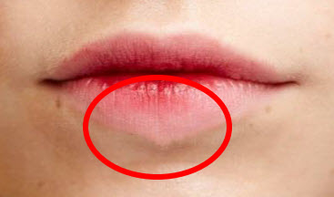

Când buza inferioară a unui adult ajunge să fie uşor împinsă spre faţă şi întoarsă, spunem că este mai greu de mulţumit.
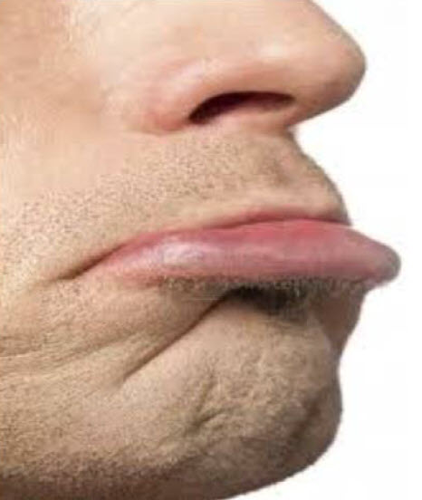
Buza superioară este legată de imaginaţia pe care o are persoana când vine vorba despre poftele sale. Buza inferioară este în special legată de dorinţa pentru mâncare şi sex, şi capacitatea fizică a persoanei de a-şi îndeplini aceste dorinţe.
Dacă mijlocul buzei inferioare este gros şi trage în jos, asta indică o persoană care adoră să mănânce, o persoană pofticioasă. Dacă partea exterioară a buzei inferioare este groasă, atunci indică capabilitatea pentru sex şi în general plăcerea legată de sex.
Dacă ambele buze sunt pline, atunci persoana savurează în egală măsură atât partea imaginativă, cât şi parcea fizică legată de mâncare sau sex. Dacă buza superioară este plină, iar cea de jos este subţire, atunci persoana are mai multă imaginaţie în detrimentul acţiunii fizice.
În situaţia în care buza de jos este împinsă în afară şi răsucită, atunci persoanele cu această caracteristică tind să fie nemulţumite. Este o trăsătură adesea întâlnită la copii.
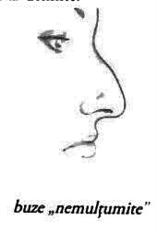
Dacă buza de sus iese în afară faţă de buza de jos, aceasta va indica răbdare în personalitatea persoanei.
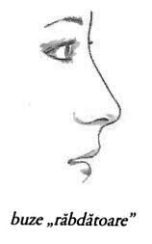
Însă, dacă buza de jos iese în afară faţă de buza superioară, arunci asta ne spune că persoana va fi perseverentă în legătură cu anumite lucruri şi nu va ceda şi nici nu va trece cu vederea, Oamenii cu această trăsătură vor fi în general nemulţumiţi şi de neclintit în punctele lor de vedere, având opinii puternice, clar definire.
Dacă marginile buzelor tind să coboare la colţurile gurii, atunci aceasta indică o perspectivă pesimistă a persoanei asupra vieţii. În schimb, dacă tind să urce, arunci persoana are o dispoziţie pozitivă şi optimistă. Dacă o persoană are buzele ţuguiate, aceasta indică existenţa unui puternic sentiment de dragoste pentru familie şi/sau pentru ţară.
Gura, raportat la poziția buzelor, poate fi echilibrată, ieşită în afară, plată sau retrasă. Buza superioară este asociată cu relaţia individului cu lumea exterioară, viaţa socială, în timp ce buza inferioară este asociată cu relaţia cu sine şi viaţa biologică a persoanei. Împreună, buza superioară şi cea inferioară reprezintă uniunea dintre viaţa socială şi cea fizică. Buza superioară se referă la glandele sexuale, buza inferioară la vezică, rinichi şi digestie. Ţesutul buzei este considerat a fi asociat cu viaţa sexuală. Deoarece buza superioară reprezintă viaţa socială, ne uităm să vedem dacă se extinde peste buza inferioară. Dacă da, arunci aceşti oameni nu sunt siguri pe ei înşişi. Se simt slabi şi incapabili să se descurce sau să facă faţă vieţii. De asemenea, tind să nu aibă tact.
Când buza superioară înaintează peste buza inferioară, verifică existenţa tulburărilor sexuale. Aceşti oameni pot fi foarte preocupaţi de relaţiile sexuale şi se laudă cu cuceririle lor.O gură epicureică este atunci când întreaga gură este ieşită în afară. Persoanele cu buze ca acestea se bucură de plăcerile senzuale, de a mânca lucruri delicioase. Când vezi o buză superioară groasă care depăşeşte nivelul buzei inferioare, acea persoană caută senzaţii fizice. Gura epicureică, frecvent întâlnită în morfologia franceză, include o uşoară proeminenţă a buzei superioare, cu o mică cută în partea inferioară a şanţului nazolabial.
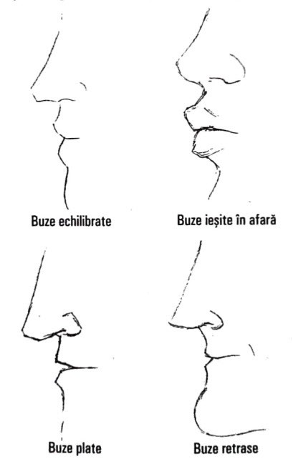
Dinții
Mărimea
Dinţi lungi
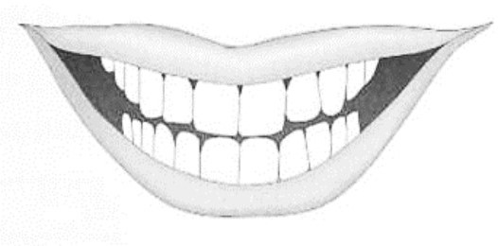

Dinţi scurţi
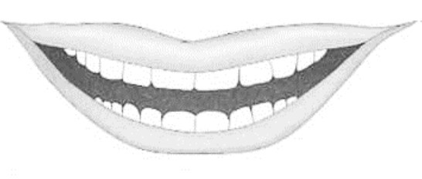

Dinţi mici (înguști)
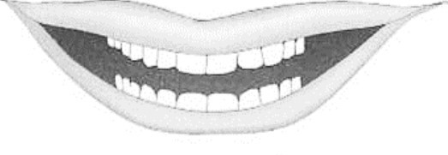

Dinţi laţi
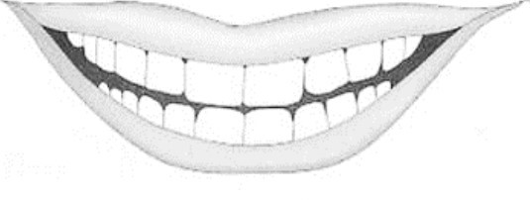

Dinţi superiori mari
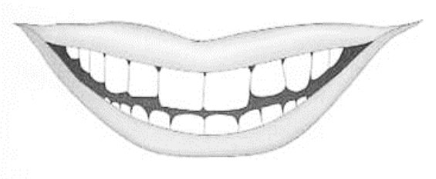

Aspectul/Forma
Dinţi egali
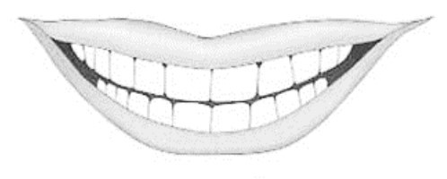

Dinţi strâmbi
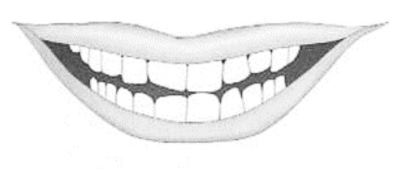

Dinţi trapez cu baza în jos
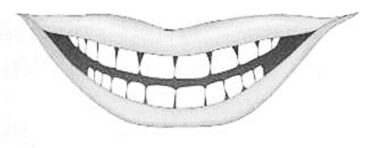

Dinţi trapez cu baza în sus
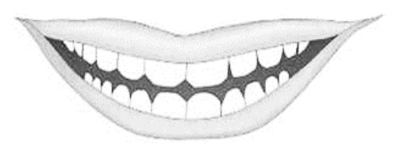

Dinţi cu spaţii
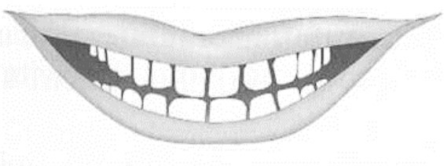

Dinţi cu carii

Incisivii centrali superiori lungi
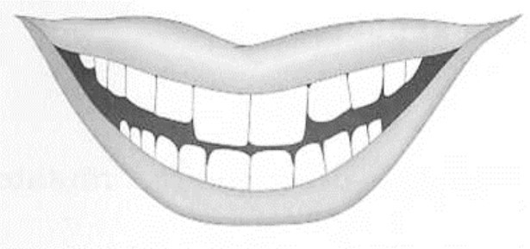

Dinți cu strungăreaţă
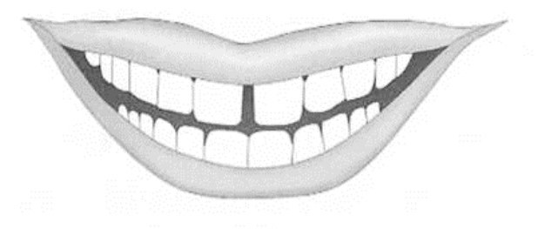

Canini lungi şi ascuţiţi
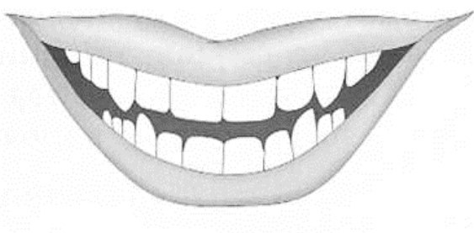

Orientarea
Dinţi proeminenţi
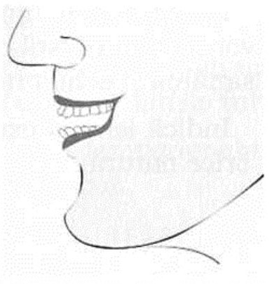

Dinţi retraşi
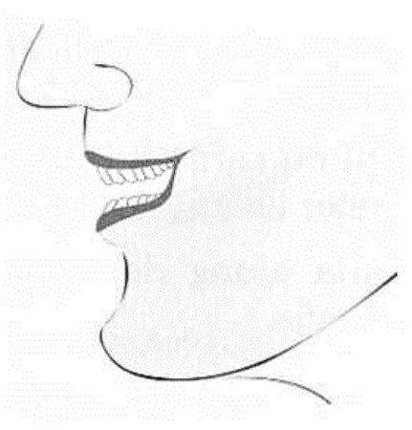

Zâmbetul
Zâmbet cu gingii expuse

Zâmbet fără gingii superioare expuse

Zâmbet cu dinţi expuşi sus şi jos
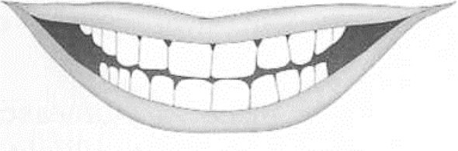

Zâmbet cu dinţi expuşi jos
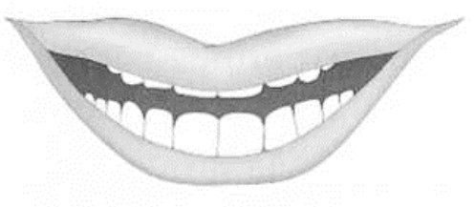

Zâmbet cu buzele închise
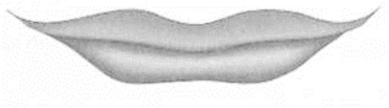

Limba
Limbă lungă

Limbă scurtă

Limbă îngustă

Limbă lată

Limbă lungă şi lată/groasă

Limbă lungă şi îngustă/subțire

Filtrumul
Filtrumul oferă indicii despre longevitate, energia cu care omul se naşte, vitalitatea şi creativitatea sa, fertilitatea şi calitatea vieţii sale amoroase, apetitul său sexual, constituţia fizică, precum şi rezistenţa psihică a acestuia.

Dimensiunea
Filtrum lung (înalt)
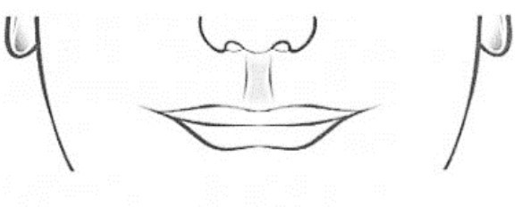

Filtrum scurt
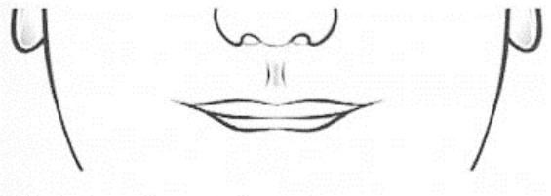

Filtrum adânc
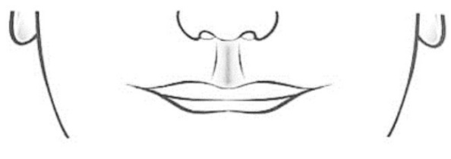

Filtrum lat
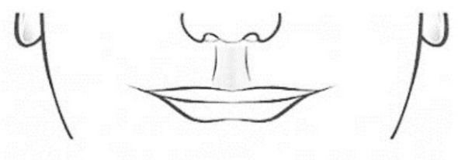

Filtrum îngust
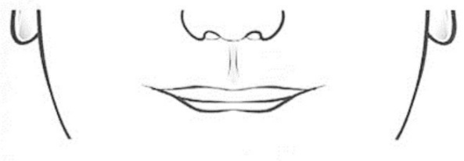

Forma
Filtrum trapez cu baza în jos
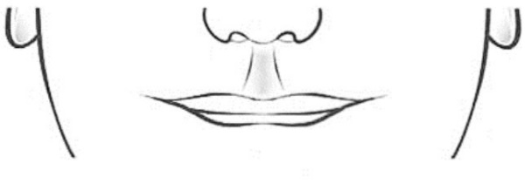

Filtrum trapez cu baza în sus
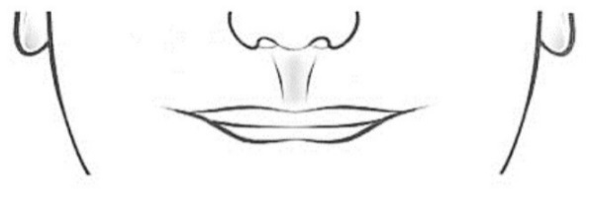

Filtrum cilindric
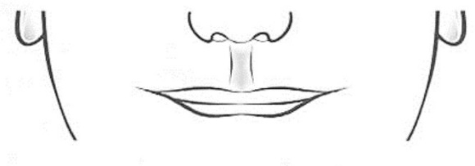

Filtrum romb
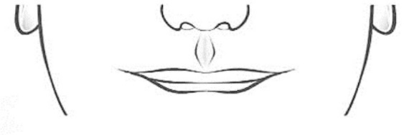

Filtrum invizibil
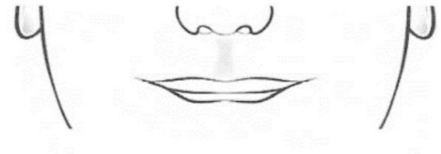

Filtrum deformat
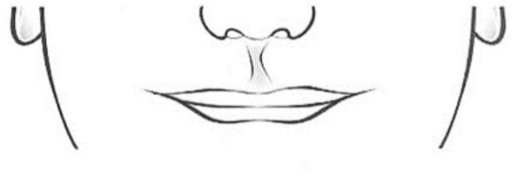

Șanţul nazolabial, canelura verticală aflată în spaţiul central dintre nas şi buza superioară, arată rezervele de forţă şi energie. Dacă şanţul este adânc, există o bună rezervă de forţă şi multă energie. Însă, dacă este superficial, puterea şi energia se disipează. Liniile de pe şanţ indică mândrie sexuală şi simţ al umorului dezvoltat. O linie verticală pe mijlocul şanţului reprezintă simţul umorului. Dacă distanţa de la baza nasului la buza superioară este mare, aceste persoane sunt active. Proiecţia nasului din şanţul nazolabial până la vârful nasului vorbeşte despre inteligenţă, mai ales dacă este însoţită de nări lungi şi subţiri. Dacă nasul coboară, ascunzând o parce din şanţul nazolabial, oamenii cu acest nas sunt tipul de cuceritori.
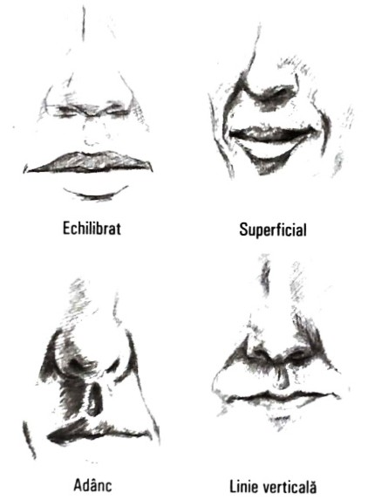

Bărbia (mentonul) și maxilarul
Oferă indicii cu privire la caracterul și voința persoanei, respectiv determinarea acesteia. Când analizăm bărbia și maxilarul avem în vedere, după caz, poziționarea relativă la nivelul feței, forma, dimensiunea (lungimea și lățimea), orientarea, simetria, aspectul, consistența, proeminențele, adânciturile și anomaliile congenitale.
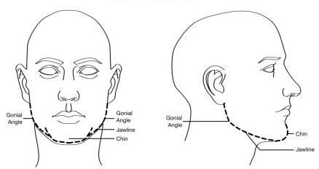
Este situată în treimea inferioară a feţei şi poat fi măsurat între şanţul labio-mentonier şi menton. Poziţia ideală a mentonului trebuie să se situeze pe perpendiculara coborâtă din Nasion pe Orizontala de la Frankfurt. O metoda alternativă de analiză a poziţiei mentonului evidențiază că şanţul labio-mentonier trebuie să se situeze la 4mm faţă de linia care uneşte proeminentia nasale cu mentonul.
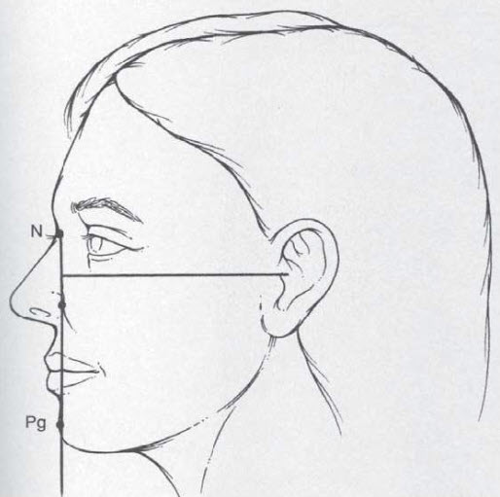

Gâtul
Când analizăm gâtul avem în vedere să determinăm în primul rând dimensiunea acestuia (grosimea și lungimea) prin raportare la dimensiunea capului în ansamblu, dar și consistența, proeminențele și pliurile (poziționarea și dimensiunea acestora).
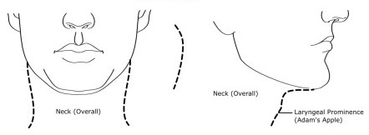
Marginea anterioară a gâtului este situată ideal între Pogonion şi unghiul mandibular, cu realizarea unui unghi mento-cervical ascuţit. Unghiul mento-cervical este realizat prin intersecţia liniei care uneşte Glabella cu Pogonionul, cu linia tangentă de la menton la punctul cervical (C). Este importantă analiza poziţiei mentonului în analiza gâtului deoarece un unghi obtuz mento cervical poate altera percepţia proiecţiei mentonului.
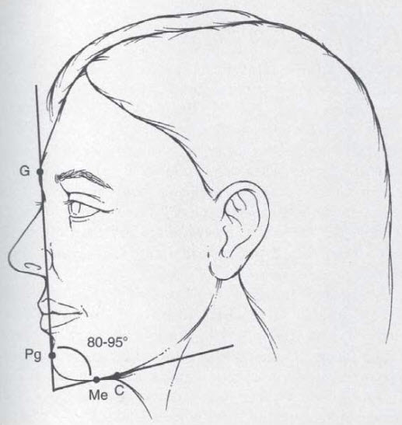

Ridurile, formațiunile faciale și cicatricile
Analiza ridurilor faciale se realizează raportat la poziționarea acestora pe fiecare dintre părțile componente ale capului (incluzând și gâtul), urmărind să stabilim forma, orientarea, numărul, dimensiunea (lungimea, lățimea, adâncimea) și aspectul.
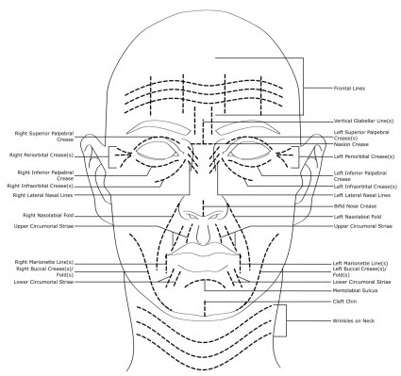
Ridurile urechilor
Rid pe lobul urechii
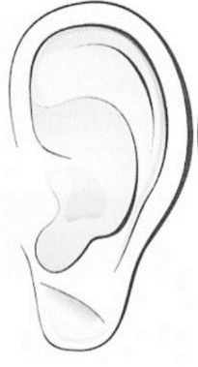
Riduri verticale lângă tragus
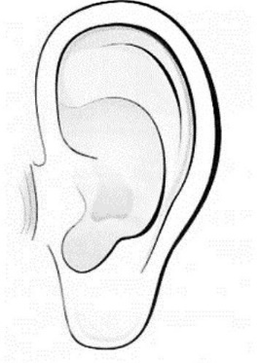

Ridurile frunţii
O singură linie orizontală pe frunte
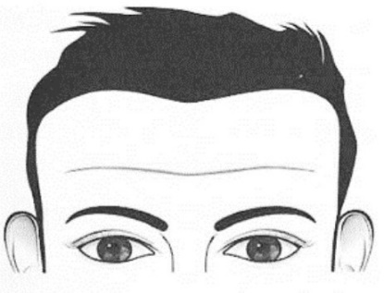
Două linii orizontale pe frunte
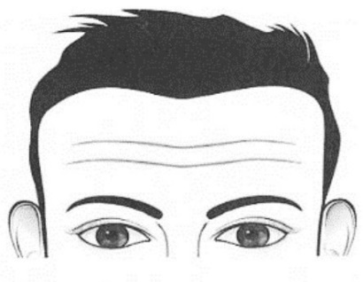
Trei linii orizontale pe frunte
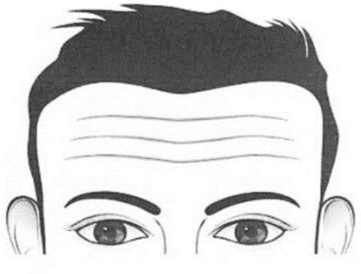
Linii orizontale întrerupte pe frunte
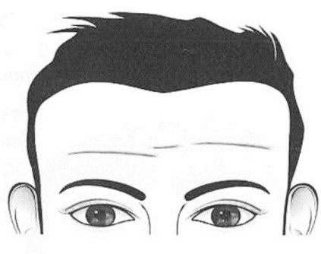
Ridurile în diagonală pe frunte
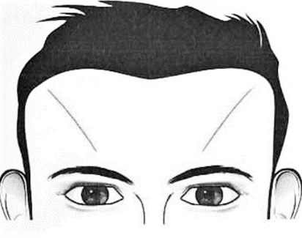
Rid informă de V în centrul frunţii
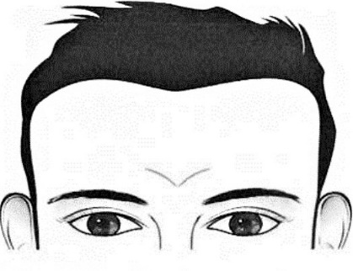

Ridurile sprâncenelor
Un rid subţire între sprâncene
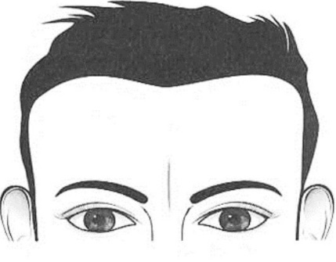
Un rid adânc între sprâncene
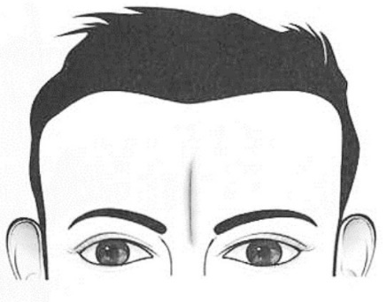
Două riduri între sprâncene
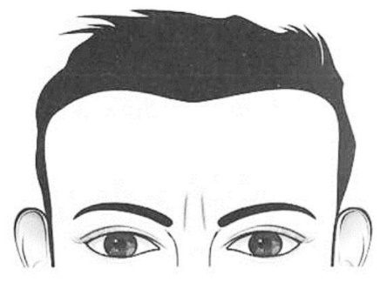
Trei riduri între sprâncene
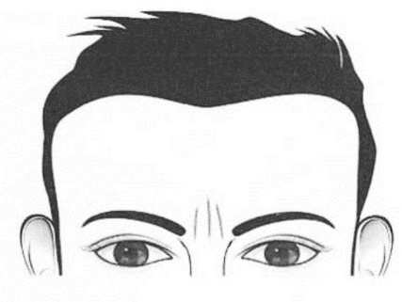
Mai mult de 3 riduri verticale între sprâncene
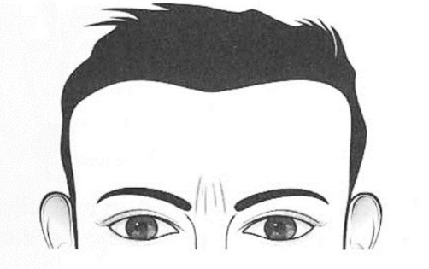
Ridurile în formă de triunghi între sprâncene
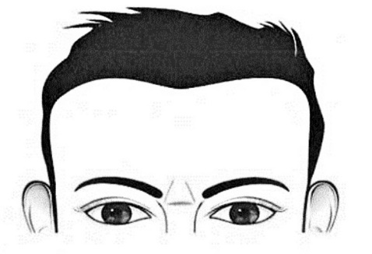
Pete între sprâncene
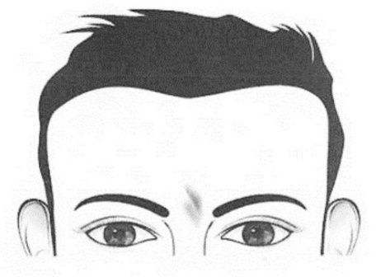

Ridurile ochilor
Riduri încrucişate sub ochi
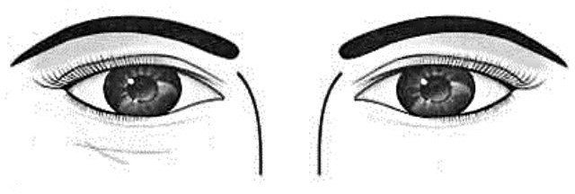
Riduri multiple, vertical, sub ochi
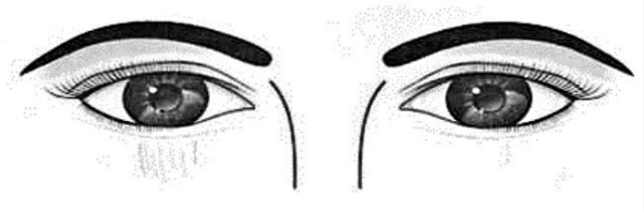
Riduri pe cearcăne
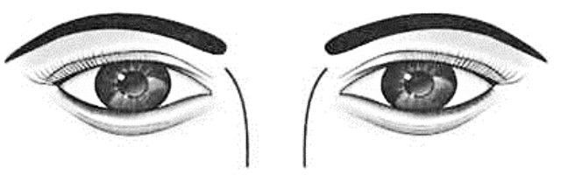
Riduri din colţul exterior al ochiului îndreptate în sus
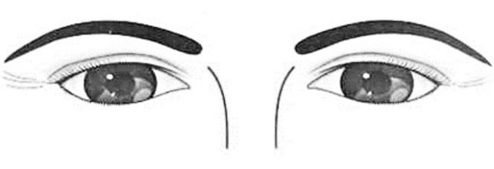
Riduri din colţul exterior al ochiului îndreptate în jos
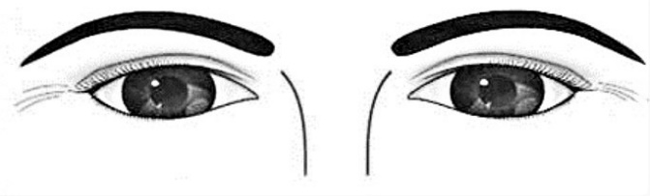
Riduri care depăşesc colţul exterior şi merg spre tâmple
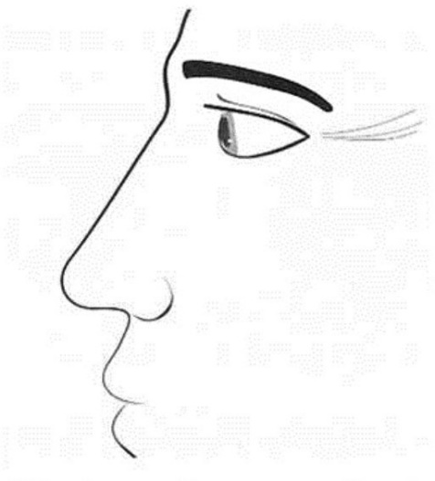
Ridurile iubirilor pierdute
Pornesc din colţul intern sau din colţul extern al ochilor şi se îndreaptă în jos.

Ridurile nasului
Rid pe podul nasului
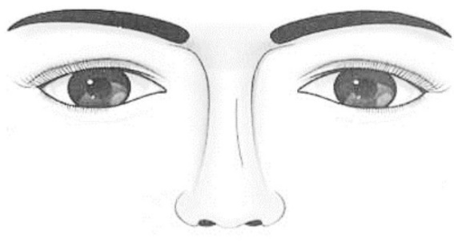
Rid pe vârful nasului
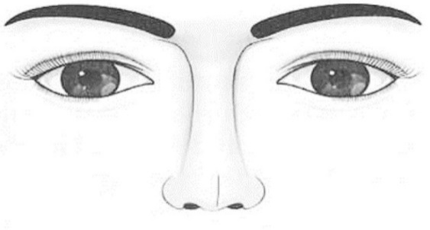
Riduri care coboară de la colţul intern al ochiului către nas
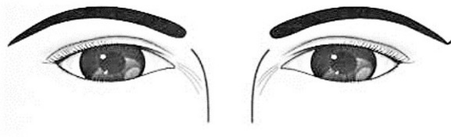
Riduri orizontale la rădăcina nasului
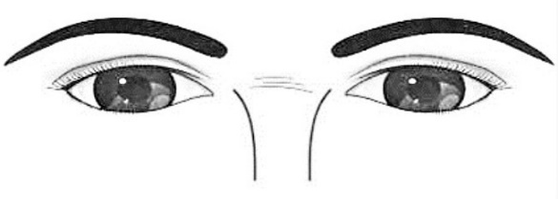

Ridurile obrajilor
Şanţuri în obrajii inferiori
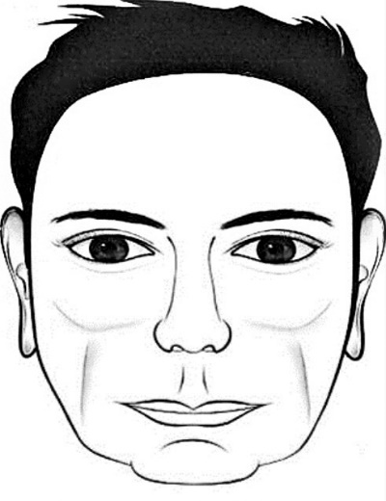
Ridurile comunicării largi
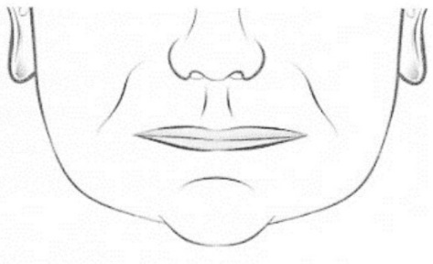
Ridurile comunicării adânci şi largi
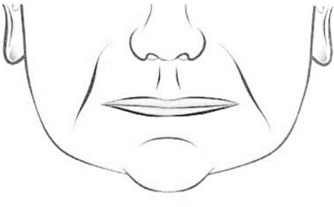
Ridurile comunicării înguste
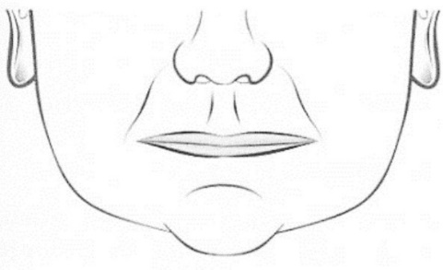
Ridurile comunicării lungi
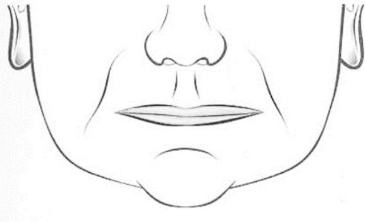
Ridurile comunicării lungi către bărbie
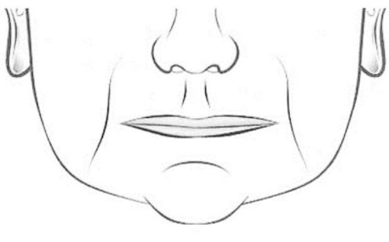
Ridurile comunicării drepte care ating marginile gurii
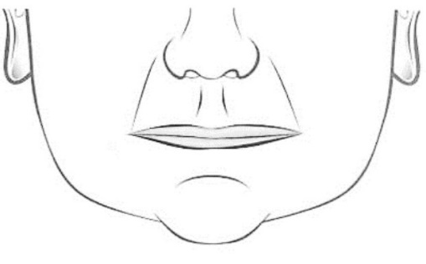
Ridurile comunicării drepte care ating marginile gurii şi se prelungesc spre bărbie
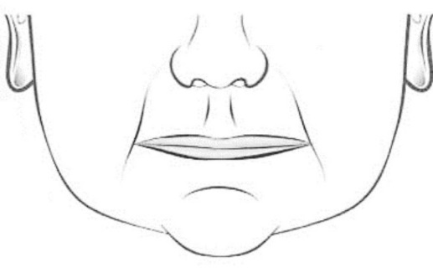
Ridurile comunicării şerpuite care ating marginile gurii
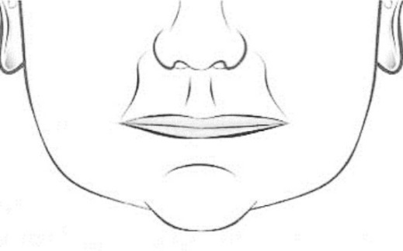
Ridurile comunicării şerpuite care se răsucesc în afara gurii
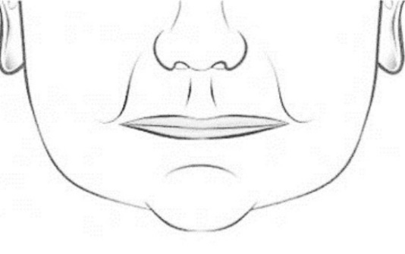
Ridurile comunicării scurte
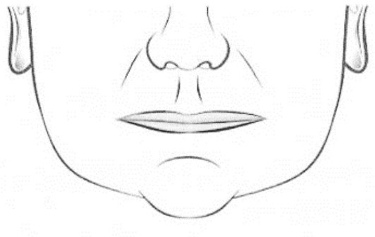
Ridurile comunicării duble
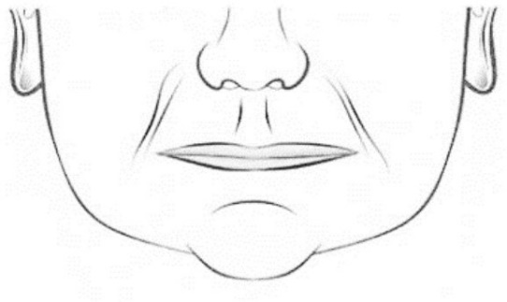
Ridurile comunicării inegale şi diferite intre ele
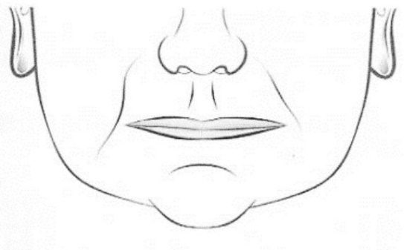
Ridurile comunicării întrerupte
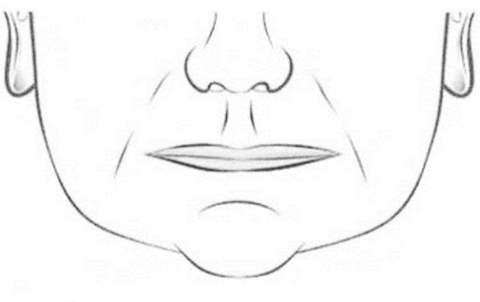
Ridurile comunicării invizibile (lipsesc)
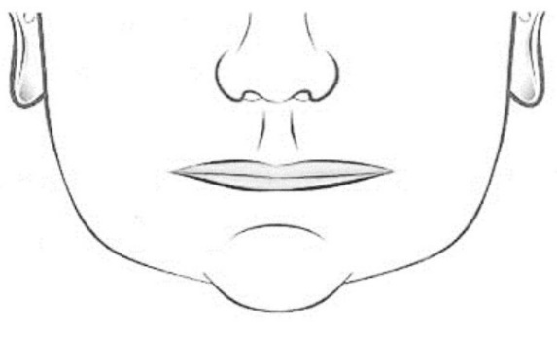
Ridurile comunicării "două cărări"
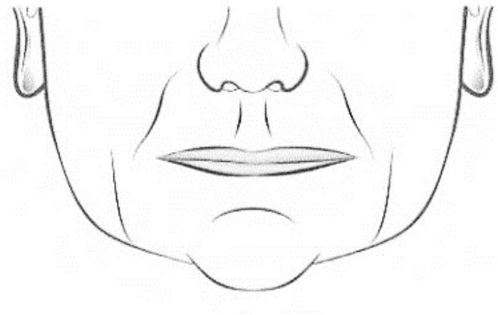
Ridurile comunicării doar pe partea stângă
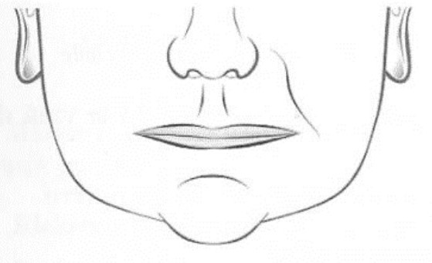
Ridurile comunicării doar pe partea dreaptă
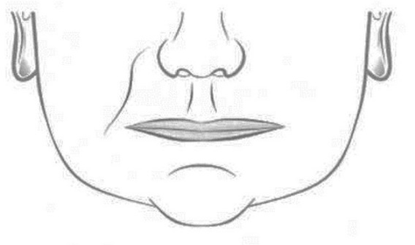
Aluniţă pe ridurile comunicării
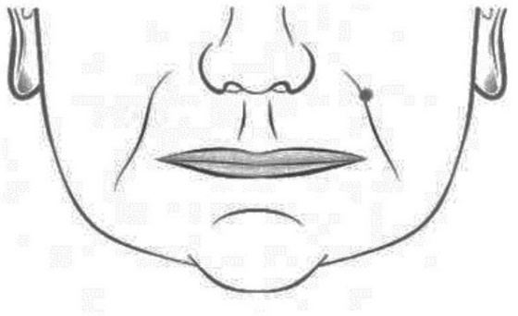
Riduri pe pomeţi
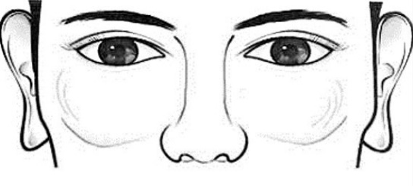

Ridurile filtrumului
Un rid vertical pe centrul filtrumului
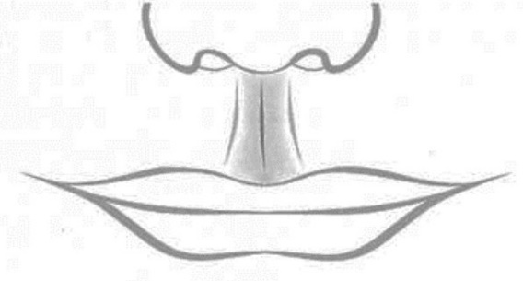
Riduri verticale pe filtrum
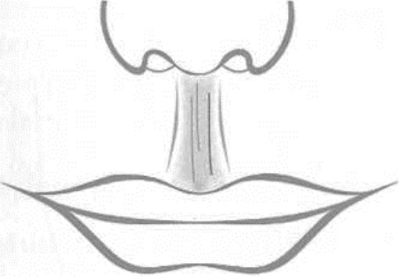
Riduri orizontale peste filtrum
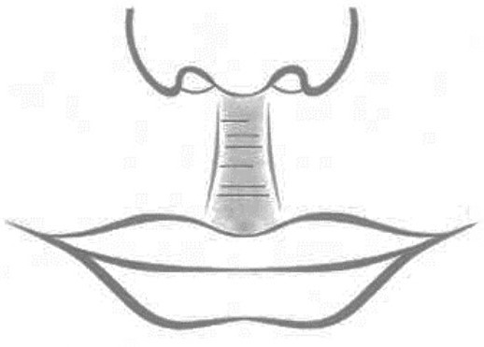
Trei linii paralele orizontale pe filtrum
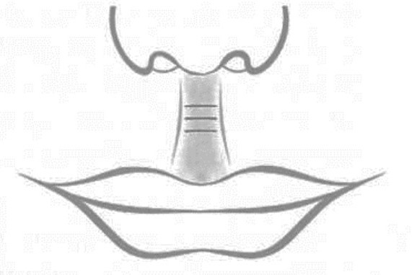
Riduri în cruce pe filtrum
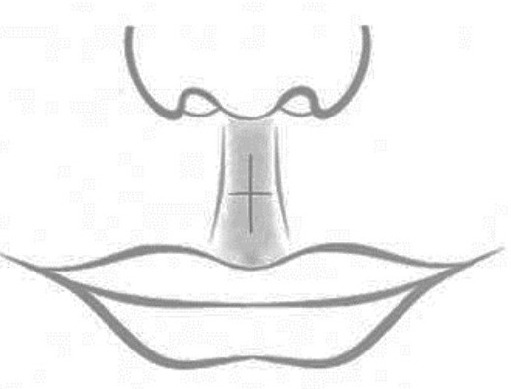

Ridurile gurii
Riduri în jurul gurii
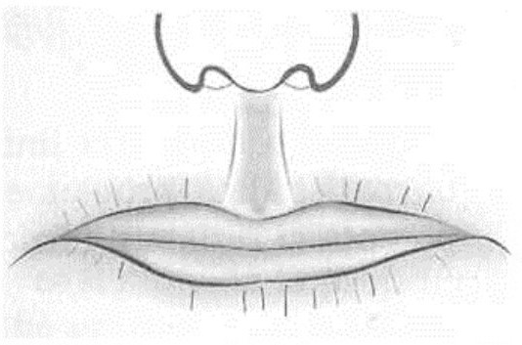
Rid pe buza de jos
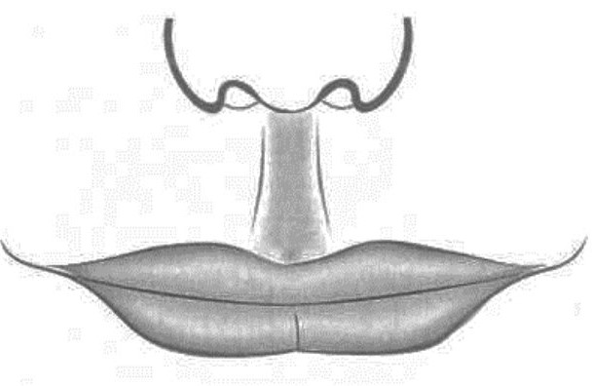
Riduri deasupra buzei superioare
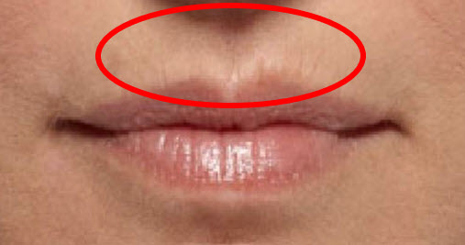
Ridurile relațiilor
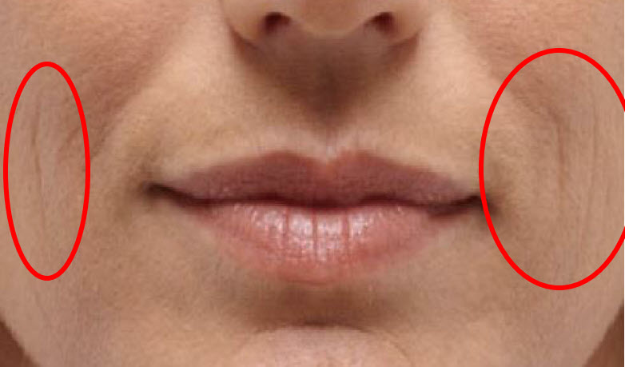

Ridurile bărbiei
Riduri care încadrează bărbia
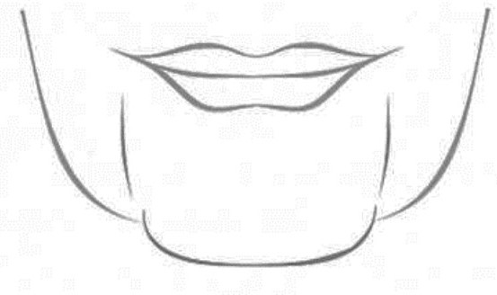
Riduri verticale pe bărbie
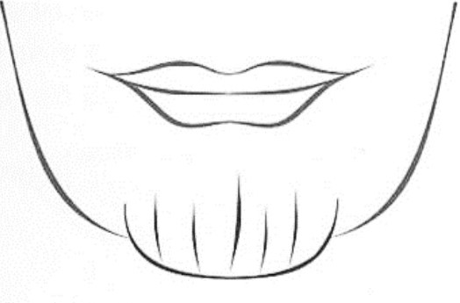
Arc pe bărbie
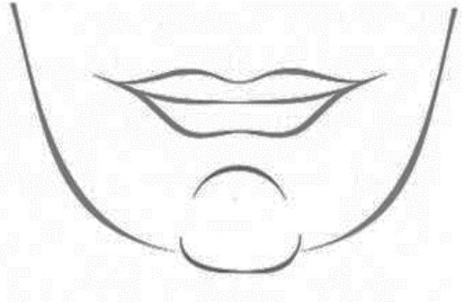
Linie orizontală pe bărbie

Ridurile gâtului
Trei riduri orizontale pe gât

Rid vertical pe gât

În ceea ce privește analiza formațiunilor faciale (pistrui, alunite, negi, acnee, rozacee, abraziuni, vitiligo, vânătăi și pete întunecate/deschise) și a cicatricilor (inclusive semne congenitale), avem în vedere să stabilim poziționarea acestora, forma, orientarea și dimensiunea.
Cicatricile, aluniţele, semnele şi petele de pe faţă nu au o interpretare de sine stătătoare. Acestea vor fi analizate întotdeauna împreună cu trăsăturile faciale pe care sunt poziţionate sau în preajma cărora se află. Totodată, se va ţine cont de interpretarea palatului care corespunde zonei respective de pe faţă şi de perioada pe care o afectează, în conformitate cu harta vieţii.
Mai înainte de toate, se realizează descrierea trăsăturii faciale pe care se află cicatricea, aluniţa sau semnul a cărui prezenţă ne propunem să o interpretăm. Dacă trăsătura respectivă face parte dintr-un palat, se va continua cu definirea acestuia. În funcţie de particularităţile trăsăturii faciale, i se vor atribui funcţii şi calităţi specifice, în conformitate cu poziţia şi rolul său în structura palatului respectiv.
Următorul pas va fi identificarea decadei corespunzătoare în conformitate cu harta vieţii şi delimitarea cu exactitate a unui posibil eveniment în timp.

"Alterări" ale feței
Sub denumirea de "alterări" ale feței avem în vedere modificări și completări realizate conștient de către persoana respectivă, de tipul machiajului, tatuajelor și piercing-urilor, în legătură cu care avem în vedere să determinăm, după caz, poziționarea, forma, dimensiunea, culoarea și descrierea/semnificația. O situație deosebit de complexă, sub aspectul semnificației, o constituie modificările faciale realizate prin operații estetice, analiza lor realizându-se comparativ, fața reală (din naștere) și fața "cosmetizată".

